Niniejszy dokument to zatwierdzone druki informacyjne produktu leczniczego Lynparza z wyróżnionymi zmianami wprowadzonymi od czasu poprzedniej procedury, mającymi wpływ na druki informacyjne (EMA/VR/0000246964).

Więcej informacji znajduje się na stronie internetowej Europejskiej Agencji Leków: https://www.ema.europa.eu/en/medicines/human/EPAR/lynparza

ANEKS I

CHARAKTERYSTYKA PRODUKTU LECZNICZEGO

1. NAZWA PRODUKTU LECZNICZEGO

Lynparza 100 mg tabletki powlekane

Lynparza 150 mg tabletki powlekane

2. SKŁAD JAKOŚCIOWY I ILOŚCIOWY

Lynparza 100 mg tabletki powlekane
Każda tabletka powlekana zawiera 100 mg olaparybu.

Lynparza 150 mg tabletki powlekane
Każda tabletka powlekana zawiera 150 mg olaparybu.

Substancja pomocnicza o znanym działaniu
Ten produkt leczniczy zawiera 0,24 mg sodu w tabletce 100 mg i 0,35 mg sodu w tabletce 150 mg.

Pełny wykaz substancji pomocniczych, patrz punkt 6.1.

- POSTAĆ FARMACEUTYCZNA

Tabletka powlekana (tabletka).

Lynparza 100 mg tabletki powlekane
Owalna, dwuwypukła tabletka w kolorze od żółtego do ciemnożółtego, oznaczona napisem „OP100” po jednej stronie i pozbawiona napisów po drugiej stronie.

Lynparza 150 mg tabletki powlekane
Owalna, dwuwypukła tabletka w kolorze od zielonego do zielonoszarego, oznaczona napisem „OP150” po jednej stronie i pozbawiona napisów po drugiej stronie.

4. SZCZEGÓŁOWE DANE KLINICZNE

4.1 Wskazania do stosowania

Rak jajnika
Produkt Lynparza jest wskazany do stosowania w monoterapii w:
- leczeniu podtrzymującym dorosłych pacjentów z zaawansowanym (w stopniu III i IV wg klasyfikacji FIGO) nabłonkowym rakiem jajnika o niskim stopniu zróżnicowania, rakiem jajowodu lub pierwotnym rakiem otrzewnej z obecnością mutacji BRCA1/2 (dziedzicznej i (lub) somatycznej), u których uzyskano odpowiedź (całkowitą lub częściową) po ukończeniu chemioterapii pierwszego rzutu opartej na związkach platyny.
- leczeniu podtrzymującym dorosłych pacjentów z platynowrażliwym nawrotowym rakiem jajnika o niskim stopniu zróżnicowania (ang. high grade), rakiem jajowodu lub pierwotnym rakiem otrzewnej, u których uzyskano odpowiedź (całkowitą lub częściową) na chemioterapię opartą na związkach platyny.

Produkt Lynparza w skojarzeniu z bewacyzumabem jest wskazany w:
- leczeniu podtrzymującym dorosłych pacjentów z zaawansowanym (w stopniu III i IV wg klasyfikacji FIGO) nabłonkowym rakiem jajnika o wysokim stopniu złośliwości (ang. high grade), rakiem jajowodu lub pierwotnym rakiem otrzewnej, u których uzyskano odpowiedź (całkowitą lub częściową) po ukończeniu chemioterapii pierwszego rzutu opartej na związkach platyny w skojarzeniu z bewacyzumabem i u których nowotwór złośliwy charakteryzuje się zaburzeniami procesu rekombinacji homologicznej (ang. homologous recombination deficiency, HRD), definiowanymi na podstawie obecności mutacji BRCA1/2 i (lub) niestabilności genomu (patrz punkt 5.1).

Rak piersi
Produkt Lynparza jest wskazany do stosowania w:
- monoterapii lub w skojarzeniu z terapią hormonalną w leczeniu adjuwantowym dorosłych pacjentów z dziedzicznymi mutacjami BRCA1/2, u których występuje HER2-ujemny wczesny rak piersi wysokiego ryzyka, leczony wcześniej chemioterapią neoadjuwantową lub adjuwantową (patrz punkty 4.2 i 5.1).
- monoterapii w leczeniu dorosłych pacjentów z dziedzicznymi mutacjami BRCA1/2, u których występuje HER2-ujemny miejscowo zaawansowany lub rozsiany rak piersi. Pacjenci powinni wcześniej otrzymać terapię antracykliną i taksanem w ramach leczenia (neo)adjuwantowego lub z powodu choroby rozsianej, chyba że pacjenci nie kwalifikowali się do takich terapii (patrz punkt 5.1). U pacjentów z rakiem piersi z obecnością receptorów hormonalnych (HR-dodatni) powinna również wystąpić progresja podczas lub po wcześniejszej terapii hormonalnej lub nie można u tych pacjentów zastosować terapii hormonalnej.

Gruczolakorak trzustki
Produkt Lynparza jest wskazany do stosowania w monoterapii w leczeniu podtrzymującym dorosłych pacjentów z przerzutowym gruczolakorakiem trzustki z obecnością dziedzicznych mutacji BRCA1/2, u których nie wystąpiła progresja choroby po leczeniu związkami platyny przez co najmniej 16 tygodni w ramach pierwszej linii chemioterapii.

Rak gruczołu krokowego
Produkt Lynparza jest wskazany do stosowania w:
- monoterapii w leczeniu dorosłych pacjentów z przerzutowym, opornym na kastrację rakiem gruczołu krokowego (ang. metastatic castration-resistant prostate cancer, mCRPC) z obecnością mutacji BRCA1/2 (dziedzicznych i/lub somatycznych), u których po wcześniej zastosowanej terapii z użyciem nowego leku o działaniu hormonalnym wystąpiła progresja choroby.
- w skojarzeniu z abirateronem i prednizonem lub prednizolonem w leczeniu dorosłych pacjentów z mCRPC, u których chemioterapia nie jest wskazana klinicznie (patrz punkt 5.1).

Rak endometrium
Produkt Lynparza w skojarzeniu z durwalumabem jest wskazany do stosowania w leczeniu podtrzymującym dorosłych pacjentek z pierwotnie zaawansowanym lub nawrotowym rakiem endometrium bez zaburzeń w systemie naprawy nieprawidłowo sparowanych nukleotydów (ang. mismatch repair proficient, pMMR), których choroba nie uległa progresji podczas pierwszej linii leczenia durwalumabem w skojarzeniu z karboplatyną i paklitakselem.

4.2 Dawkowanie i sposób podawania

Leczenie produktem Lynparza powinien rozpoczynać i nadzorować lekarz doświadczony w stosowaniu przeciwnowotworowych produktów leczniczych.

Dobór pacjentów

Pierwsza linia leczenia podtrzymującego w zaawansowanym raku jajnika z mutacją BRCA:
Przed rozpoczęciem leczenia produktem Lynparza w terapii podtrzymującej po zastosowaniu chemioterapii pierwszego rzutu w nabłonkowym raku jajnika o niskim stopniu zróżnicowania (EOC), raku jajowodu (FTC) lub pierwotnym raku otrzewnej (PPC) należy potwierdzić u pacjentów występowanie patogennych lub prawdopodobnie patogennych dziedzicznych i (lub) somatycznych mutacji w genach podatności na raka piersi (BRCA) 1 lub 2 przy użyciu walidowanego testu.

Leczenie podtrzymujące platynowrażliwego nawrotowego raka jajnika:
Nie ma wymogu przeprowadzenia diagnostyki mutacji BRCA1/2 przed zastosowaniem produktu Lynparza w monoterapii w ramach leczenia podtrzymującego u pacjentów z nawrotowym rakiem jajnika, rakiem jajowodu lub pierwotnym rakiem otrzewnej, u których uzyskano odpowiedź całkowitą lub częściową na terapię związkami platyny.

Pierwsza linia leczenia podtrzymującego w HRD-dodatnim zaawansowanym raku jajnika w skojarzeniu z bewacyzumabem:
Przed rozpoczęciem leczenia produktem Lynparza w skojarzeniu z bewacyzumabem w terapii podtrzymującej pierwszego rzutu w EOC, FTC lub PPC należy potwierdzić u pacjentów występowanie HRD definiowane jako obecność patogennej lub prawdopodobnie patogennej mutacji BRCA1/2 i (lub) niestabilności genomu przy użyciu walidowanego testu (patrz punkt 5.1).

Leczenie adjuwantowe wczesnego raka piersi wysokiego ryzyka z dziedzicznymi mutacjami BRCA:
Przed rozpoczęciem leczenia produktem Lynparza w leczeniu adjuwantowym HER2-ujemnego wczesnego raka piersi wysokiego ryzyka należy potwierdzić u pacjentów występowanie patogennej lub prawdopodobnie patogennej mutacji gBRCA1/2 przy użyciu zwalidowanego testu (patrz punkt 5.1).

Monoterapia HER2-ujemnego przerzutowego raka piersi z mutacją gBRCA1/2:
Przed rozpoczęciem leczenia miejscowo zaawansowanego lub rozsianego raka piersi bez nadmiernej ekspresji receptora ludzkiego naskórkowego czynnika wzrostu 2 (HER2-ujemny rak piersi) konieczne jest potwierdzenie obecności patogennej lub prawdopodobnie patogennej dziedzicznej mutacji w genach podatności na raka piersi (gBRCA1/2). Status mutacji w genach BRCA powinien zostać określony przez laboratorium posiadające doświadczenie z użyciem walidowanego testu. Dane wykazujące kliniczną walidację testów BRCA1/2 z tkanki guza w raku piersi nie są obecnie dostępne.

Pierwsza linia leczenia podtrzymującego w przerzutowym gruczolakoraku trzustki z mutacją gBRCA:
Przed rozpoczęciem leczenia produktem Lynparza w terapii podtrzymującej w pierwszej linii leczenia przerzutowego raka trzustki konieczne jest potwierdzenie występowania patogennej lub prawdopodobnie patogennej dziedzicznej mutacji w genach BRCA1/2 (gBRCA1/2). Status mutacji gBRCA1/2 powinien zostać określony przez laboratorium posiadające doświadczenie z użyciem walidowanego testu. Dane wykazujące kliniczną walidację testów BRCA1/2 z tkanki guza w przypadku raka trzustki nie są obecnie dostępne.

Monoterapia przerzutowego, opornego na kastrację raka gruczołu krokowego z obecnością mutacji BRCA1/2:
Przed rozpoczęciem leczenia przerzutowego, opornego na kastrację raka gruczołu krokowego z obecnością mutacji BRCA1/2 (mCRPC) produktem Lynparza, należy potwierdzić u pacjentów występowanie patogennych lub prawdopodobnie patogennych mutacji w genach BRCA1/2 (z wykorzystaniem materiału z guza lub próbki krwi) (patrz punkt 5.1). Status mutacji BRCA1/2 powinien zostać określony przez laboratorium posiadające doświadczenie z użyciem zwalidowanego testu.

Leczenie mCRPC w skojarzeniu z abirateronem i prednizonem lub prednizolonem:
Nie ma konieczności wykonywania badań genomu przed zastosowaniem produktu leczniczego Lynparza w skojarzeniu z abirateronem i prednizonem lub prednizolonem w leczeniu pacjentów z mCRPC.

Pierwsza linia leczenia podtrzymującego zaawansowanego lub nawrotowego raka endometrium bez zaburzeń w systemie naprawy nieprawidłowo sparowanych nukleotydów (pMMR) w skojarzeniu z durwalumabem:
Przed rozpoczęciem leczenia u pacjentek należy potwierdzić występowanie nowotworu bez zaburzeń w systemie naprawy nieprawidłowo sparowanych nukleotydów (pMMR) przy użyciu zwalidowanego testu (patrz punkt 5.1).

W przypadku pacjentów diagnozowanych w celu wykrycia mutacji w genach BRCA1/2 należy przeprowadzić poradnictwo genetyczne zgodnie z lokalnymi regulacjami.

Dawkowanie

Produkt Lynparza jest dostępny w postaci tabletek 100 mg i 150 mg.

Zalecana dawka produktu Lynparza w monoterapii lub w skojarzeniu z innymi preparatami wynosi 300 mg (dwie tabletki po 150 mg) dwa razy na dobę, co odpowiada całkowitej dawce dobowej 600 mg. W celu zmniejszenia dawki dostępna jest tabletka 100 mg.

Lynparza w monoterapii
Pacjenci z platynowrażliwym nawrotowym (PSR) rakiem jajnika o niskim stopniu zróżnicowania, rakiem jajowodu lub pierwotnym rakiem otrzewnej, u których uzyskano odpowiedź (całkowitą lub częściową) na chemioterapię opartą na związkach platyny powinni rozpocząć leczenie produktem Lynparza nie później niż 8 tygodni po podaniu ostatniej dawki leków w schemacie zawierającym pochodne platyny.

Lynparza w skojarzeniu z bewacyzumabem
Gdy produkt Lynparza jest stosowany w skojarzeniu z bewacyzumabem w ramach leczenia podtrzymującego pierwszej linii w nabłonkowym raku jajnika o wysokim stopniu złośliwości (ang. high grade), raku jajowodu lub pierwotnym raku otrzewnej po zakończeniu terapii pierwszego rzutu opartej na związkach platyny w skojarzeniu z bewacyzumabem, dawka bewacyzumabu wynosi 15 mg/kg mc. raz na 3 tygodnie. Należy zapoznać się z pełną informacją o produkcie dotyczącą bewacyzumabu (patrz punkt 5.1).

Lynparza w skojarzeniu z terapią hormonalną
Należy zapoznać się z pełną informacją o stosowanych jednocześnie produktach leczniczych terapii hormonalnej [inhibitor aromatazy/środek antyestrogenowy i (lub) LHRH] w odniesieniu do zalecanego dawkowania.

Lynparza w skojarzeniu z abirateronem i prednizonem lub prednizolonem
Gdy produkt Lynparza jest stosowany w skojarzeniu z abirateronem w leczeniu pacjentów z mCRPC, dawka abirateronu wynosi 1000 mg doustnie raz na dobę (patrz punkt 5.1). Abirateron należy podawać z prednizonem lub prednizolonem w dawce 5 mg doustnie dwa razy na dobę. Należy zapoznać się z pełną informacją o produkcie dotyczącą abirateronu.

Lynparza w skojarzeniu z durwalumabem
Gdy produkt Lynparza jest stosowany w skojarzeniu z durwalumabem w leczeniu podtrzymującym pacjentek z pierwotnie zaawansowanym lub nawrotowym rakiem endometrium bez zaburzeń w systemie naprawy nieprawidłowo sparowanych nukleotydów(pMMR), u których nie doszło do progresji choroby podczas pierwszej linii leczenia durwalumabem w skojarzeniu z karboplatyną i paklitakselem, dawka durwalumabu wynosi 1500 mg co 4 tygodnie (patrz punkt 5.1). Należy zapoznać się z pełną informacją o durwalumabie.

Czas trwania leczenia

Leczenie podtrzymujące po leczeniu pierwszego rzutu w zaawansowanym raku jajnika z mutacją w genach BRCA1/2:
Pacjenci mogą stosować leczenie do czasu wystąpienia progresji choroby stwierdzonej w badaniach obrazowych, wystąpienia niemożliwej do zaakceptowania toksyczności lub przez okres do 2 lat przy braku radiologicznych dowodów na występowanie choroby po 2 latach leczenia. Pacjenci z częściową odpowiedzią po 2 latach, którzy w opinii lekarza prowadzącego mogą odnieść korzyści z dalszego leczenia mogą kontynuować je powyżej 2 lat.

Leczenie podtrzymujące platynowrażliwego, nawrotowego raka jajnika:
W przypadku pacjentów z platynowrażliwym, nawrotowym, nabłonkowym rakiem jajnika o niskim stopniu zróżnicowania, rakiem jajowodu lub pierwotnym rakiem otrzewnej zaleca się kontynuowanie leczenia do czasu wystąpienia progresji choroby podstawowej lub niemożliwej do zaakceptowania toksyczności.

Pierwsza linia leczenia podtrzymującego w HRD-dodatnim zaawansowanym raku jajnika w skojarzeniu z bewacyzumabem:
Pacjenci mogą stosować leczenie produktem Lynparza do czasu wystąpienia progresji choroby stwierdzonej w badaniach obrazowych, wystąpienia niemożliwej do zaakceptowania toksyczności lub przez okres do 2 lat przy braku radiologicznych dowodów na występowanie choroby po 2 latach leczenia. Pacjenci z dowodami na występowanie choroby po 2 latach, którzy w opinii lekarza prowadzącego mogą odnieść korzyści z dalszego leczenia produktem Lynparza mogą kontynuować je powyżej 2 lat. Należy zapoznać się z informacją o produkcie dotyczącą bewacyzumabu, w której podano zalecany całkowity czas trwania leczenia wynoszący maksymalnie 15 miesięcy, z uwzględnieniem okresów stosowania leku w skojarzeniu z chemioterapią i jako leczenia podtrzymującego (patrz punkt 5.1).

Leczenie adjuwantowe wczesnego raka piersi wysokiego ryzyka z dziedzicznymi mutacjami BRCA:
Zaleca się leczenie pacjentów przez okres do 1 roku lub do czasu nawrotu choroby bądź wystąpienia niemożliwej do zaakceptowania toksyczności, w zależności od tego, które z tych zdarzeń wystąpi wcześniej.

Monoterapia HER2-ujemnego rozsianego raka piersi z mutacją gBRCA1/2:
Zaleca się kontynuowanie leczenia do czasu wystąpienia progresji choroby podstawowej lub niemożliwej do zaakceptowania toksyczności.

Nie określono skuteczności i bezpieczeństwa stosowania powtórnego leczenia podtrzymującego produktem leczniczym Lynparza po pierwszym lub kolejnym nawrocie u pacjentek z rakiem jajnika. Nie ma danych dotyczących skuteczności ani bezpieczeństwa powtórnego leczenia pacjentek z rakiem piersi (patrz punkt 5.1).

Pierwsza linia leczenia podtrzymującego w przerzutowym gruczolakoraku trzustki z mutacją gBRCA:
Zaleca się kontynuowanie leczenia do czasu wystąpienia progresji choroby podstawowej lub niemożliwej do zaakceptowania toksyczności.

Monoterapia przerzutowego, opornego na kastrację raka gruczołu krokowego z obecnością mutacji BRCA1/2:
Zaleca się kontynuowanie leczenia do czasu wystąpienia progresji choroby podstawowej lub niemożliwej do zaakceptowania toksyczności. U pacjentów niepoddanych kastracji chirurgicznej podczas leczenia należy kontynuować kastrację farmakologiczną analogiem hormonu uwalniającego hormon luteinizujący (LHRH).

Leczenie mCRPC w skojarzeniu z abirateronem i prednizonem lub prednizolonem:
Zaleca się kontynuowanie leczenia do czasu wystąpienia progresji choroby podstawowej lub niemożliwej do zaakceptowania toksyczności, gdy produkt leczniczy Lynparza jest stosowany w skojarzeniu z abirateronem i prednizonem lub prednizolonem. Leczenie analogiem gonadoliberyny (GnRH) należy kontynuować podczas leczenia u wszystkich pacjentów; alternatywnie, pacjenci powinni poddać się wcześniej obustronnej orchidektomii. Należy zapoznać się z informacją o produkcie zawierającym abirateron.

Nie ma danych dotyczących skuteczności ani bezpieczeństwa stosowania odnoszących się do powtórnego leczenia produktem leczniczym Lynparza u pacjentów z rakiem gruczołu krokowego (patrz punkt 5.1).

Pierwsza linia leczenia podtrzymującego w zaawansowanym lub nawrotowym raku endometrium z pMMR w skojarzeniu z durwalumabem:
Zaleca się, by leczenie było kontynuowane do progresji choroby podstawowej lub niemożliwej do zaakceptowania toksyczności. Należy zapoznać się z pełną informacją o durwalumabie.

Pominięcie dawki leku
Jeżeli pacjent pominie dawkę produktu Lynparza, powinien przyjąć kolejną dawkę o zaplanowanej porze.

Dostosowanie dawkowania z powodu działań niepożądanych
Stosowanie leku można przerwać w celu opanowania działań niepożądanych takich jak nudności, wymioty, biegunka i niedokrwistość; można również rozważyć zmniejszenie dawki leku (patrz punkt 4.8).

Zalecana dawka zredukowana wynosi 250 mg (jedna tabletka 150 mg i jedna tabletka 100 mg) dwa razy na dobę (co odpowiada całkowitej dawce dobowej 500 mg).

W przypadku, gdy konieczna jest dalsza redukcja dawki, zalecane jest jej zmniejszenie do 200 mg (dwie tabletki po 100 mg) dwa razy na dobę (co odpowiada całkowitej dawce dobowej 400 mg).

Dostosowanie dawkowania w przypadku stosowania jednocześnie z inhibitorami CYP3A
Nie zaleca się stosowania olaparybu równolegle z silnymi lub umiarkowanymi inhibitorami CYP3A i należy rozważyć zastosowanie w ich miejsce innych produktów leczniczych. W przypadku konieczności zastosowania jednocześnie silnego inhibitora CYP3A zaleca się zmniejszenie dawki produktu Lynparza do 100 mg (jedna tabletka 100 mg) dwa razy na dobę (co odpowiada całkowitej dawce dobowej 200 mg). W przypadku konieczności zastosowania jednocześnie umiarkowanego inhibitora CYP3A zaleca się zmniejszenie dawki produktu Lynparza do 150 mg (jedna tabletka 150 mg) dwa razy na dobę (co odpowiada całkowitej dawce dobowej 300 mg) (patrz punkty 4.4 oraz 4.5).

Szczególne grupy pacjentów

Osoby w podeszłym wieku
U pacjentów w podeszłym wieku nie jest wymagane dostosowywanie dawki początkowej leku.

Zaburzenia czynności nerek
U pacjentów z umiarkowanymi zaburzeniami czynności nerek (klirens kreatyniny 31 do 50 ml/min) zalecana dawka produktu leczniczego Lynparza to 200 mg (dwie tabletki po 100 mg) dwa razy na dobę (co odpowiada całkowitej dawce dobowej 400 mg) (patrz punkt 5.2).

Produkt leczniczy Lynparza może być podawany u pacjentów z łagodnymi zaburzeniami czynności nerek (klirens kreatyniny 51 do 80 ml/min) bez zmiany dawki.

Produkt leczniczy Lynparza nie jest zalecany do stosowania u pacjentów z ciężkimi zaburzeniami czynności nerek lub schyłkową niewydolnością nerek (klirens kreatyniny ≤30 ml/min), ponieważ bezpieczeństwo stosowania i farmakokinetyka nie były badane u tych pacjentów. Produkt leczniczy Lynparza może być zastosowany u pacjentów z ciężkimi zaburzeniami czynności nerek, jedynie, jeżeli korzyści przewyższają ryzyko, a wtedy pacjent musi być uważnie obserwowany w zakresie czynności nerek i występowania objawów niepożądanych.

Zaburzenia czynności wątroby
Produkt leczniczy Lynparza może być stosowany u pacjentów z łagodnymi lub umiarkowanymi zaburzeniami czynności wątroby (A lub B w skali Child-Pugh) bez zmiany dawki (patrz punkt 5.2). Produkt leczniczy Lynparza nie jest zalecany do stosowania u pacjentów z ciężkimi zaburzeniami czynności wątroby (C w skali Child-Pugh), jako że bezpieczeństwo stosowania i farmakokinetyka leku w tej grupie nie zostały określone.

Pacjenci rasy niekaukaskiej
Dostępne są jedynie ograniczone dane kliniczne dotyczące stosowania produktu u pacjentów rasy niekaukaskiej. Jednakże, nie jest wymagane dostosowanie dawki produktu ze względu na przynależność etniczną (patrz punkt 5.2).

Dzieci i młodzież

Bezpieczeństwo i skuteczność produktu Lynparza u dzieci i młodzieży nie zostały określone.
Nie są dostępne żadne dane na ten temat.

Sposób podawania

Produkt Lynparza jest przeznaczony do podawania doustnego.

Produkt Lynparza tabletki należy połykać w całości, nie żuć, nie rozkruszać, nie rozpuszczać ani nie dzielić. Tabletki Lynparza można przyjmować niezależnie od posiłków.

4.3 Przeciwwskazania

Nadwrażliwość na substancję czynną lub na którąkolwiek substancję pomocniczą wymienioną w punkcie 6.1.
Karmienie piersią podczas leczenia oraz przez 1 miesiąc po przyjęciu ostatniej dawki leku (patrz punkt 4.6).

4.4 Specjalne ostrzeżenia i środki ostrożności dotyczące stosowania

Toksyczność hematologiczna
U pacjentów leczonych produktem Lynparza zgłaszano występowanie toksyczności hematologicznej, w tym klinicznych rozpoznań i (lub) oznak laboratoryjnych zasadniczo łagodnej lub umiarkowanej (stopnia 1 lub 2 CTCAE) niedokrwistości, neutropenii, małopłytkowości oraz limfopenii. Podczas stosowania produktu Lynparza w skojarzeniu z durwalumabem, zgłaszano występowanie wybiórczej aplazji czerwonokrwinkowej (PRCA) (patrz punkt 4.8) i (lub) niedokrwistości autoimmunohemolitycznej (AIHA).

Pacjenci nie powinni rozpoczynać leczenia produktem Lynparza do czasu ustąpienia toksyczności hematologicznej spowodowanej terapią przeciwnowotworową stosowaną wcześniej (stężenie hemoglobiny, liczba płytek krwi oraz neutrofilów powinny odpowiadać stopniowi ≤1. wg CTCAE). Zalecane jest wykonanie badania pełnej morfologii krwi wyjściowo, a następnie powtarzanie go w odstępach miesięcznych przez pierwsze 12 miesięcy leczenia oraz okresowo po tym czasie, w celu monitorowania wystąpienia klinicznie istotnych zmian parametrów hematologicznych w toku leczenia (patrz punkt 4.8).

W przypadku wystąpienia u pacjenta ciężkiej toksyczności hematologicznej lub uzależnienia od transfuzji krwi, leczenie produktem Lynparza należy przerwać i wykonać odpowiednie badania hematologiczne. Jeżeli klinicznie nieprawidłowe wartości parametrów hematologicznych będą utrzymywać się po 4 tygodniach od przerwania przyjmowania produktu Lynparza, zalecane jest wykonanie badania szpiku kostnego i (lub) analizy cytogenetycznej krwi. W przypadku potwierdzenia występowania PRCA lub AIHA leczenie produktem Lynparza i durwalumabem należy zakończyć.

Zespół mielodysplastyczny/Ostra białaczka szpikowa
Zespół mielodysplastyczny (MDS)/ostra białaczka szpikowa (AML) występowała u pacjentów otrzymujących produkt Lynparza (patrz punkt 4.8). Większość zdarzeń zakończyła się zgonem. Pacjenci z platynowrażliwym nawrotowym rakiem jajnika z BRCAm, którzy wcześniej otrzymywali co najmniej dwie linie chemioterapii opartej na związkach platyny, byli bardziej narażeni na wystąpienie MDS/AML. Czas trwania leczenia olaparybem u pacjentów, u których doszło do rozwoju MDS/AML wahał się od < 6 miesięcy do > 4 lat.

W przypadku podejrzewania MDS/AML pacjenta należy skierować do hematologa w celu wykonania dalszych badań, w tym analizy szpiku kostnego i pobrania krwi do badań cytogenetycznych. Jeśli po wykonaniu badań w kierunku długotrwałej toksyczności hematologicznej diagnoza MDS/AML zostanie potwierdzona, zaleca się zakończenie terapii produktem Lynparza i wdrożenie u pacjenta odpowiedniego leczenia.

Żylne powikłania zakrzepowo-zatorowe
U pacjentów leczonych produktem leczniczym Lynparza występowały żylne powikłania zakrzepowo-zatorowe, głównie zdarzenia zatorowości płucnej, które nie miały spójnego schematu klinicznego. Większą częstość występowania tych zdarzeń obserwowano u pacjentów z przerzutowym, opornym na kastrację rakiem gruczołu krokowego, którzy otrzymywali także terapię deprywacji androgenów w porównaniu z innymi zatwierdzonymi wskazaniami (patrz punkt 4.8). Należy monitorować pacjentów w celu wykrycia klinicznych objawów przedmiotowych i podmiotowych zakrzepicy żylnej i zatorowości płucnej oraz podjąć odpowiednie leczenie. Pacjenci z żylnymi powikłaniami zakrzepowo-zatorowymi w wywiadzie mogą podlegać większemu ryzyku dalszego występowania tych zdarzeń i powinni być odpowiednio monitorowani.

Zapalenie płuc
Występowanie zapalenia płuc, w tym przypadków zakończonych zgonem, zgłaszano u pacjentów leczonych produktem Lynparza w badaniach klinicznych (patrz punkt 4.8). W przypadku wystąpienia u pacjenta nowych lub pogarszających się objawów ze strony układu oddechowego takich jak duszność, kaszel i gorączka lub odchylenia od normy w badaniach radiologicznych klatki piersiowej, produkt Lynparza należy odstawić i niezwłocznie przeprowadzić badania diagnostyczne. Jeżeli zostanie potwierdzone rozpoznanie zapalenia płuc, należy odstawić produkt Lynparza i natychmiast rozpocząć odpowiednie leczenie.

Hepatotoksyczność
Odnotowano przypadki hepatotoksyczności u pacjentów leczonych olaparybem (patrz punkt 4.8). W razie pojawienia się objawów klinicznych lub oznak wskazujących na hepatotoksyczność należy natychmiast ocenić stan kliniczny pacjenta i oznaczyć parametry czynności wątroby. Jeśli u pacjenta podejrzewa się polekowe uszkodzenie wątroby (PUW), leczenie należy przerwać. W przypadku ciężkiego polekowego uszkodzenia wątroby należy rozważyć zaprzestanie leczenia, kiedy jest to uzasadnione klinicznie.

Szkodliwe oddziaływanie na zarodek i płód
Uwzględniając mechanizm działania produktu Lynparza (hamowanie aktywności PARP), lek ten mógłby powodować uszkodzenia płodu w przypadku podania kobiecie w ciąży. W badaniach nieklinicznych przeprowadzonych na szczurach wykazano, że olaparyb oddziałuje w sposób niepożądany na przeżycie potomstwa w fazie zarodkowej i płodowej oraz wywołuje powstawanie poważnych wad wrodzonych płodu przy ekspozycji mniejszej niż spodziewana podczas stosowania zalecanej u ludzi dawki wynoszącej 300 mg dwa razy na dobę.

Ciąża/antykoncepcja u kobiet
Produktu Lynparza nie należy stosować podczas ciąży. Kobiety w wieku rozrodczym muszą stosować dwie metody skutecznej antykoncepcji przed rozpoczęciem leczenia produktem Lynparza, podczas leczenia oraz przez 6 miesięcy po przyjęciu ostatniej dawki produktu Lynparza. Zaleca się stosowanie dwóch wysoce skutecznych, uzupełniających się metod antykoncepcji. Mężczyźni i ich partnerki w wieku rozrodczym powinni stosować skuteczną antykoncepcję podczas leczenia oraz przez 3 miesiące po przyjęciu ostatniej dawki produktu Lynparza (patrz punkt 4.6).

Interakcje
Nie zaleca się jednoczesnego stosowania produktu Lynparza z silnymi lub umiarkowanymi inhibitorami CYP3A (patrz punkt 4.5). W sytuacji, gdy zastosowanie silnego lub umiarkowanego inhibitora CYP3A jednocześnie z produktem Lynparza jest konieczne, dawka produktu Lynparza powinna zostać zmniejszona (patrz punkty 4.2 i 4.5).

Nie zaleca się jednoczesnego stosowania produktu Lynparza z silnymi lub umiarkowanymi induktorami CYP3A. W przypadku, gdy u pacjenta już przyjmującego produkt Lynparza konieczne jest leczenie silnym lub umiarkowanym induktorem CYP3A, lekarz przepisujący produkt leczniczy powinien zdawać sobie sprawę z tego, że skuteczność produktu Lynparza może być znacznie zmniejszona (patrz punkt 4.5).

Sód

Ten produkt leczniczy zawiera mniej niż 1 mmol sodu (23 mg) w tabletce 100 mg lub 150 mg, co oznacza, że jest on zasadniczo „wolny od sodu”.

4.5 Interakcje z innymi produktami leczniczymi i inne rodzaje interakcji

Interakcje farmakodynamiczne
Badania kliniczne olaparybu stosowanego w skojarzeniu z innymi przeciwnowotworowymi produktami leczniczymi, w tym z substancjami uszkadzającymi DNA, wykazują nasilenie oraz przedłużenie trwania działania mielosupresyjnego. Zalecana dawka produktu Lynparza do stosowania w monoterapii nie jest odpowiednia do stosowania w leczeniu skojarzonym z mielosupresyjnymi przeciwnowotworowymi produktami leczniczymi.

Nie prowadzono badań dotyczących skojarzonego stosowania olaparybu ze szczepionkami lub lekami immunosupresyjnymi. Z tego względu, należy zachować ostrożność podczas jednoczesnego stosowania tych produktów leczniczych z produktem Lynparza oraz ściśle monitorować pacjentów.

Interakcje farmakokinetyczne
Oddziaływanie innych produktów leczniczych na olaparyb
Za klirens metaboliczny olaparybu odpowiedzialne są głównie izoenzymy CYP3A4/5.

W badaniu klinicznym mającym na celu ocenę oddziaływania itrakonazolu, który jest znanym inhibitorem CYP3A, wykazano, że jednoczesne stosowanie go z olaparybem zwiększa średnią wartość C_{max} olaparybu o 42% (90% CI: 33-52%), a średnią wartość AUC o 170% (90% CI: 144-197%). Z tego względu nie zaleca się jednoczesnego stosowania z produktem Lynparza leków będących silnymi inhibitorami tego izoenzymu (np. itrakonazolu, telitromycyny, klarytromycyny, inhibitorów proteaz wzmocnionych rytonawirem lub kobicystatem, boceprewiru, telaprewiru) lub leków będących umiarkowanymi inhibitorami tego izoenzymu (np. erytromycyny, diltiazemu, flukonazolu, werapamilu) (patrz punkt 4.4). Jeżeli jednoczesne stosowanie z produktem Lynparza silnych lub umiarkowanych inhibitorów CYP3A jest konieczne, dawka produktu Lynparza powinna zostać zmniejszona. Zalecane jest zmniejszenie dawki produktu Lynparza do 100 mg dwa razy na dobę (co odpowiada całkowitej dawce dobowej 200 mg) z silnymi inhibitorami CYP3A lub do 150 mg dwa razy na dobę (co odpowiada całkowitej dawce dobowej 300 mg) z umiarkowanymi inhibitorami CYP3A (patrz punkty 4.2 i 4.4). Podczas leczenia produktem Lynparza nie należy również spożywać soku grejpfrutowego, ponieważ jest on inhibitorem CYP3A.

W badaniu klinicznym mającym na celu ocenę oddziaływania ryfampicyny, która jest znanym induktorem CYP3A, wykazano, że jednoczesne stosowanie jej z olaparybem zmniejsza średnią wartość C_{max} olaparybu o 71% (90% CI: 76-67%), a średnią wartość AUC o 87% (90% CI: 89-84%). Z tego względu nie zaleca się jednoczesnego stosowania leków będących silnymi induktorami tego izoenzymu (np. fenytoiny, ryfampicyny, ryfapentyny, karbamazepiny, newirapiny, fenobarbitalu oraz ziela dziurawca) z produktem Lynparza, ponieważ w takim przypadku możliwe jest znaczne zmniejszenie skuteczności produktu Lynparza. Nie ustalono wielkości wpływu umiarkowanych do silnych induktorów (np. efawirenz, ryfabutyna) na ekspozycję na olaparyb, dlatego jednoczesne podawanie produktu Lynparza z tymi produktami leczniczymi nie jest zalecane (patrz punkt 4.4).

Oddziaływanie olaparybu na inne produkty lecznicze
Olaparyb hamuje CYP3A4 w warunkach in vitro i spodziewane jest jego łagodne oddziaływanie hamujące aktywność CYP3A w warunkach in vivo. Z tego względu należy zachować ostrożność podczas stosowania jednocześnie z olaparybem substratów wrażliwych na aktywność CYP3A lub substratów o wąskim przedziale terapeutycznym (np. symwastatyny, cyzaprydu, cyklosporyny, alkaloidów sporyszu, fentanylu, pimozydu, syrolimusu, takrolimusu oraz kwetiapiny). U pacjentów przyjmujących substraty CYP3A o wąskim przedziale terapeutycznym jednocześnie z olaparybem zalecane jest stosowanie odpowiedniego monitorowania stanu klinicznego.

W warunkach in vitro wykazano indukujące oddziaływanie olaparybu na izoenzymy CYP1A2, 2B6 i 3A4, przy czym największe prawdopodobieństwo indukcji aktywności w stopniu istotnym klinicznie dotyczy izoenzymu CYP2B6. Nie można wykluczyć także zdolności olaparybu do indukowania również CYP2C9, CYP2C19 oraz P-gp. Z tego względu, zastosowanie jednocześnie z olaparybem może prowadzić do zmniejszenia ekspozycji na substraty tych enzymów metabolicznych i białka transportowego. Skuteczność niektórych hormonalnych środków antykoncepcyjnych może być zmniejszona podczas ich stosowania jednocześnie z olaparybem (patrz punkty 4.4 i 4.6).

W warunkach in vitro olaparyb hamuje aktywność nośnika odkomórkowego P-gp (IC50=76µM), z tego względu nie można wykluczyć, że olaparyb może powodować klinicznie istotne interakcje lekowe z substratami P-gp (np. z symwastatyną, prawastatyną, dabigatranem, digoksyną i kolchicyną). U pacjentów przyjmujących tego rodzaju produkty lecznicze jednocześnie z olaparybem zalecane jest stosowanie odpowiedniego monitorowania stanu klinicznego.

W warunkach in vitro wykazano, że olaparyb jest inhibitorem BCRP, OATP1B1, OCT1, OCT2, OAT3, MATE1 oraz MATE2K. Nie można wykluczyć, że olaparyb może zwiększać ekspozycję na substraty BCRP (np. metotreksat, rozuwastatynę), OATP1B1 (np. bozentan, glibenklamid, repaglinid, statyny oraz walsartan), OCT1 (np. metforminę), OCT2 (np. kreatyninę w surowicy), OAT3 (np. furosemid i metotreksat), MATE1 (np. metforminę) oraz MATE2K (np. metforminę). W szczególności należy zachować ostrożność, jeżeli olaparyb jest stosowany jednocześnie z jakąkolwiek statyną.

Leczenie skojarzone z anastrozolem, letrozolem i tamoksyfenem
Przeprowadzono badanie kliniczne w celu oceny leczenia skojarzonego olaparybem z anastrozolem, letrozolem lub tamoksyfenem. Nie obserwowano klinicznie istotnych interakcji.

4.6 Wpływ na płodność, ciążę i laktację

Kobiety w wieku rozrodczym/antykoncepcja u kobiet
Kobiety w wieku rozrodczym nie powinny zachodzić w ciążę podczas stosowania produktu Lynparza oraz nie mogą być w ciąży rozpoczynając leczenie. Przed rozpoczęciem leczenia należy wykonać testy ciążowe u wszystkich kobiet w wieku rozrodczym i rozważyć regularne ich wykonywanie podczas leczenia.

Kobiety w wieku rozrodczym muszą stosować dwie skuteczne metody zapobiegania ciąży przed rozpoczęciem leczenia produktem Lynparza, przez cały okres leczenia oraz przez 6 miesięcy po przyjęciu ostatniej dawki produktu Lynparza, chyba że wybraną metodą antykoncepcji jest wstrzemięźliwość od kontaktów seksualnych (patrz punkt 4.4). Zaleca się stosowanie dwóch wysoce skutecznych, uzupełniających się metod antykoncepcji.

Jako że nie można wykluczyć wpływu olaparybu na zmniejszenie ekspozycji na substraty CYP2C9 poprzez indukcję tego enzymu, skuteczność pewnych hormonalnych środków antykoncepcyjnych może być zmniejszona podczas ich jednoczesnego stosowania z olaparybem. Z tego względu, zaleca się rozważenie zastosowania dodatkowej, niehormonalnej metody antykoncepcji podczas leczenia (patrz punkt 4.5). U kobiet z nowotworem hormonozależnym należy rozważyć zastosowanie dwóch niehormonalnych metod antykoncepcji.

Antykoncepcja u mężczyzn
Nie wiadomo, czy olaparyb lub jego metabolity przenikają do nasienia. Pacjenci muszą używać prezerwatyw podczas stosunków płciowych z kobietą w ciąży lub kobietą w wieku rozrodczym podczas leczenia oraz przez 3 miesiące po przyjęciu ostatniej dawki produkt Lynparza. Partnerki pacjentów muszą również stosować wysoce skuteczną antykoncepcję, jeśli są zdolne do zajścia w ciążę (patrz punkt 4.4). Mężczyźni nie powinni być dawcami nasienia podczas leczenia oraz przez 3 miesiące od przyjęcia ostatniej dawki produktu Lynparza.

Ciąża
W badaniach na zwierzętach wykazano toksyczne działanie leku na rozród, w tym ciężkie działanie teratogenne i wpływ na przeżycie zarodków i płodów u szczurów po matczynej ekspozycji systemowej mniejszej niż w przypadku stosowania dawek terapeutycznych u ludzi (patrz punkt 5.3). Brak jest danych dotyczących stosowania olaparybu u kobiet w ciąży, jednakże mając na uwadze mechanizm działania olaparybu, produkt Lynparza nie powinien być stosowany podczas ciąży i u kobiet w wieku rozrodczym, które nie stosują wiarygodnych metod zapobiegania ciąży przez cały okres leczenia oraz przez 6 miesięcy po przyjęciu ostatniej dawki produktu Lynparza. (Patrz poprzedni punkt: „Kobiety w wieku rozrodczym / antykoncepcja u kobiet” w celu uzyskania informacji dotyczących zapobiegania ciąży oraz wykonywania testów ciążowych).

Karmienie piersią
Nie przeprowadzono badań na zwierzętach dotyczących przenikania olaparybu do mleka. Nie wiadomo, czy olaparyb lub jego metabolity przenikają do mleka ludzkiego. Ze względu na właściwości farmakologiczne produkt Lynparza jest przeciwwskazany podczas karmienia piersią oraz przez 1 miesiąc po przyjęciu ostatniej dawki leku (patrz punkt 4.3).

Płodność
Brak danych klinicznych dotyczących wpływu leku na płodność. W badaniach na zwierzętach nie wykazano wpływu na zapłodnienie, lecz obserwowano niekorzystny wpływ na przeżycie zarodka i płodu (patrz punkt 5.3).

4.7 Wpływ na zdolność prowadzenia pojazdów i obsługiwania maszyn

Produkt Lynparza ma umiarkowany wpływ na zdolność prowadzenia pojazdów i obsługiwania maszyn. U pacjentów przyjmujących produkt Lynparza może wystąpić uczucie zmęczenia, osłabienie lub zawroty głowy. Pacjenci, u których wystąpią takie objawy powinni zachować ostrożność podczas prowadzenia pojazdów i obsługiwania maszyn.

4.8 Działania niepożądane

Podsumowanie profilu bezpieczeństwa
Ze stosowaniem produktu Lynparza związane było występowanie działań niepożądanych o zasadniczo łagodnym lub umiarkowanym nasileniu (stopień 1 lub 2 wg CTCAE) i zazwyczaj niewymagających odstawienia leku. W różnych badaniach klinicznych przeprowadzonych wśród pacjentów otrzymujących produkt Lynparza w monoterapii najczęściej obserwowanymi (≥10%) działaniami niepożądanymi były: nudności, uczucie zmęczenia/astenia, niedokrwistość, wymioty, biegunka, zmniejszone łaknienie, ból głowy, neutropenia, zaburzenia smaku, kaszel, leukopenia, zawroty głowy, duszność i niestrawność.

Działania niepożądane stopnia ≥3. występujące u >2% pacjentów obejmowały niedokrwistość (14%), neutropenię (5%), uczucie zmęczenia/astenię (4%), leukopenię (2%) i małopłytkowość (2%).

Działaniami niepożądanymi, które najczęściej prowadziły do przerwania podawania leku i (lub) zmniejszenia dawki były: niedokrwistość (16%), nudności (7%), uczucie zmęczenia/astenia (6%), neutropenia (6%) i wymioty (6%). Działaniami niepożądanymi, które najczęściej prowadziły do zakończenia leczenia były: niedokrwistość (1,7%), nudności (0,9%), uczucie zmęczenia/astenia (0,8%), małopłytkowość (0,7%), neutropenia (0,6%) i wymioty (0,5%).

Gdy produkt Lynparza jest stosowany w skojarzeniu z bewacyzumabem w leczeniu raka jajnika, w skojarzeniu z abirateronem i prednizonem lub prednizolonem w leczeniu raka gruczołu krokowego lub w skojarzeniu z durwalumabem po leczeniu durwalumabem w skojarzeniu z chemioterapią opartą na pochodnych platyny z powodu raka endometrium, profil bezpieczeństwa jest na ogół spójny z profilem bezpieczeństwa poszczególnych terapii.

Gdy lek był stosowany w skojarzeniu z bewacyzumabem zdarzenia niepożądane doprowadziły do przerwania podawania i (lub) zmniejszenia dawki olaparybu u 57% pacjentów oraz doprowadziły do definitywnego zakończenia leczenia olaparybem i placebo odpowiednio u 21% i 6% pacjentów. Działania niepożądane, które najczęściej prowadziły do przerwania podawania i (lub) zmniejszenia dawki olaparybu to niedokrwistość (21,7%), nudności (9,5%), uczucie zmęczenia/astenia (5,4%), wymioty (3,7%), neutropenia (3,6%), małopłytkowość (3,0%) i biegunka (2,6%). Działania niepożądane, które najczęściej prowadziły do definitywnego zakończenia leczenia to niedokrwistość (3,7%), nudności (3,6%) i uczucie zmęczenia/astenia (1,5%).

Gdy lek był stosowany w skojarzeniu z abirateronem, zdarzenia niepożądane doprowadziły do przerwania podawania i (lub) zmniejszenia dawki olaparybu u 50,7% pacjentów oraz doprowadziły do definitywnego zakończenia leczenia olaparybem i placebo odpowiednio u 19,0% i 8,8% pacjentów. Działania niepożądane, które najczęściej prowadziły do przerwania podawania i (lub) zmniejszenia dawki olaparybu to niedokrwistość (17,1%), uczucie zmęczenia/astenia (5,5%), nudności (4,1%), neutropenia (3,4%), wymioty (2,3%), biegunka (2,1%) oraz zdarzenia zakrzepicy żylnej (2,1%). Działania niepożądane, które najczęściej prowadziły do definitywnego zakończenia leczenia to niedokrwistość (4,5%) i uczucie zmęczenia/astenia (1,3%).

Gdy lek był stosowany w skojarzeniu z durwalumabem po leczeniu durwalumabem w skojarzeniu z chemioterapią opartą na pochodnych platyny, zdarzenia niepożądane doprowadziły do przerwania podawania i (lub) zmniejszenia dawki olaparybu u 59,9% pacjentów oraz doprowadziły do definitywnego zakończenia leczenia olaparybem u 10,9% pacjentów. Działania niepożądane, które najczęściej prowadziły do przerwania podawania i (lub) zmniejszenia dawki olaparybu to niedokrwistość (20,8%), nudności (8,3%), neutropenia (7,3%), uczucie zmęczenia/astenia (5,7%), małopłytkowość (4,2%), wymioty (4,2%), zwiększenie stężenia kreatyniny we krwi (3,1%), leukopenia (3,1%) i zmniejszony apetyt (2,6%), biegunka (2,1%). Działania niepożądane, które najczęściej prowadziły do definitywnego zakończenia leczenia olaparybem to niedokrwistość (3,6%) i neutropenia (1%).

Tabelaryczne zestawienie działań niepożądanych
Profil bezpieczeństwa opiera się na zbiorczych danych pochodzących od 4 499 pacjentów z guzami litymi leczonych produktem Lynparza w monoterapii w badaniach klinicznych w zalecanej dawce.

Podczas badań klinicznych wśród pacjentów otrzymujących produkt Lynparza w monoterapii, w których ekspozycja pacjentów na lek jest znana, stwierdzono występowanie działań niepożądanych przedstawionych poniżej. Działania niepożądane zostały wyszczególnione według klasyfikacji układów i narządów (ang. System Organ Class, SOC) MedDRA, a następnie z użyciem preferowanych określeń słownikowych wg MedDRA w Tabeli 1. W obrębie każdej grupy układów i narządów preferowane terminy zostały uporządkowane według zmniejszającej się częstości występowania, a następnie według zmniejszającej się ciężkości. Częstości występowania działań niepożądanych zostały określone następująco: bardzo często (≥1/10), często (≥1/100 do <1/10), niezbyt często (≥1/1 000 do <1/100), rzadko (≥1/10 000 do <1/1 000), bardzo rzadko (<1/10 000), częstość nieznana (nie można jej oszacować na podstawie dostępnych danych).

Tabela 1 Tabelaryczny wykaz działań niepożądanych
 | Działania niepożądane
Klasa układów i narządów wg MedDRA | Częstość wszystkich stopni nasilenia wg CTCAE | Częstość występowania działania niepożądanego o stopniu nasilenia 3 lub większym wg CTCAE
Nowotwory łagodne, złośliwe i nieokreślone  (w tym torbiele i polipy) | Niezbyt często  Zespół mielodysplastyczny/ Ostra białaczka szpikowaª | Niezbyt często  Zespół mielodysplastyczny/ Ostra białaczka szpikowa
Zaburzenia krwi i układu chłonnego^{b} | Bardzo często  Niedokrwistośćª, neutropeniaª, leukopeniaª  Często  Limfopeniaª, małopłytkowośćª | Bardzo często  Niedokrwistośćª  Często  Neutropeniaª, małopłytkowośćª,  leukopeniaª, limfopeniaª
Zaburzenia układu immunologicznego | Niezbyt często  Nadwrażliwośćª  Rzadko  Obrzęk naczynioruchowy* | Rzadko  Nadwrażliwośćª
Zaburzenia wątroby i dróg żółciowych | Często  Zwiększenie aktywności aminotransferazª  Częstość nieznana  Polekowe uszkodzenie wątroby*
Zaburzenia metabolizmu i odżywiania | Bardzo często  Zmniejszenie łaknienia | Niezbyt często  Zmniejszenie łaknienia
Zaburzenia układu nerwowego | Bardzo często  Zawroty głowy, ból głowy, zaburzenia smakuª | Niezbyt często  Zawroty głowy, ból głowy
Zaburzenia układu oddechowego, klatki piersiowej i śródpiersia | Bardzo często  Kaszelª, dusznośćª  Niezbyt często  Zapalenie płucª | Często  Dusznośćª  Niezbyt często  Kaszelª, zapalenie płucª
Zaburzenia żołądka i jelit | Bardzo często  Wymioty, biegunka, nudności, niestrawność  Często  Zapalenie jamy ustnejª, ból w nadbrzuszu | Często  Wymioty, nudności  Niezbyt często  Zapalenie jamy ustnejª , biegunka  Rzadko  Niestrawność, ból w nadbrzuszu
Zaburzenia skóry i tkanki podskórnej | Często  Wysypkaª  Niezbyt często  Zapalenie skóryª  Rzadko  Rumień guzowaty | Niezbyt często  Wysypkaª  Rzadko  Zapalenie skóryª
Zaburzenia ogólne i stany w miejscu podania | Bardzo często  Uczucie zmęczenia (w tym osłabienie) | Często  Uczucie zmęczenia (w tym osłabienie)
Badania diagnostyczne^{b} | Często  Zwiększenie stężenia kreatyniny we krwi  Niezbyt często  Zwiększenie średniej objętości krwinek czerwonych | Rzadko  Zwiększenie stężenia kreatyniny we krwi
Zaburzenia naczyniowe | Często  Żylna choroba zakrzepowo-zatorowaª | Często  Żylna choroba zakrzepowo-zatorowaª
ª MDS/AML obejmuje preferowane terminy oznaczające ostrą białaczkę szpikową, zespół mielodysplastyczny i (przewlekłą) białaczkę szpikową.
Niedokrwistość obejmuje preferowane terminy oznaczające niedokrwistość, niedokrwistość makrocytarną, erytropenię, zmniejszenie wartości hematokrytu, zmniejszenie stężenia hemoglobiny, niedokrwistość normocytową i zmniejszenie liczby czerwonych krwinek.
Neutropenia obejmuje preferowane terminy oznaczające gorączkę neutropeniczną, neutropenię, zakażenie neutropeniczne, posocznicę neutropeniczną i zmniejszenie liczby neutrofilów.
Małopłytkowość obejmuje preferowane terminy oznaczające zmniejszenie liczby płytek krwi i małopłytkowość.
Leukopenia obejmuje preferowane terminy oznaczające leukopenię i zmniejszenie liczby białych krwinek.
Limfopenia obejmuje preferowane terminy oznaczające zmniejszenie liczby limfocytów i limfopenię. Nadwrażliwość obejmuje preferowane terminy oznaczające nadwrażliwość na lek i nadwrażliwość.
Zwiększenie aktywności aminotransferaz obejmuje następujące terminy preferowane: zwiększenie aktywności aminotransferazy alaninowej, zwiększenie aktywności aminotransferazy asparaginianowej, zwiększenie aktywności enzymów wątrobowych i hipertransaminazemia.
Zaburzenia smaku obejmują preferowane terminy oznaczające upośledzenie odczuwania smaku i zaburzenia smaku.
Kaszel obejmuje preferowane terminy oznaczające kaszel i kaszel z odkrztuszaniem.
Duszność obejmuje preferowane terminy oznaczające duszność i duszność wysiłkową.
Zapalenie płuc obejmuje preferowane terminy oznaczające zapalenie płuc, śródmiąższową chorobę płuc, ostre śródmiąższowe zapalenie płuc, eozynofilowe zapalenie płuc, ostre eozynofilowe zapalenie płuc i zapalenie płuc z nadwrażliwości.
Zapalenie jamy ustnej obejmuje preferowane terminy oznaczające afty, owrzodzenie jamy ustnej i zapalenie jamy ustnej.
Wysypka obejmuje preferowane terminy oznaczające rumień, wysypkę złuszczającą, wysypkę, wysypkę rumieniową, wysypkę plamkową, wysypkę grudkowo-plamistą, wysypkę grudkową i wysypkę ze świądem.
Zapalenie skóry obejmuje preferowane terminy oznaczające zapalenie skóry i alergiczne zapalenie skóry.
Żylna choroba zakrzepowo-zatorowa obejmuje preferowane terminy oznaczające zatorowość, zatorowość płucną, zakrzepicę, zakrzepicę żył głębokich, zakrzepicę żyły głównej i zakrzepicę żylną.
^{b} Zarejestrowane dane laboratoryjne przedstawiono poniżej w punkcie Toksyczność hematologiczna i Inne wyniki badań laboratoryjnych.
* Jak zaobserwowano po wprowadzeniu do obrotu.

U pacjentów otrzymujących produkt Lynparza w skojarzeniu z durwalumabem po leczeniu durwalumabem w skojarzeniu z chemioterapią opartą na pochodnych platyny, większość działań niepożądanych wystąpiła z tą samą lub mniejszą częstością (AE we wszystkich stopniach nasilenia i w stopniu ≥3 według CTCAE) co działania niepożądane dla monoterapii produktem Lynparza wymienione w tabeli powyżej. Działania niepożądane zgłaszane z większą częstością u pacjentów otrzymujących produkt Lynparza w skojarzeniu z durwalumabem to małopłytkowość i wysypka (bardzo często) oraz nadwrażliwość (często). Stwierdzono również następujące dodatkowe działania niepożądane:

Tabela 2 Dodatkowe działania niepożądane zgłoszone w badaniu klinicznym z produktem Lynparza stosowanym w skojarzeniu z durwalumabem
Klasa układów i narządów wg MedDRA | Nazwa wg MedDRA | Kategoria CIOMS/ Łączna częstość występowania (wszystkie stopnie wg CTCAE) | Częstość występowania w stopniu 3 lub wyższym wg CTCAE
Zaburzenia krwi i układu chłonnego | Wybiórcza aplazja czerwonokrwinkowa | Często | Często

Opis wybranych działań niepożądanych

Toksyczność hematologiczna
Niedokrwistość oraz inne działania niepożądane ze strony układu krwiotwórczego miały zazwyczaj niewielkie nasilenie (stopień 1 lub 2 wg CTCAE), jednakże, zdarzały się również zgłoszenia zdarzeń w stopniu 3. lub wyższym wg CTCAE. Niedokrwistość była najczęstszym działaniem niepożądanym stopnia ≥3 wg CTCAE w badaniach klinicznych. Mediana czasu do pierwszego wystąpienia niedokrwistości wyniosła około 4 tygodnie (około 7 tygodni w przypadku zdarzeń stopnia ≥3 wg CTCAE). Postępowanie z niedokrwistością polegało na przerwaniu podawania leku i zmniejszeniu dawki (patrz punkt 4.2) oraz na przetoczeniu krwi, jeśli było to właściwe. W badaniach klinicznych, w których stosowano lek w postaci tabletek częstość występowania niedokrwistości jako działania niepożądanego wyniosła 35,2% (14,8% stopnia ≥3 wg CTCAE), a częstość przerwania podawania leku, zmniejszenia dawki i zakończenia leczenia z powodu niedokrwistości wyniosła odpowiednio 16,4%, 11,1% i 2,1%; 15,6% pacjentów leczonych olaparybem wymagało jednej lub więcej transfuzji krwi. Wykazano istnienie zależności ekspozycji od odpowiedzi między olaparybem a zmniejszeniem stężenia hemoglobiny. W badaniach klinicznych z produktem Lynparza częstość występowania zmiany (zmniejszenia) o ≥2 stopnie wg CTCAE od wartości początkowych wyniosła 21% w przypadku hemoglobiny, 17% w przypadku bezwzględnej liczby neutrofilów, 5% w przypadku płytek krwi, 26% w przypadku limfocytów i 19% w przypadku leukocytów (wszystkie wartości procentowe są przybliżone).

Częstość występowania zwiększenia średniej objętości krwinki czerwonej od wartości niskich lub prawidłowych na początku badania do wartości przekraczających GGN wyniosła około 51%. Wydaje się, że wartości te wróciły do normy po zakończeniu leczenia i nie miały żadnych konsekwencji klinicznych.

Zaleca się wykonanie badania pełnej morfologii krwi wyjściowo, a następnie powtarzanie go w odstępach miesięcznych przez pierwsze 12 miesięcy leczenia oraz okresowo po tym czasie, w celu monitorowania w zakresie klinicznie istotnych zmian parametrów hematologicznych w toku leczenia, które mogą wymagać przerwania stosowania leku lub zmniejszenia dawkowania i (lub) dalszego leczenia (patrz punkt 4.2 i 4.4).

Zespół mielodysplastyczny/ostra białaczka szpikowa
MDS/AML to ciężkie działania niepożądane, które występowały niezbyt często w monoterapii dawką terapeutyczną w ramach badań klinicznych, we wszystkich wskazaniach (0,9%). Częstość występowania wyniosła 0,5%, z uwzględnieniem zdarzeń zgłaszanych w długookresowej obserwacji bezpieczeństwa (częstość obliczona w oparciu o całkowitą populację oceny bezpieczeństwa składającą się z 18 576 pacjentów narażonych na co najmniej jedną dawkę olaparybu w postaci doustnej podawaną w badaniach klinicznych). U wszystkich pacjentów obecne były czynniki potencjalnie sprzyjające wystąpieniu MDS/AML; pacjenci otrzymywali uprzednio schematy chemioterapii zawierające związki platyny. Wielu pacjentów otrzymywało także inne terapie uszkadzające DNA i radioterapię. W większości zgłoszenia te dotyczyły nosicieli mutacji germinalnej genu podatności na raka piersi 1 lub 2 (gBRCA1/2). Częstość występowania przypadków MDS/AML była podobna u pacjentów z gBRCA1m i gBRCA2m (odpowiednio 1,6% i 1,2%). U niektórych pacjentów stwierdzano wcześniejsze występowanie nowotworu złośliwego lub dysplazji szpiku kostnego w wywiadzie.

Wśród pacjentów z platynowrażliwym nawrotowym rakiem jajnika z BRCAm, którzy wcześniej otrzymali przynajmniej dwie linie chemioterapii związkami platyny i którzy otrzymywali badane leczenie do czasu progresji choroby (badanie SOLO2, z leczeniem olaparybem przez ≥2 lata u 45% pacjentów) częstość występowania MDS/AML wyniosła 8% w grupie pacjentów otrzymujących olaparyb i 4% w grupie pacjentów otrzymujących placebo w okresie obserwacji trwającej do 5 lat. W grupie otrzymującej olaparyb 9 z 16 przypadków MDS/AML wystąpiło po zakończeniu leczenia olaparybem w okresie obserwacji przeżycia. Częstość występowania MDS/AML obserwowano w kontekście wydłużenia przeżycia całkowitego w grupie otrzymującej olaparyb i późnego początku MDS/AML. Ryzyko wystąpienia MDS/AML pozostaje niskie w terapii pierwszej linii, gdy leczenie podtrzymujące olaparybem jest podawane po jednej linii chemioterapii związkami platyny przez okres 2 lat (1,5%) w badaniu SOLO1 w 7-letnim okresie obserwacji i 1,1% w badaniu PAOLA-1 w 5-letnim okresie obserwacji. Informacje o zmniejszaniu ryzyka i postępowaniu (patrz punkt 4.4).

Wybiórcza aplazja czerwonokrwinkowa
Występowanie wybiórczej aplazji czerwonokrwinkowej (PRCA) zgłaszano gdy produkt Lynparza był stosowany w skojarzeniu z durwalumabem. W badaniu klinicznym z udziałem pacjentek z rakiem endometrium leczonych produktem Lynparza w skojarzeniu z durwalumabem, częstość występowania PRCA wyniosła 1,6%. Wszystkie zdarzenia miały 3. lub 4. stopień nasilenia według CTCAE. Zdarzenia były możliwe do opanowania po odstawieniu zarówno produktu Lynparza, jak i durwalumabu. Postępowanie w większości zdarzeń obejmowało przetoczenie krwi i immunosupresję, prowadząc do ich ustąpienia; nie było przypadków śmiertelnych. Minimalizacja ryzyka i postępowanie, patrz punkt 4.4.

Żylne powikłania zakrzepowo-zatorowe
U mężczyzn, którzy otrzymali olaparyb w skojarzeniu z abirateronem jako leczenie pierwszego rzutu z powodu mCRPC (badanie PROpel), częstość występowania żylnych powikłań zakrzepowo-zatorowych wniosła 8% w grupie leczonej olaparybem w skojarzeniu z abirateronem i 3,3% w grupie otrzymującej placebo w skojarzeniu z abirateronem. Mediana czasu do wystąpienia zdarzeń w tym badaniu wyniosła 170 dni (zakres: 12 do 906 dni). U większości pacjentów zdarzenie ustąpiło i mogli oni kontynuować leczenie olaparybem w skojarzeniu ze standardową terapią.

Pacjenci z istotną chorobą układu krążenia byli wykluczeni z udziału w badaniu. Należy zapoznać się z informacją o produkcie zawierającym abirateron w odniesieniu do sercowo-naczyniowych kryteriów wyłączenia (patrz punkt 4.4).

Inne wyniki badań laboratoryjnych
W badaniach klinicznych z produktem Lynparza częstość występowania zmian (zwiększenia) stężenia kreatyniny we krwi stopnia ≥2 wg CTCAE względem wartości początkowych wyniosła około 11%. Dane z kontrolowanego placebo badania prowadzonego metodą podwójnie ślepej próby wykazały, że mediana zwiększenia tego stężenia wyniosła do 23% względem wartości początkowych i pozostawała stała w miarę upływu czasu, powracając do wartości początkowych po zakończeniu leczenia i bez widocznych następstw klinicznych. U 90% pacjentów stężenie kreatyniny odpowiadało stopniowi 0 wg CTCAE przed rozpoczęciem badania, a u 10% odpowiadało ono stopniowi 1 wg CTCAE przed rozpoczęciem badania.

Toksyczny wpływ na układ pokarmowy
Nudności na ogół zgłaszano na bardzo wczesnym etapie leczenia, przy czym u większości pacjentów ich pierwsze wystąpienie miało miejsce w pierwszym miesiącu leczenia produktem Lynparza. Wymioty zgłaszano wcześnie, a u większości pacjentów pierwsze ich wystąpienie miało miejsce w ciągu pierwszych dwóch miesięcy leczenia produktem Lynparza. Zarówno nudności, jak i wymioty u większości pacjentów zgłaszano jako zdarzenia występujące z przerwami i reagujące na przerwanie podawania leku, zmniejszenie dawki i (lub) zastosowanie leków przeciwwymiotnych. Profilaktyka lekami przeciwwymiotnymi nie jest wymagana.

W leczeniu podtrzymującym po zastosowaniu terapii pierwszego rzutu w raku jajnika pacjenci doświadczali nudności (77% w grupie otrzymującej olaparyb, 38% w grupie placebo), wymiotów (40% w grupie otrzymującej olaparyb, 15% w grupie placebo), biegunki (34% w grupie otrzymującej olaparyb, 25% w grupie placebo) i niestrawności (17% w grupie otrzymującej olaparyb, 12% w grupie placebo). Nudności były przyczyną przerwania leczenia u 2,3% pacjentów leczonych olaparybem (stopnia 2. wg CTCAE) i 0,8% pacjentów otrzymujących placebo (stopnia 1. wg CTCAE); odpowiednio 0,8% i 0,4% pacjentów leczonych olaparybem zakończyło leczenie z powodu wymiotów i niestrawności niskiego stopnia (stopnia 2. wg CTCAE). Żaden z pacjentów leczonych olaparybem lub otrzymujących placebo nie zakończył leczenia z powodu biegunki. Żaden z pacjentów otrzymujących placebo nie zakończył leczenia z powodu wymiotów lub niestrawności. Nudności były przyczyną przerwania podawania leku lub zmniejszenia dawki odpowiednio u 14% i 4% pacjentów leczonych olaparybem. Wymioty były przyczyną przerwania leczenia u 10% pacjentów leczonych olaparybem; u żadnego pacjenta leczonego olaparybem wymioty nie były powodem zmniejszenia dawki.

Dzieci i młodzież
Nie przeprowadzano żadnych badań u pacjentów pediatrycznych.

Inne szczególne populacje pacjentów
Dostępne są ograniczone dane dotyczące bezpieczeństwa stosowania leku u pacjentów rasy niekaukaskiej.

Zgłaszanie podejrzewanych działań niepożądanych
Po dopuszczeniu produktu leczniczego do obrotu istotne jest zgłaszanie podejrzewanych działań niepożądanych. Umożliwia to nieprzerwane monitorowanie stosunku korzyści do ryzyka stosowania produktu leczniczego. Osoby należące do fachowego personelu medycznego powinny zgłaszać wszelkie podejrzewane działania niepożądane za pośrednictwem krajowego systemu zgłaszania wymienionego w załączniku V.

4.9 Przedawkowanie

Doświadczenie z przedawkowaniem olaparybu jest ograniczone. U niewielkiej liczby pacjentów, którzy przyjmowali dawki dobowe do 900 mg olaparybu w postaci tabletek w ciągu dwóch dni nie zgłaszano żadnych nieoczekiwanych działań niepożądanych. Objawy przedawkowania nie zostały określone i nie ma żadnego swoistego leczenia w przypadku przedawkowania produktu Lynparza. Przy przedawkowaniu lekarze powinni stosować działania ogólnie podtrzymujące i prowadzić objawowe leczenie pacjentów.

5. WŁAŚCIWOŚCI FARMAKOLOGICZNE

5.1 Właściwości farmakodynamiczne

Grupa farmakoterapeutyczna: Inne leki przeciwnowotworowe, ATC: L01XK01

Mechanizm działania i działanie farmakodynamiczne
Olaparyb jest silnym inhibitorem ludzkich enzymów określanych mianem polimeraz poli-ADP-rybozy (ang. poly-ADP-ribose polymerase, PARP-1, PARP-2 i PARP-3) i wykazano, że hamuje on wzrost niektórych nowotworowych linii komórkowych w warunkach in vitro oraz wzrost guzów in vivo, stosowany jako jedyny lek (w monoterapii) lub w skojarzeniu z uznanymi chemioterapeutykami lub nowymi lekami hormonalnymi (ang. new hormonal agents, NHA).

Enzymy PARP są konieczne dla wydajnej naprawy pęknięć pojedynczej nici DNA, a istotny aspekt indukowanej przez PARP naprawy DNA wymaga, aby – po modyfikacji chromatyny – polimeraza PARP dokonała auto-modyfikacji i odłączyła się od DNA, ułatwiając w ten sposób dostęp do DNA enzymom dokonującym naprawy nici poprzez wycięcie zasad (ang. base excision repair, BER). Gdy olaparyb jest przyłączony do miejsca aktywnego polimerazy (PARP) związanej z DNA, uniemożliwia to odłączenie PARP i enzym ten jest zablokowany na DNA, co blokuje proces jego naprawy. W komórkach podlegających replikacji prowadzi to do pęknięć obu nici DNA, gdy widełki replikacyjne napotykają kompleks PARP-DNA. W komórkach prawidłowych naprawa metodą rekombinacji homologicznej (ang. homologous recombination repair, HRR) jest skuteczna w naprawianiu tych pęknięć podwójnej helisy DNA. Przy braku funkcjonalnych elementów HRR takich jak BRCA1 lub 2, pęknięcia podwójnej helisy DNA nie mogą zostać precyzyjnie ani skutecznie naprawione. W zastępstwie tego mechanizmu aktywowane są alternatywne i podatne na błędy szlaki, takie jak szlak łączenia niehomologicznych końców (ang. non-homologous end joining, NHEJ), co prowadzi do zwiększonej niestabilności genomu. Po pewnej liczbie rund replikacji niestabilność genomu może osiągnąć poziom wykluczający dalsze funkcjonowanie komórki, co prowadzi do obumarcia komórki nowotworowej, jako że komórki nowotworowe wykazują znaczną liczbę uszkodzeń DNA w porównaniu z komórkami prawidłowymi. Przy braku mutacji BRCA1 lub BRCA2 szlak HRR może być zaburzony przez inne mechanizmy, chociaż aberracja i penetracja będące przyczyną tych zaburzeń nie zostały w pełni wyjaśnione. Brak w pełni funkcjonalnego szlaku HRR jest jednym z kluczowych czynników determinujących platynowrażliwość w raku jajnika i innych nowotworach złośliwych.

W modelach in vivo z dysfunkcją genu BRCA1/2, olaparyb podawany po leczeniu związkami platyny powodował opóźnienie progresji guza oraz zwiększenie całkowitego przeżycia w porównaniu z leczeniem samymi związkami platyny, co korelowało z okresem leczenia podtrzymującego olaparybem.

Połączone działanie przeciwnowotworowe z NHA
W badaniach nieklinicznych na modelach raka gruczołu krokowego zgłoszono występowanie połączonego działania przeciwnowotworowego, gdy inhibitory PARP i leki hormonalne następnej generacji były podawane razem. Enzym PARP uczestniczy w pozytywnej koregulacji szlaku sygnałowego receptora androgenowego (ang. androgen receptor, AR), co prowadzi do większej supresji genu docelowego dla AR, gdy szlaki sygnałowe PARP/AR zostają jednocześnie zahamowane. W innych badaniach nieklinicznych stwierdzono, że leczenie lekami z grupy NHA hamuje transkrypcję niektórych genów HRR, wywołując tym samym niedobór HRR i zwiększoną wrażliwość na inhibitory PARP w mechanizmach niegenetycznych.

Diagnostyka mutacji BRCA1/2
Badania genetyczne powinny być przeprowadzone przez doświadczone laboratorium z użyciem zwalidowanego testu. W różnych badaniach klinicznych diagnostyka mutacji (dziedzicznych i/lub somatycznych) w obrębie genów BRCA1/2 w materiale z krwi lub z guza, wykonywana była lokalnie lub centralnie. DNA pozyskane z tkanki lub próbki krwi zostało przetestowane w większości badań, a badanie ctDNA zostało wykorzystane do celów eksploracyjnych. W zależności od wykorzystywanego testu i międzynarodowej klasyfikacji wariantów genetycznych, mutacje w genach BRCA1/2 klasyfikowano jako mutacje patogenne/prawdopodobnie patogenne. Pozytywny status niedoboru rekombinacji homologicznej (ang. Homologous Recombination Deficiency, HRD) można zdefiniować poprzez wykrycie mutacji w genach BRCA1/2 klasyfikowanych jako mutacje patogenne/prawdopodobnie patogenne. Wykrywanie tych mutacji można połączyć z dodatnim wynikiem HRD (poniżej) w celu określenia pozytywnego statusu HRD.

Wykrywanie niestabilności genomu
Zmiany genomowe związane z niedoborem rekombinacji homologicznej (HR), które badano w Paola-1, obejmują utratę heterozygotyczności w całym genomie (z ang. genome-wide loss of heterozygosity, LOH), alleliczną nierównowagę telomeryczną (z ang. telomeric allelic imbalance, TAI) i abberacje genomowe na dużą skalę (z ang. large scale transitions, LST), które są miarami ciągłymi z wcześniej zdefiniowanymi kryteriami i punktacją. Złożony wskaźnik niestabilności genomu (GIS z ang. genomic instability score, zwany również wskaźnikiem HRD) jest wyliczany na podstawie sumy niezależnie uzyskanych wyników z pomiarów poszczególnych zjawisk genomowych nagromadzonych w komórkach nowotworowych. Niższy wynik określa mniejsze prawdopodobieństwo niedoboru rekombinacji homologicznej (HR) w komórkach nowotworowych, a wyższy wynik określa wyższe prawdopodobieństwo niedoboru rekombinacji homologicznej (HR) w komórkach nowotworowych w czasie pobierania próbki z uwzględnieniem ekspozycji na czynniki uszkadzające DNA. Do określenia pozytywnego statusu GIS należy zastosować zatwierdzone wartości wskaźnika.

Pozytywny status HRD można zdefiniować za pomocą złożonego wskaźnika GIS dotyczącego zmian genomowych związanych z niedoborem rekombinacji homologicznej (HR), zbadanych przez doświadczone laboratorium przy użyciu zwalidowanego testu.

Skuteczność kliniczna i bezpieczeństwo stosowania

Leczenie podtrzymujące po pierwszej linii w zaawansowanym raku jajnika z mutacją w genach BRCA1/2
Badanie SOLO1

Bezpieczeństwo stosowania i skuteczność olaparybu w leczeniu podtrzymującym u pacjentów z nowo rozpoznanym, zaawansowanym (stopnia III-IV w klasyfikacji FIGO) surowiczym lub endometrioidalnym rakiem jajnika o niskim stopniu zróżnicowania, z obecnością mutacji BRCA1/2 (BRCA1/2m) po zastosowaniu chemioterapii pierwszego rzutu zawierającej związki platyny analizowano w randomizowanym, wieloośrodkowym badaniu III fazy kontrolowanym placebo i prowadzonym metodą podwójnie ślepej próby. W badaniu tym przydział losowy do grup w stosunku 2:1 przeprowadzono u 391 pacjentów, którym podawano produkt Lynparza [300 mg (2 tabletki po 150 mg) dwa razy na dobę] lub placebo. Pacjenci byli stratyfikowani w zależności od odpowiedzi klinicznej na chemioterapię opartą na pochodnych platyny; odpowiedź całkowita (CR ang. Complete response) lub odpowiedź częściowa (PR ang. Partial response). Leczenie kontynuowano do wystąpienia progresji choroby potwierdzonej w badaniu radiologicznym, wystąpienia niemożliwej do zaakceptowania toksyczności lub przez okres do 2 lat. W przypadku pacjentów utrzymujących całkowitą odpowiedź na leczenie (tj. bez oznak choroby w badaniach radiologicznych), maksymalny czas trwania leczenia wyniósł 2 lata; natomiast pacjenci, u których stwierdzano dowody na występowanie choroby w stanie stabilnym (tj. nie występowały u nich dowody na progresję choroby) mogli kontynuować leczenie produktem Lynparza przez okres dłuższy niż 2 lata.

Obecność dziedzicznych lub somatycznych mutacji w genach BRCA1/2 stwierdzano prospektywnie na podstawie badania mutacji germinalnych we krwi przy użyciu testów wykonywanych lokalnie (n=208) lub centralnie (n=181) bądź na podstawie badania próbki guza z użyciem testów wykonanych lokalnie (n=2). Na podstawie badań wykonanych centralnie obecność patogennej lub prawdopodobnie patogennej mutacji germinalnej stwierdzono odpowiednio u 95,3% (365/383) i 4,7% (18/383) pacjentów poddanych randomizacji. Duże rearanżacje w genach BRCA1/2 wykryto u 5,5% (21/383) pacjentów poddanych randomizacji. Obecność mutacji germinalnych u pacjentów włączonych na podstawie wyniku badania wykonanego lokalnie została potwierdzona retrospektywnie badaniem wykonanym centralnie. Przeprowadzono retrospektywne badanie pacjentów z dostępnymi próbkami guza przy użyciu testu wykonywanego centralnie, który z powodzeniem udało się przeprowadzić u 341 pacjentów - 95% z nich posiadało mutację kwalifikującą do udziału w badaniu [patogenna (n=47) lub prawdopodobnie patogenna mutacja (n=277)], a u 2 pacjentów bez mutacji germinalnych BRCA1/2 potwierdzono obecność wyłącznie mutacji somatycznych. W badaniu SOLO1 uczestniczyło 389 pacjentów z dziedzicznymi mutacjami BRCA1/2m oraz 2 pacjentów z somatycznymi mutacjami BRCA1/2m.

Dane demograficzne oraz charakterystyka wyjściowa pacjentów były dobrze wyważone w obydwu ramionach badania. Mediana wieku wyniosła 53 lata w obu grupach. Rak jajnika był guzem pierwotnym u 85% pacjentów. Najczęstszym typem histologicznym był rak surowiczy (96%), typ endometrioidalny występował u 2% pacjentów. U większości pacjentów stan sprawności wg ECOG wynosił 0 (78%), nie ma danych dotyczących pacjentów ze stanem sprawności 2 do 4. U 63% pacjentów wykonano cytoredukcję pierwotną i u większości pacjentów z tej grupy (75%) nie stwierdzono makroskopowo choroby resztkowej. Cytoredukcję odroczoną przeprowadzono u 35% pacjentów, z których u 82% zgłoszono brak makroskopowej choroby resztkowej. U 7 pacjentów, wszystkich z chorobą w stopniu IV, nie przeprowadzono cytoredukcji. Wszyscy pacjenci otrzymali wcześniej chemioterapię pierwszego rzutu opartą na pochodnych platyny. Odpowiednio u 73% i 77% pacjentów w grupie otrzymującej olaparyb i w grupie placebo stwierdzono brak dowodów na występowanie choroby w chwili przystąpienia do badania (CR, odpowiedź całkowita), definiowaną przez badacza jako brak radiologicznych dowodów na występowanie choroby oraz stężenie antygenu nowotworowego 125 (CA-125) mieszczące się w zakresie wartości prawidłowych. Odpowiedź częściową (PR), definiowaną jako obecność jakichkolwiek zmian mierzalnych lub niemierzalnych w chwili przystąpienia do badania lub zwiększone stężenie CA-125 zgłoszono u 27% i 23% pacjentów odpowiednio w grupie otrzymującej olaparyb i placebo. Dziewięćdziesiąt trzy procent (93%) pacjentów zostało losowo przydzielonych do grup terapeutycznych w ciągu 8 tygodni od przyjęcia ostatniej dawki chemioterapii związkami platyny. Z badania wykluczono pacjentów leczonych wcześniej bewacyzumabem, dlatego nie ma danych dotyczących bezpieczeństwa stosowania i skuteczności u pacjentów leczonych olaparybem, którzy wcześniej otrzymywali bewacyzumab. Dane dotyczące pacjentów z somatyczną mutacją BRCA są bardzo ograniczone.

Pierwszorzędowym punktem końcowym był czas przeżycia wolny od progresji choroby (PFS) definiowany jako czas od randomizacji do progresji określanej na podstawie oceny badacza za pomocą zmodyfikowanych radiologicznych kryteriów oceny odpowiedzi na leczenie guzów litych (ang. Response Evaluation Criteria in Solid Tumors, RECIST) wersja 1.1 lub do zgonu. Drugorzędowe punkty końcowe oceny skuteczności obejmowały czas od randomizacji do drugiej progresji lub zgonu (PFS2), przeżycie całkowite (OS), czas od randomizacji do zakończenia leczenia lub zgonu (TDT), czas od randomizacji do pierwszej kolejnej terapii przeciwnowotworowej lub zgonu (TFST) oraz jakość życia warunkowaną stanem zdrowia (HRQoL). U pacjentów dokonywano oceny guza na początku badania i co 12 tygodni przez pierwsze 3 lata, a następnie co 24 tygodnie względem daty randomizacji aż do stwierdzenia progresji choroby w badaniu radiologicznym.

W badaniu wykazano klinicznie istotne i statystycznie znamienne wydłużenie mediany PFS w ocenie badacza w grupie otrzymującej olaparyb w porównaniu do placebo. Oceniany przez badacza PFS był weryfikowany przez niezależny centralny zespół oceniający (BICR). Analiza opisowa przeprowadzona po siedmiu latach od randomizacji ostatniego pacjenta wykazała klinicznie znaczącą korzyść dla OS, które numerycznie było większe w grupie leczonej olaparybem. Wyniki dotyczące skuteczności zostały przedstawione w Tabeli 3 oraz na Rycinach 1 i 2.

Tabela 3 Wyniki dotyczące skuteczności u pacjentów z nowo rozpoznanym, zaawansowanym rakiem jajnika z mutacją w BRCA1/2, uzyskane w badaniu SOLO1
 | Olaparyb 300 mg bd | Placebo^{c}
PFS (51% zdarzeń)ª
Liczba zdarzeń: Całkowita liczba pacjentów (%) | 102:260 (39) | 96:131 (73)
Mediana czasu (miesiące) | NR | 13,8
HR (95% CI)^{b} | 0,30 (0,23-0,41)
Wartość p (test dwustronny) | p<0,0001
PFS2 (31% zdarzeń)
Liczba zdarzeń: Całkowita liczba pacjentów (%) | 69:260 (27) | 52:131 (40)
Mediana czasu (miesiące) | NR | 41,9
HR (95% CI) ^{c} | 0,50 (0,35-0,72)
Wartość p (test dwustronny) | p=0,0002
OS (38% zdarzeń)^{d}
Liczba zdarzeń: Całkowita liczba pacjentów (%) | 84:260 (32) | 65:131 (50)
Mediana czasu (miesiące) | NR | 75,2
HR (95% CI)^{b} | 0,55 (0,40-0,76)
TFST (60% zdarzeń)
Liczba zdarzeń: Całkowita liczba pacjentów (%) | 135:260 (52) | 98:131 (75)
Mediana czasu (miesiące) | 64,0 | 15,1
HR (95% CI) ^{c} | 0,37 (0,28-0,48)
ª Na podstawie estymatorów Kaplana-Meiera odsetek pacjentów bez progresji choroby po 24 i 36 miesiącach wyniósł 74% i 60% w grupie olaparybu w por. z 35% i 27% w grupie placebo; mediana czasu obserwacji wyniosła 41 miesięcy zarówno w grupie olaparybu, jak i placebo.
^{b} Wartość <1 przemawia na korzyść olaparybu. Analiza została przeprowadzona przy użyciu modelu proporcjonalnego ryzyka Coxa z uwzględnieniem odpowiedzi na wcześniejszą chemioterapię związkami platyny (CR lub PR) jako współzmienna.
^{c} Spośród 97 pacjentów z grupy placebo, którzy otrzymali kolejną terapię 58 (60%) otrzymało inhibitor PARP.
^{d} Na podstawie estymatorów Kaplana-Meiera odsetek pacjentów z przeżyciem przez 84 miesiące wyniósł 67% w grupie olaparybu i 47% w grupie placebo.
bd Dwa razy na dobę; NR Nie osiągnięto; CI Przedział ufności; PFS Przeżycie wolne od progresji; PFS2 czas do drugiej progresji lub zgonu; OS Przeżycie całkowite; TFST Czas od randomizacji do pierwszej kolejnej terapii przeciwnowotworowej lub zgonu.

Rycina 1 Badanie SOLO1: Krzywa czasu przeżycia wolnego od progresji (PFS) wg Kaplana-Meiera u pacjentów z nowo rozpoznanym, zaawansowanym rakiem jajnika z mutacją w BRCA1/2 (51% zdarzeń – ocena badacza)

Rycina 2 Badanie SOLO1: Krzywa czasu przeżycia całkowitego (OS) wg Kaplana-Meiera u pacjentów z nowo rozpoznanym, zaawansowanym rakiem jajnika z mutacją w BRCA1/2 (38% zdarzeń)

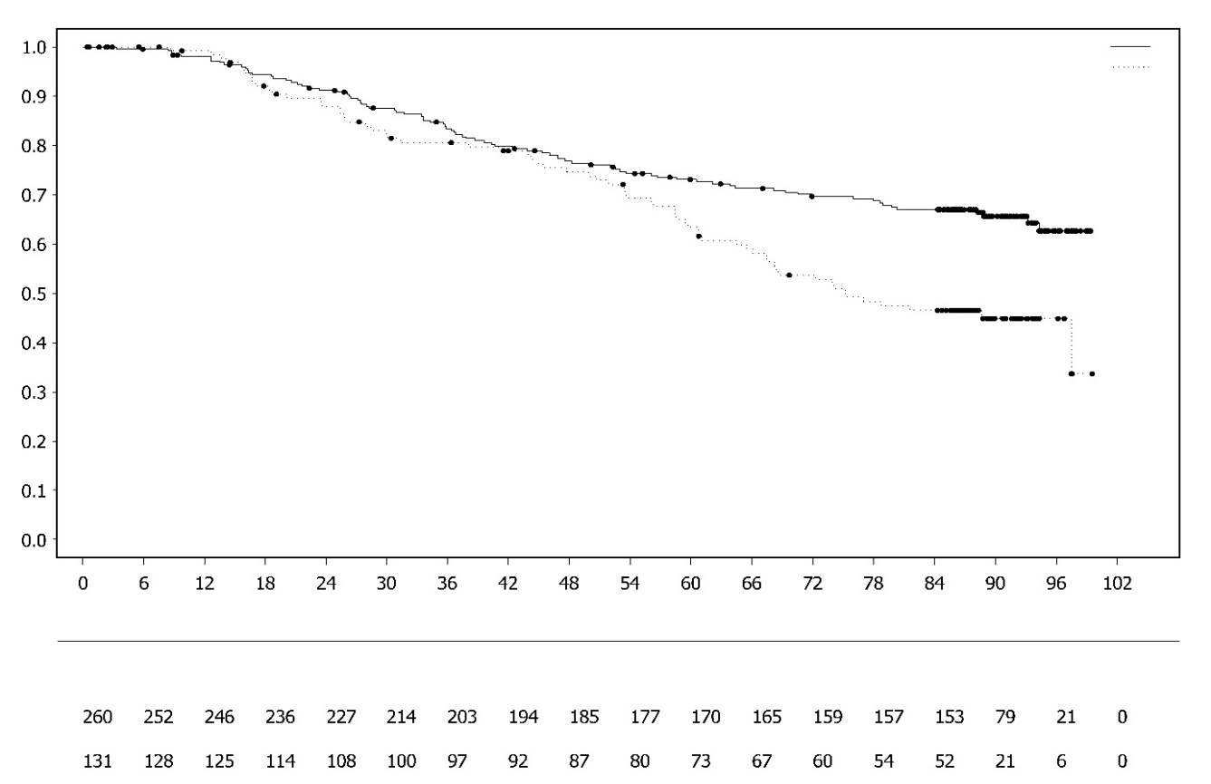
Odsetek pacjentów bez zdarzenia

Czas od randomizacji (miesiące)
Liczba pacjentów podlegających ryzyku:
Olaparyb 300mg dwa razy na dobę, tabletki

Placebo dwa razy na dobę, tabletki

Olaparyb 300mg dwa razy na dobę, tabletki
Placebo dwa razy na dobę, tabletki

Spójne wyniki zaobserwowano w podgrupach pacjentów, w których stwierdzono obecność choroby w chwili przystąpienia do badania. U pacjentów z CR definiowaną przez badacza HR wyniósł 0,34 (95% CI 0,24-0,47); mediana PFS nie została osiągnięta w grupie olaparybu w porównaniu z 15,3 miesiąca w grupie placebo. Po 24 i 36 miesiącach CR utrzymywała się odpowiednio u 68% i 45% pacjentów z grupy olaparybu oraz u 34% i 22% pacjentów z grupy placebo. U pacjentów z PR w chwili przystąpienia do badania HR PFS wynosił 0,31 (95% CI 0,18; 0,52; mediana PFS 30,9 miesiąca w grupie olaparybu w porównaniu z 8,4 miesiąca w grupie placebo). Pacjenci z PR w chwili przystąpienia do badania albo osiągnęli CR (15% w grupie olaparybu i 4% w grupie placebo po 24 miesiącach, CR utrzymywała się po 36 miesiącach) albo osiągnęli dalszą PR/stabilizację choroby (43% w grupie olaparybu i 15% w grupie placebo po 24 miesiącach; 17% w grupie olaparybu i 15% w grupie placebo po 36 miesiącach). Odsetek pacjentów, u których wystąpiła progresja w ciągu 6 miesięcy od przyjęcia ostatniej dawki chemioterapii związkami platyny wyniósł 3,5% w grupie olaparybu i 8,4% w grupie placebo.

Leczenie podtrzymujące w platynowrażliwym nawrotowym (PSR) raku jajnika
Badanie SOLO2

Bezpieczeństwo stosowania i skuteczność olaparybu jako terapii podtrzymującej były badane w randomizowanym, podwójnie zaślepionym badaniu klinicznym fazy III z porównaniem względem placebo z udziałem pacjentów z PSR rakiem jajnika, rakiem jajowodu lub pierwotnym rakiem otrzewnej z mutacją germinalną BRCA1/2. W badaniu tym porównywano skuteczność leczenia podtrzymującego produktem Lynparza (dawka 300 mg [2 x 150 mg w postaci tabletek] podawana dwa razy na dobę) przyjmowanym do czasu progresji choroby z leczeniem placebo u 295 pacjentów z platynowrażliwym, nawrotowym surowiczym lub endometrialnym rakiem jajnika o niskim stopniu zróżnicowania (randomizacja w stosunku 2:1: 196 pacjentów w grupie olaparybu i 99 pacjentów w grupie placebo), którzy uzyskali odpowiedź (CR lub PR) na chemioterapię opartą na pochodnych platyny.

Do badania włączono pacjentów, którzy otrzymali dwa lub więcej schematów zawierających związki platyny i u których nawrót choroby wystąpił po >6 miesiącach od ukończenia przedostatniej chemioterapii opartej na związkach platyny. Pacjenci nie mogli wcześniej otrzymywać olaparybu lub innego inhibitora PARP. Dozwolone było wcześniejsze leczenie bewacyzumabem, z wyjątkiem sytuacji, gdy wchodził on w skład schematów bezpośrednio poprzedzających randomizację.

U wszystkich pacjentów potwierdzono występowanie mutacji germinalnej BRCA1/2 (gBRCA1/2m) przed przystąpieniem do badania. Mutacje BRCA1/2 zostały wykryte na podstawie badania mutacji germinalnej we krwi przy użyciu testu wykonywanego lokalnie lub testu wykonywanego centralnie w laboratorium Myriad bądź na podstawie badania próbki guza z użyciem testu dostępnego lokalnie. Duże rearanżacje w genach BRCA1/2 wykryto u 4,7% (14/295) zrandomizowanych pacjentów.

Dane demograficzne i charakterystyka wyjściowa były na ogół dobrze wyważone między grupą olaparybu a grupą placebo. Mediana wieku wyniosła 56 lat w obu grupach. Rak jajnika był guzem pierwotnym u >80% pacjentów. Najczęstszym typem histologicznym był rak surowiczy (>90%), typ endometrialny zgłaszano u 6% pacjentów. W grupie leczonej olaparybem 55% pacjentów otrzymało wcześniej tylko 2 linie leczenia, a 45% otrzymało 3 lub więcej linii leczenia. W grupie placebo 61% pacjentów otrzymało wcześniej tylko 2 linie leczenia, a 39% otrzymało 3 lub więcej linii leczenia. U większości pacjentów stan sprawności wg ECOG wynosił 0 (81%), nie ma danych dotyczących pacjentów ze stanem sprawności 2 do 4. Okres wolny od leczenia pochodnymi platyny wynosił >12 miesięcy u 60% pacjentów i >6-12 miesięcy u 40% pacjentów. Odpowiedź na wcześniejszą chemioterapię pochodnymi platyny była całkowita u 47% pacjentów i częściowa u 53% pacjentów. W grupach otrzymujących olaparyb i placebo odpowiednio 17% i 20% pacjentów było wcześniej leczonych bewacyzumabem.

Pierwszorzędowym punktem końcowym był PFS określany na podstawie oceny badacza wg kryteriów RECIST 1.1. Drugorzędowe punkty końcowe oceny skuteczności obejmowały PFS2; OS, TDT, TFST, TSST; oraz HRQoL.

Badanie osiągnęło swój główny cel wykazując statystycznie istotną poprawę PFS ocenianego przez badacza w przypadku olaparybu w porównaniu z placebo przy HR=0,30 (95% CI 0,22-0,41; p<0,0001; mediana 19,1 miesiąca w przypadku olaparybu w por. z 5,5 miesiąca w przypadku placebo). Ocena PFS dokonana przez badacza została potwierdzona przez zaślepioną niezależną centralną ocenę radiologiczną PFS (HR 0,25; 95% CI 0,18-0,35; p<0,0001; mediana 30,2 miesiąca w przypadku olaparybu w por. z 5,5 miesiąca w przypadku placebo). Po 2 latach u 43% pacjentów leczonych olaparybem nie nastąpiła progresja choroby w porównaniu z zaledwie 15% pacjentów leczonych placebo.

W Tabeli 4 i na Rycinie 3 przedstawiono podsumowanie wyników dotyczących głównego celu badania u pacjentów z rakiem jajnika PSR gBRCA1/2m uczestniczących w badaniu SOLO2.

Tabela 4 Podsumowanie wyników dotyczących głównego celu badania u pacjentów z rakiem jajnika PSR gBRCA1/2m uczestniczących w badaniu SOLO2
 | Olaparyb 300 mg tabletki bd | Placebo
PFS (63% zdarzeń)
Liczba zdarzeń: Całkowita liczba pacjentów (%) | 107:196 (55) | 80:99 (81)
Mediana czasu (miesiące) (95% CI) | 19,1 (16,3-25,7) | 5,5 (5,2-5,8)
HR (95% CI) ª | 0,30 (0,22-0,41)
Wartość p (test dwustronny) | p<0,0001
ª HR= Hazard Ratio, współczynnik ryzyka. Wartość <1 przemawia na korzyść olaparybu. Analizę przeprowadzono przy użyciu modelu proporcjonalnego hazardu Coxa uwzględniającego odpowiedź na wcześniejszą chemioterapię związkami platyny (CR lub PR) oraz czas do progresji choroby (>6-12 miesięcy i >12 miesięcy) po przedostatniej chemioterapii opartej na pochodnych platyny jako współzmienne.
bd dwa razy na dobę; PFS = Progression-free survival, czas przeżycia wolnego od progresji choroby; CI – Confidence interval, przedział ufności.

Rycina 3 Badanie SOLO2: Krzywa czasu przeżycia wolnego od progresji (PFS) wg Kaplana-Meiera u pacjentów z rakiem jajnika PSR gBRCA1/2m (63% zdarzeń – ocena badacza)

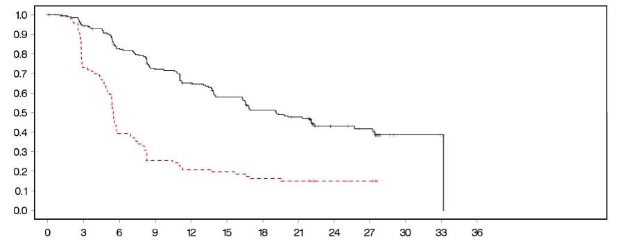
Odsetek pacjentów bez zdarzenia
Czas od randomizacji (miesiące)

- - - - - - - - - Placebo bd --------------Olaparyb 300 mg bd
Liczba pacjentów podlegających ryzyku:

196 | 182 | 156 | 134 | 118 | 104 | 89 | 82 | 32 | 29 | 3 | 2 | 0 | Olaparyb 300 mg bd
99 | 70 | 37 | 22 | 18 | 17 | 14 | 12 | 7 | 6 | 0 | 0 | 0 | Placebo bd

bd = dwa razy na dobę; PFS = Progression-free survival, czas przeżycia wolnego od progresji choroby

W analizie końcowej OS (61% zdarzeń) HR wyniósł 0,74 (95% CI 0,54-1,00; p=0,0537; mediana 51,7 miesiąca dla olaparybu w por. z 38,8 miesiąca dla placebo), a wartość ta nie osiągnęła znamienności statystycznej. Drugorzędowe punkty końcowe TFST i PFS2 wykazywały utrzymującą się i statystycznie znamienną poprawę po zastosowaniu olaparybu w porównaniu z placebo. Wyniki dotyczące OS, TFST i PFS2 przedstawiono w Tabeli 5 i na Rycinie 4.

Tabela 5 Podsumowanie wyników dotyczących najważniejszych drugorzędowych celów badania u pacjentów z rakiem jajnika PSR gBRCA1/2m uczestniczących w badaniu SOLO2

 | Olaparyb 300 mg tabletki bd | Placebo
OS (61% zdarzeń)
Liczba zdarzeń: Całkowita liczba pacjentów (%) | 116:196 (59) | 65:99 (66)
Mediana czasu (miesiące) (95% CI) | 51,7 (41,5; 59,1) | 38,8 (31,4; 48,6)
HR (95% CI) ª | 0,74 (0,54-1,00)
Wartość p* (test dwustronny) | p=0,0537
TFST (71% zdarzeń)
Liczba zdarzeń: Całkowita liczba pacjentów (%) | 139:196 (71) | 86:99 (87)
Mediana czasu (miesiące) (95% CI) | 27,4 (22,6-31,1) | 7,2 (6,3-8,5)
HR (95% CI) ª | 0,37 (0,28-0,48)
Wartość p (test dwustronny) | p<0,0001
PFS2 (40% zdarzeń)
Liczba zdarzeń: Całkowita liczba pacjentów (%) | 70:196 (36) | 49:99 (50)
Mediana czasu (miesiące) (95% CI) | NR (24,1-NR) | 18,4 (15,4-22,8)
HR (95% CI) ª | 0,50 (0,34-0,72)
Wartość p (test dwustronny) | p=0,0002
* Bez kontroli dla wielokrotności porównań.
ª HR = Hazard Ratio, współczynnik ryzyka. Wartość <1 przemawia na korzyść olaparybu. Analizę przeprowadzono przy użyciu modelu proporcjonalnego hazardu Coxa uwzględniającego odpowiedź na wcześniejszą chemioterapię związkami platyny (CR lub PR) oraz czas do progresji choroby (>6-12 miesięcy i >12 miesięcy) po przedostatniej chemioterapii opartej na pochodnych platyny, jako współzmienne.
bd = dwa razy na dobę; NR = Not reached, nie osiągnięto; CI – Confidence interval, przedział ufności; PFS2 = Time from randomisation to second progression or death, czas od randomizacji do drugiej progresji lub zgonu; TFST = Time from randomisation to start of first subsequent therapy or death, czas od randomizacji do rozpoczęcia pierwszej kolejnej terapii lub zgonu.

Rycina 4 Badanie SOLO2: Krzywa czasu przeżycia całkowitego (OS) według Kaplana-Meiera u pacjentów z rakiem jajnika PSR gBRCA1/2m (61% zdarzeń)
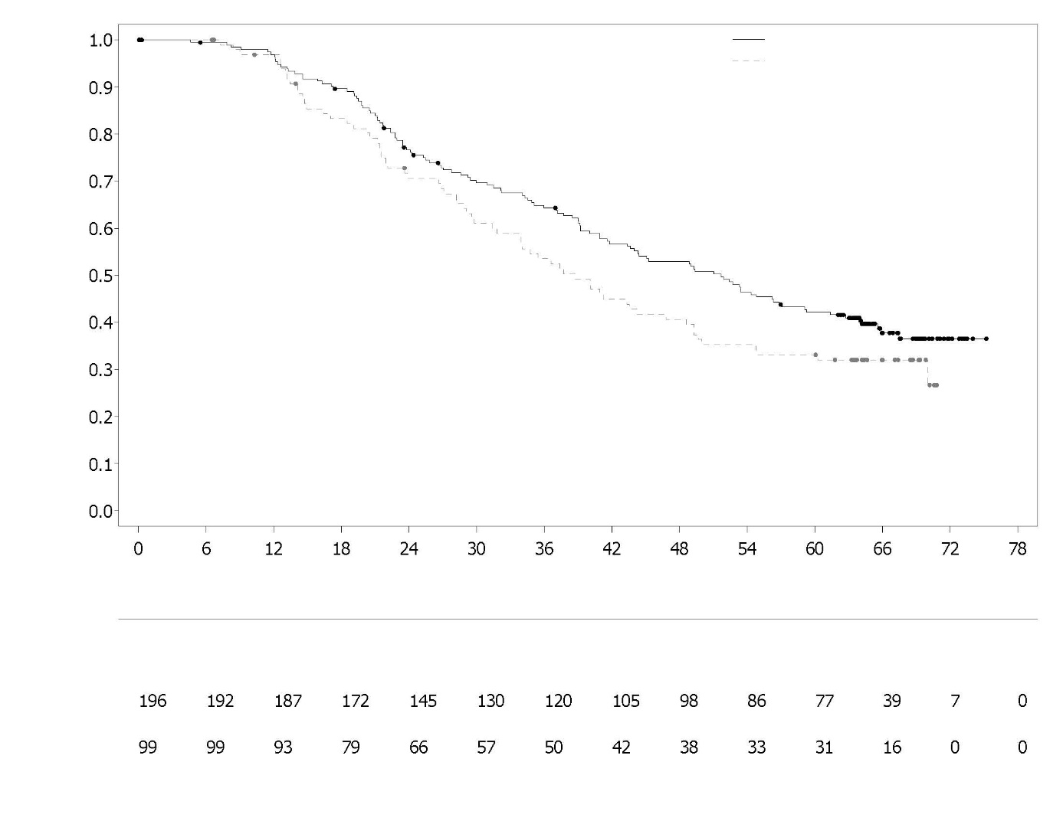
Olaparyb 300mg dwa razy na dobę, tabletka
Placebo dwa razy na dobę, tabletka
Liczba pacjentów podlegających ryzyku:
Olaparyb 300mg dwa razy na dobę, tabletka

Czas od randomizacji (miesiące)
Odsetek pacjentów bez zdarzenia

Placebo dwa razy na dobę, tabletka

Wśród pacjentów, którzy weszli do badania z chorobą mierzalną (obecność zmiany docelowej w chwili rozpoczynania udziału w badaniu) osiągnięto 41% odsetek odpowiedzi obiektywnych w grupie otrzymującej produkt Lynparza w porównaniu z 17% w grupie placebo. Wśród pacjentów leczonych produktem Lynparza, u których w chwili wejścia do badania występowała potwierdzona choroba (obecność zmian docelowych lub zmian niebędących zmianami docelowymi w chwili rozpoczynania udziału w badaniu), odpowiedź całkowita wystąpiła u 15,0% pacjentów w porównaniu z 9,1% pacjentów z grupy placebo.

W chwili przeprowadzania analizy PFS mediana czasu trwania leczenia wynosiła 19,4 miesiąca w grupie olaparybu i 5,6 miesiąca w grupie placebo. Większość pacjentów kontynuowała leczenie początkową dawką olaparybu wynoszącą 300 mg dwa razy na dobę. Częstość przerwania podawania leku, zmniejszenia dawki lub odstawienia leku z powodu zdarzenia niepożądanego wyniosła odpowiednio 45,1%, 25,1% i 10,8%. Przerwanie podawania leku występowało najczęściej w pierwszych 3 miesiącach leczenia, a zmniejszenie dawki – w pierwszych 3-6 miesiącach leczenia. Najczęstszymi działaniami niepożądanymi skutkującymi przerwaniem leczenia lub zmniejszeniem dawki były niedokrwistość, nudności i wymioty.

Dane dotyczące wyników zgłaszanych przez pacjentów (PRO) wskazują na brak różnicy między pacjentami leczonymi olaparybem a placebo ocenianej jako zmiana we wskaźniku TOI w punktacji FACT-O od stanu wyjściowego.

Badanie Study 19 (D0810C00019)
Bezpieczeństwo stosowania i skuteczność olaparybu jako terapii podtrzymującej w leczeniu pacjentów z platynowrażliwym nawrotowym (ang. platinum-sensitive relapsed, PSR) rakiem jajnika, rakiem jajowodu lub pierwotnym rakiem otrzewnej po leczeniu dwoma lub większą liczbą schematów zawierających związki platyny, były badane w dużym, randomizowanym, podwójnie zaślepionym badaniu klinicznym fazy II z porównaniem względem placebo (badanie Study 19). W badaniu porównywano skuteczność leczenia podtrzymującego produktem Lynparza przyjmowanym do czasu progresji choroby z leczeniem placebo u 265 pacjentów (136 w grupie otrzymującej olaparyb i 129 w grupie placebo) z PSR, surowiczym rakiem jajnika o niskim stopniu zróżnicowania, u których uzyskano uprzednio odpowiedź (CR lub PR) na chemioterapię na opartą na pochodnych platyny. Pierwszorzędowym punktem końcowym był PFS określany na podstawie oceny badacza wg kryteriów RECIST 1.0. Drugorzędowe punkty końcowe oceny skuteczności stanowiły: OS, wskaźnik (odsetek) kontroli choroby (ang. disease control rate, DCR) definiowany jako suma odsetków CR, PR i SD (ang. stable disease, stabilizacja choroby), jakość życia warunkowana stanem zdrowia (ang. health related quality of life, HRQoL), a także objawy związane z chorobą. Przeprowadzono również analizy zwiadowcze dotyczące TFST i TSST.

Do badania włączono pacjentów, u których nawrót choroby wystąpił po >6 miesiącach od ukończenia przedostatniej chemioterapii opartej na związkach platyny. Włączenie do badania nie wymagało potwierdzenia obecności mutacji BRCA1/2 (u niektórych pacjentów obecność mutacji BRCA została określona retrospektywnie). Pacjenci nie mogli wcześniej otrzymywać olaparybu lub innego inhibitora PARP. Dozwolone było wcześniejsze leczenie bewacyzumabem, z wyjątkiem sytuacji, gdy wchodził on w skład schematu bezpośrednio poprzedzającego randomizację. Ponowne leczenie olaparybem nie było dozwolone po wystąpieniu progresji w trakcie stosowania olaparybu.

Mutacje BRCA1/2 zostały wykryte na podstawie badania mutacji germinalnej we krwi z użyciem testu wykonywanego lokalnie lub testu wykonywanego centralnie w laboratorium Myriad bądź na podstawie badania próbki guza z użyciem testu wykonywanego przez Foundation Medicine. Duże rearanżacje w genach BRCA1/2 wykryto u 7,4% (10/136) zrandomizowanych pacjentów.

Dane demograficzne i charakterystyka wyjściowa były na ogół dobrze wyważone między grupą olaparybu a grupą placebo. Mediana wieku wyniosła 59 lat w obu grupach. Rak jajnika był guzem pierwotnym u 86% pacjentów. W grupie olaparybu 44% pacjentów otrzymało wcześniej tylko 2 linie leczenia, a 56% otrzymało 3 lub więcej linie leczenia. W grupie placebo 49% pacjentów otrzymało wcześniej tylko 2 linie leczenia, a 51% otrzymało 3 lub więcej linii leczenia. U większości pacjentów stan sprawności wg ECOG wynosił 0 (77%), nie ma danych dotyczących pacjentów ze stanem sprawności 2 do 4. Okres wolny od leczenia pochodnymi platyny wynosił > 12 miesięcy u 60% pacjentów i 6-12 miesięcy u 40% pacjentów. Odpowiedź na wcześniejszą chemioterapię pochodnymi platyny była całkowita u 45% pacjentów i częściowa u 55% pacjentów. W grupach olaparybu i placebo odpowiednio 6% i 5% pacjentów było wcześniej leczonych bewacyzumabem.

Badanie osiągnęło swój główny cel wykazując statystycznie istotną poprawę czasu przeżycia wolnego od progresji (PFS) w przypadku stosowania leczenia olaparybem w porównaniu z placebo w populacji ogólnej, przy HR=0,35 (95% CI 0,25-0,49; p<0,00001; mediana 8,4 miesiąca w przypadku olaparybu w por. z 4,8 miesiąca w przypadku placebo). W analizie końcowej OS (zakończenie zbierania danych 9 maja 2016 r.) współczynnik ryzyka przy 79% zdarzeń porównujący olaparyb z placebo wyniósł 0,73 (95% CI 0,55-0,95; p=0,02138 [nie osiągnął określonego wcześniej poziomu istotności wynoszącego <0,0095]; mediana 29,8 miesiąca w przypadku olaparybu w porównaniu z 27,8 miesiąca w przypadku placebo). W grupie leczonej olaparybem 23,5% (n=32/136) pacjentów kontynuowało leczenie przez ≥2 lata w porównaniu z 3,9% (n=5/128) pacjentów otrzymujących placebo. Mimo ograniczonej liczby pacjentów, 13,2% pacjentów z grupy leczonej olaparybem kontynuowało leczenie przez ≥5 lat w porównaniu z 0,8% (n=1/128) pacjentów z grupy placebo.

Zaplanowana a priori analiza w podgrupach zidentyfikowała pacjentów z rakiem jajnika z mutacją BRCA1/2 (n=136; 51,3%, w tym u 20 pacjentów zidentyfikowano somatyczne mutacje BRCA1/2 w guzie nowotworowym) jako podgrupę, która odniosła największe korzyści kliniczne z leczenia podtrzymującego olaparybem w monoterapii. Korzyść obserwowano również u pacjentów z BRCA1/2 typu dzikiego/wariantami o niepewnym znaczeniu (BRCA1/2 wt/VUS), choć była ona mniejsza. Nie przyjęto żadnej strategii wielokrotnego testowania wykonywanego w ramach analiz podgrup.

Wyniki dotyczące głównego celu badania uzyskane w badaniu Study 19 u pacjentów z rakiem jajnika PSR z mutacją BRCA1/2 i z BRCA1/2 wt/VUS zostały przedstawione w Tabeli 6, a dane dotyczące wszystkich pacjentów uczestniczących w badaniu Study 19 zostały przedstawione w Tabeli 5 oraz na Rycinie 5.

Tabela 6 Podsumowanie wyników dotyczących głównego celu badania uzyskanych w badaniu Study 19 u wszystkich pacjentów oraz u pacjentów z rakiem jajnika PSR z mutacją BRCA1/2 i z BRCA1/2 wt/VUS
 | Wszyscy pacjenciª |  | Pacjenci z mutacją BRCA1/2 |  | BRCA1/2 wt/VUS
 | Olaparyb | Placebo | Olaparyb | Placebo | Olaparyb | Placebo
PFS – Data zakończenia zbierania danych 30 czerwca 2010 r.
Liczba zdarzeń: całkowita liczba pacjentów (%) | 60:136 (44) | 94:129 (73) | 26:74 (35) | 46:62 (74) | 32:57 (56) | 44:61 (72)
Mediana czasu (miesiące) (95% CI) | 8,4  (7,4-11,5) | 4,8  (4,0-5,5) | 11,2  (8,3-NR) | 4,3  (3,0-5,4) | 7,4  (5,5-10,3) | 5,5  (3,7-5,6)
HR (95% CI) ^{b} | 0,35 (0,25-0,49) |  | 0,18 (0,10–0,31) |  | 0,54 (0,34-0,85)
Wartość p (test 2- stronny) | p<0,00001 |  | p<0,00001 |  | p=0,00745
ª Na grupę wszystkich pacjentów składają się następujące podgrupy: pacjenci z mutacją BRCA1/2, pacjenci z BRCA1/2 wt/VUS i pacjenci z nieznanym statusem BRCA1/2 (11 pacjentów z nieznanym statusem, nieuwzględnionych w tabeli jako oddzielna podgrupa).
^{b} HR = Hazard Ratio, współczynnik ryzyka. Wartość <1 przemawia na korzyść olaparybu. Analiza została przeprowadzona przy użyciu modelu proporcjonalnego ryzyka Coxa, z uwzględnieniem czynników: rodzaju leczenia, pochodzenia etnicznego; wrażliwości na związki platyny i odpowiedzi na ostatnią terapię związkami platyny.
PFS = Progression-free survival, czas przeżycia wolnego od progresji choroby; CI = Confidence interval, przedział ufności; NR = Not reached, nie osiągnięto.

Rycina 5 Badanie Study 19: Krzywa czasu przeżycia wolnego od progresji (PFS) wg Kaplana-Meiera w całej analizowanej grupie (FAS) (58% zdarzeń – ocena badacza), zakończenie zbierania danych 30 czerwca 2010 r.
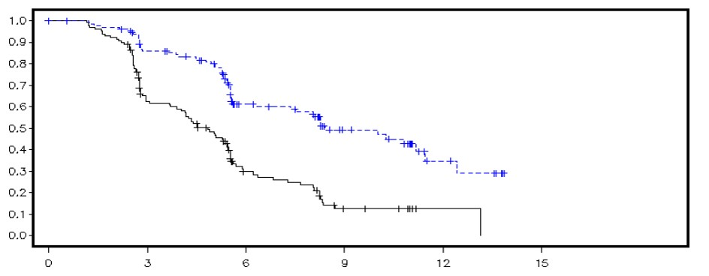
Odsetek pacjentów bez zdarzenia
Czas od randomizacji (miesiące)
--------------Placebo - - - - - - - - - Olaparyb

Liczba pacjentów podlegających ryzyku:

136 | 106 | 53 | 24 | 7 | 0 | Olaparyb
129 | 72 | 24 | 7 | 1 | 0 | Placebo

FAS = Full analysis set, cała analizowana grupa; PFS = Progression-free survival, czas przeżycia wolnego od progresji choroby

Podsumowanie najważniejszych drugorzędowych celów badania u pacjentów z rakiem jajnika PSR z mutacją BRCA1/2 i z BRCA1/2 wt/VUS uzyskanych w badaniu Study 19 przedstawiono w Tabeli 6, a dane dotyczące wszystkich pacjentów uczestniczących w badaniu Study 19 zostały przedstawione w Tabeli 7 oraz na Rycinie 6.

Tabela 7 Podsumowanie najważniejszych drugorzędowych celów badania u wszystkich pacjentów oraz u pacjentów z rakiem jajnika PSR z mutacją BRCA1/2 i z BRCA1/2 wt/VUS uzyskanych w badaniu Study 19
 | Wszyscy pacjenciª |  | Z mutacją BRCA1/2 |  | Z BRCA1/2 wt/VUS
 | Olaparyb | Placebo | Olaparyb | Placebo | Olaparyb | Placebo
OS – Zakończenie zbierania danych 9 maja 2016 r.
Liczba zdarzeń: całkowita liczba pacjentów (%) | 98:136 (72) | 112:129 (87) | 49:74 (66) | 50:62 (81) ^{c} | 45:57 (79) | 57:61 (93)
Mediana czasu (miesiące) (95% CI) | 29,8  (26,9-35,7) | 27,8  (24,9-33,7) | 34,9  (29,2-54,6) | 30,2  (23,1-40,7) | 24,5  (19,8-35,0) | 26,6  (23,1-32,5)
HR (95% CI) ^{b} | 0,73 (0,55–0,95) |  | 0,62 (0,42–0,93) |  | 0,84 (0,57-1,25)
Wartość p (test 2- stronny) | p=0,02138 |  | p=0,02140 |  | p=0,39749
TFST – Zakończenie zbierania danych 9 maja 2016 r.
Liczba zdarzeń: całkowita liczba pacjentów (%) | 106:136 (78) | 124:128 (97) | 55:74 (74) | 59:62 (95) | 47:57 (83) | 60:61 (98)
Mediana czasu (miesiące) (95% CI) | 13,3  (11,3-15,7) | 6,7  (5,7-8,2) | 15,6  (11,9-28,2) | 6,2  (5,3-9,2) | 12,9  (7,8-15,3) | 6,9  (5,7-9,3)
HR (95% CI) ^{b} | 0,39 (0,30–0,52) |  | 0,33 (0,22-0,49) |  | 0,45 (0,30-0,66)
Wartość p (test 2- stronny) | p<0,00001 |  | p<0,00001 |  | p=0,00006
* Nie przyjęto żadnej strategii w wielokrotnych badaniach wykonywanych w ramach analiz podgrup lub w odniesieniu do analizy TFST u wszystkich pacjentów.
ª Na grupę wszystkich pacjentów składają się następujące podgrupy: pacjenci z mutacją BRCA1/2, pacjenci z BRCA1/2 wt/VUS i pacjenci z nieznanym statusem BRCA1/2 (11 pacjentów z nieznanym statusem, nieuwzględnionych w tabeli jako oddzielna podgrupa).
^{b} HR = Hazard Ratio, współczynnik ryzyka. Wartość <1 przemawia na korzyść olaparybu. Analiza została przeprowadzona przy użyciu modelu proporcjonalnego ryzyka Coxa, z uwzględnieniem czynników: rodzaju leczenia, pochodzenia etnicznego; wrażliwości na związki platyny i odpowiedzi na ostatnią terapię związkami platyny.
^{c} W przybliżeniu jedna czwarta pacjentów otrzymujących placebo w podgrupie pacjentów z mutacją BRCA (14/62; 22,6%) otrzymywała następnie inhibitor PARP.
OS = Overall survival, czas przeżycia całkowitego; CI = Confidence interval, przedział ufności; TFST = Time from randomisation to start of first subsequent therapy or death, czas od randomizacji do rozpoczęcia pierwszej kolejnej terapii lub zgonu.

Rycina 6 Badanie Study 19: Krzywa czasu przeżycia całkowitego (OS) wg Kaplana-Meiera w całej analizowanej grupie (FAS) (79% zdarzeń), zakończenie zbierania danych 9 maja 2016 r.
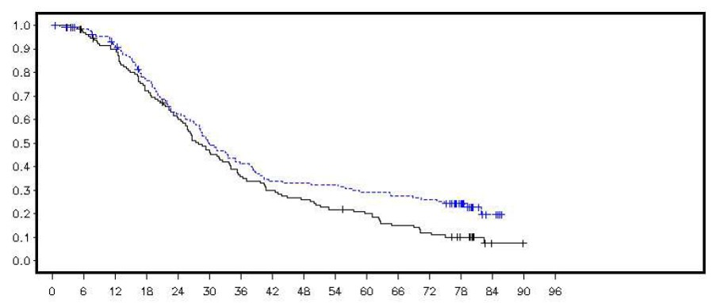
Odsetek żyjących pacjentów
Czas od randomizacji (miesiące)

--------------Placebo - - - - - - - - - Olaparyb
Liczba pacjentów podlegających ryzyku:

Olaparyb
Placebo

FAS = Full analysis set, cała analizowana grupa; OS = Overall survival, czas przeżycia całkowitego

W chwili przeprowadzania analizy PFS mediana czasu trwania leczenia wynosiła 8 miesięcy w grupie olaparybu i 4 miesiące w grupie placebo. Większość pacjentów kontynuowała leczenie początkową dawką olaparybu. Częstość przerwania leczenia, zmniejszenia dawki leku i zakończenia podawania leku z powodu zdarzenia niepożądanego wyniosła odpowiednio 34,6%, 25,7% i 5,9%. Przerwanie podawania leku i zmniejszenie dawki występowało najczęściej w pierwszych 3 miesiącach leczenia. Najczęstszymi działaniami niepożądanymi skutkującymi przerwaniem leczenia lub zmniejszeniem dawki były nudności, niedokrwistość, wymioty, neutropenia i uczucie zmęczenia. Częstość występowania niedokrwistości jako działania niepożądanego wyniosła 22,8% (7,4% w stopniu ≥3 wg CTCAE).

Dane dotyczące wyników zgłaszanych przez pacjentów (PRO) wskazują na brak różnicy pomiędzy pacjentami leczonymi olaparybem a placebo ocenianej jako odsetki poprawy i pogorszenia we wskaźniku TOI i całkowitym wyniku punktacji FACT-O.

Badanie OPINION

OPINION, badanie fazy IIIb, jednoramienne, wieloośrodkowe, oceniające olaparyb, w leczeniu podtrzymującym u pacjentów z rakiem jajnika PSR, rakiem jajowodu lub pierwotnym rakiem otrzewnej po 2 lub więcej liniach chemioterapii opartych na związkach platyny, u których nie występowała znana patogenna lub prawdopodobnie patogenna mutacja gBRCA. Do badania włączono pacjentów, u których uzyskano odpowiedź (CR lub PR) po zakończeniu chemioterapii opartej na związkach platyny. Łącznie do badania włączono 279 pacjentów, którzy w tym badaniu otrzymywali terapię olaparybem do czasu wystąpienia progresji choroby lub niemożliwej do zaakceptowania toksyczności. Na podstawie badań centralnych 90,7% zostało potwierdzonych statusem bez gBRCAm, dodatkowo 9,7% zostało zidentyfikowanych jako sBRCAm.

Pierwszorzędowym punktem końcowym był oceniany przez badacza PFS zgodnie z kryteriami RECIST v1.1. Drugorzędowe punkty końcowe zawierały OS.

Olaparyb stosowany w terapii podtrzymującej wykazuje kliniczną aktywność u pacjentek z rakiem jajnika PSR bez gBRCAm. W analizie końcowej przeżycia całkowitego (DCO 17 września 2021 r.), dojrzałość danych OS wynosiła 52,3%.

Podsumowanie wyników dla pierwszorzędowego punktu PFS i drugorzędowego punktu OS u pacjentów bez gBRCAm z rakiem jajnika PSR w badaniu OPINION przedstawiono w Tabeli 8.

Tabela 8 Podsumowanie najważniejszych punktów końcowych u pacjentów bez gBRCAm z rakiem jajnika PSR w badaniu OPINION

 | Olaparyb tabletki 300 mg bd
PFS (75% zdarzeń) (DCO 2 października 2020)
Liczba zdarzeń: Całkowita liczba pacjentów (%) | 210: 279 (75,3)
Mediana PFS (95% CI), miesiąceª | 9,2 (7,6; 10,9)
OS (52,3% zdarzeń) (DCO 17 września 2021)
Liczba zdarzeń: Całkowita liczba pacjentów (%) | 146: 279 (52,3)
Mediana OS (95% CI), miesiąceª | 32,7 (29,5; 35,3)
ª Obliczono za pomocą modelu Kaplana-Meiera.
Przedziały ufności dla mediany PFS i OS wyznaczono na podstawie metody Brookmeyer Crowley.
bd - dwa razy na dobę; PFS - przeżycie bez progresji choroby; OS – przeżycie całkowite; DCO - zakończenie zbierania danych; CI - przedział ufności

Pierwsza linia leczenia podtrzymującego w HRD-dodatnim zaawansowanym raku jajnika
Badanie PAOLA-1
PAOLA-1 było randomizowanym, wieloośrodkowym badaniem III fazy prowadzonym metodą podwójnie ślepej próby z grupą kontrolną otrzymującą placebo, w którym porównywano skuteczność i bezpieczeństwo stosowania produktu Lynparza (300 mg [2 tabletki po 150 mg] dwa razy na dobę) w skojarzeniu z bewacyzumabem (15 mg/kg masy ciała podawane raz na 3 tygodnie w infuzji dożylnej) z placebo w skojarzeniu z bewacyzumabem w leczeniu podtrzymującym zaawansowanego ( III-IV stopień wg klasyfikacji FIGO) nabłonkowego raka jajnika o wysokim stopniu złośliwości (ang. high grade), raka jajowodu lub pierwotnego raka otrzewnej po pierwszej linii chemioterapii opartej na związkach platyny w skojarzeniu z bewacyzumabem. Leczenie bewacyzumabem trwało łącznie do 15 miesięcy/22 cykli, z uwzględnieniem okresu, w którym lek był podawany z chemioterapią oraz jako leczenie podtrzymujące.

W badaniu - randomizacji poddano 806 pacjentów (randomizacja w stosunku 2:1; 537 pacjentów w grupie otrzymującej olaparyb/bewacyzumab: 269 pacjentów w grupie otrzymującej placebo/bewacyzumab), u których nie stwierdzano dowodów na występowanie choroby (NED) w wyniku całkowitej resekcji chirurgicznej lub którzy uzyskali odpowiedź całkowitą (CR) lub odpowiedź częściową (PR) po ukończeniu chemioterapii pierwszej linii opartej na związkach platyny w skojarzeniu z bewacyzumabem. Pacjenci otrzymali co najmniej 4 i maksymalnie 9 cykli, przy czym większość (63%) otrzymała 6 cykli chemioterapii pierwszego rzutu opartej na platynie i taksanie, w tym minimum 2 cykle bewacyzumabu w połączeniu z 3 ostatnimi cyklami chemioterapii. Mediana liczby cykli bewacyzumabu przed randomizacją wynosiła 5.

Stratyfikacja pacjentów uwzględniała wynik leczenia pierwszego rzutu (czas i wynik zabiegu cytoredukcji oraz odpowiedź na chemioterapię opartą na związkach platyny) oraz obecność lub brak tBRCAm, stwierdzane w prospektywnym badaniu wykonywanym lokalnie. Pacjenci kontynuowali leczenie podtrzymujące bewacyzumabem i rozpoczęli leczenie produktem Lynparza po minimum 3 tygodniach oraz maksymalnie po 9 tygodniach od przyjęcia ostatniej dawki chemioterapii. Leczenie produktem Lynparza było kontynuowane do wystąpienia progresji choroby podstawowej, niemożliwych do zaakceptowania działań toksycznych lub przez okres do 2 lat. Pacjenci, którzy w opinii lekarza prowadzącego mogli odnieść korzyść z dalszego leczenia mogli kontynuować je powyżej 2 lat.

Dane demograficzne i początkowa charakterystyka pacjentów były dobrze wyważone pomiędzy obydwoma ramionami w populacji zgodnej z zaplanowanym leczeniem (ITT) oraz w podgrupach wyodrębnionych na podstawie biomarkerów: tBRCA (zdefiniowane prospektywnie i retrospektywnie), status GIS i HRD (zdefiniowany w tym badaniu przez połączenie obu biomarkerów, tj. GIS oraz tBRCA). Mediana wieku pacjentów wyniosła ogółem 61 lat. U większości pacjentów w obu grupach terapeutycznych stan sprawności według ECOG wyniósł 0 (70%). Rak jajnika był nowotworem pierwotnym u 86% pacjentów. Najczęstszym typem histologicznym był rak surowiczy (96%) i endometrioidalny, który zgłaszano u 2% pacjentów. U większości osób rozpoznano raka w stopniu IIIC wg klasyfikacji FIGO (63%). Wszyscy pacjenci otrzymali wcześniej terapię pierwszego rzutu opartą na związkach platyny w skojarzeniu z bewacyzumabem. Wynik leczenia chirurgicznego nie ograniczał włączania pacjentów do badania: u 63% wykonano całkowitą cytoredukcję podczas pierwotnego zabiegu lub podczas cytoredukcji odroczonej, a u 37% stwierdzono chorobę resztkową w badaniu makroskopowym. U 30% pacjentów w obu ramionach badania status mutacji tBRCAm był znany podczas screeningu do badania. Dane demograficzne i początkowa charakterystyka pacjentów z podgrup wyodrębnionych na podstawie biomarkerów były spójne z analogicznymi parametrami w populacji ITT. W podgrupie HRD-dodatniej 65% pacjentów miało wykonaną całkowitą cytoredukcję, a u 35% pacjentów miało resztkową chorobę makroskopową. W ogólnej populacji pacjentów włączonych do badania 30% pacjentów w obu grupach miało potwierdzoną mutację tBRCAm (mutacja patogenna) w czasie screeningu do badania, testem wykonanym lokalnie, dla 4% pacjentów status BRCAm był nieznany. Retrospektywną analizę dostępnych próbek klinicznych przeprowadzono u 97% pacjentów w celu potwierdzenia statusu tBRCAm i zbadania wyniku niestabilności genomu, jak opisano powyżej. Wśród pacjentów bez tBRCAm, 29% (19% całej populacji) miało pozytywny GIS wstępnie zdefiniowany w tym badaniu jako wskaźnik złożony ≥42. Po połączeniu wyników dla statusu tBRCAm i dodatniego GIS, pacjenci HRD-dodatni, HRD-ujemni i o nieznanym statusie HRD w guzie stanowili odpowiednio 48%, 34% i 18% całej populacji pacjentów.
Pierwszorzędowym punktem końcowym był czas przeżycia wolny od progresji choroby (ang. progression-free survival, PFS), definiowany jako czas od randomizacji do progresji określany na podstawie oceny badacza przy użyciu zmodyfikowanych kryteriów oceny odpowiedzi na leczenie w guzach litych (ang. Response Evaluation Criteria in Solid Tumors, RECIST) 1.1, lub do zgonu. Drugorzędowe punkty końcowe oceny skuteczności obejmowały czas od randomizacji do drugiej progresji lub zgonu (PFS2), przeżycie całkowite (OS), czas od randomizacji do pierwszej kolejnej terapii przeciwnowotworowej lub zgonu (TFST) oraz jakość życia warunkowana stanem zdrowia (ang. health related quality of life, HRQoL). U pacjentów dokonywano oceny guza według kryteriów RECIST 1.1 na początku badania i co 24 tygodnie (TK/MRI po 12 tygodniach w przypadku progresji klinicznej lub progresji CA 125) przez okres do 42 miesięcy lub do wystąpienia obiektywnej progresji choroby stwierdzanej w badaniach obrazowych.
Badanie osiągnęło pierwszorzędowy punkt końcowy wykazując statystycznie znamienną poprawę PFS w ocenie badacza w grupie otrzymującej olaparyb/bewacyzumab w porównaniu z leczeniem placebo/bewacyzumabem (HR 0,59, 95% CI 0,49-0,72, p<0,0001 przy medianie PFS wynoszącej 22,1 miesiąca w grupie olaparybu/bewacyzumabu w porównaniu z 16,6 miesiąca w grupie placebo/bewacyzumabu). Wyniki te były spójne z analizą PFS przeprowadzoną przez BICR. Jednakże największe korzyści odnieśli pacjenci z dodatnim biomarkerem (tBRCAm, GIS, HRD dodatni, zdefiniowany jako tBRCAm i/lub GIS dodatni).
W analizie końcowej (zakończenie zbierania danych 22 marca 2020 r., dojrzałość danych 53%) w całej populacji stwierdzono statystycznie znamienną poprawę w zakresie PFS2 (HR 0,78; 95% CI 0,64-0,95, p=0,0125 mediana 36,5 miesiąca w grupie leczonej olaparybem/bewacyzumabem w porównaniu z 32,6 miesiąca w grupie leczonej placebo/bewacyzumabem).
W analizie końcowej OS (zakończenie zbierania danych 22 marca 2022 r.) u pacjentów HRD-dodatnich (tBRCAm i/lub GIS) zaobserwowano nieistotną statystycznie poprawę OS w grupie leczonej olaparybem/bewacyzumabem w porównaniu z grupą otrzymującą placebo/bewacyzumab (patrz Tabela 9).
W grupie tBRCAm jako zrandomizowanej podgrupie (241/806 pacjentów) mediana PFS w grupie olaparybu/bewacyzumabu wynosiła 37,2 miesiąca w porównaniu z 22,0 miesiąca w grupie placebo/bewacyzumab (HR=0,34, 95% CI 0,23, 0,51). W analizie końcowej przeżycia całkowitego (zakończenie zbierania danych 22 marca 2022 r.) w grupie tBRCAm zaobserwowano nieistotną statystycznie redukcję ryzyka zgonu dla leczenia olaparybem/bewacyzumabem w porównaniu z leczeniem placebo/bewacyzumabem (HR 0,63; 95% CI 0,41; 0,97).
Wyniki dotyczące skuteczności w innych analizach podgrup wyodrębnionych na podstawie biomarkerów na podstawie retrospektywnie przeanalizowanych próbek guza przedstawiono w Tabeli 9.
Tabela 9 Podsumowanie najważniejszych wyników w badaniu PAOLA-1 dotyczących skuteczności u pacjentów z zaawansowanym rakiem jajnika i dodatnim statusem niedoboru rekombinacji homologicznej (HRD), definiowanym poprzez tBRCAm, i/lub GIS
 | tBRCAm^{*, c}  ^{(n=235)} |  | GIS dodatni (HRD dodatni z wyłączeniem tBRCAm)^{*, d}  (n=152) |  | HRD dodatni*  (n=387)
 | Olaparyb/ bewacyzumab | Placebo/ bewacyzumab | Olaparyb/ bewacyzumab | Placebo/ bewacyzumab | Olaparyb/ bewacyzumab | Placebo/ bewacyzumab
PFS, ocena badacza (46% zdarzeń) Zakończenie zbierania danych 22 marca 2019 r.ª
Liczba zdarzeń: Całkowita liczba pacjentów (%) | 44:158 (28) | 52:77 (68) | 43:97 (44) | 40:55 (73) | 87:255 (34) | 92:132 (70)
Mediana czasu (miesiące) | 37.2 | 18.8 | 28.1 | 16.6 | 37.2 | 17.7
HR (95%) CI^{b} | 0.28 (0.19, 0.42) |  | 0.43 (0.28, 0.66) |  | 0.33 (0.25, 0.45)
PFS2 (40% zdarzeń) Zakończenie zbierania danych 22 marca 2020 r.
Liczba zdarzeń: Całkowita liczba pacjentów (%) | 44:158 (28) | 37:77 (48) | 41:97 (42) | 33:55 (60) | 85:255 (33) | 70:132 (53)
Mediana czasu (miesiące) | NR | 42.2 | 50.3 | 30.1 | 50.3 | 35.4
HR (95%) CI^{b} | 0.53 (0.34, 0.82) |  | 0.60 (0.38, 0.96) |  | 0.56 (0.41, 0.77)
Analiza końcowa OS (42% zdarzeń) Zakończenie zbierania danych 22 marca 2022 r.
Liczba zdarzeń: Całkowita liczba pacjentów (%) | 49:158 (31,0) | 37:77 (48,1) | 44:97 (45,4) | 32:55 (58,2) | 93:255 (36,5) | 69:132 (52,3)
Mediana czasu (miesiące) | 75,2 | 66,9 | NR | 52,0 | 75,2 | 57,3
HR (95%) CI^{b} | 0.57 (0.37, 0,88) |  | 0,71 (0.45, 1.13) |  | 0.62 (0.45, 0,85)
* Wstępnie zaplanowana podgrupa
ª Na podstawie estymatorów Kaplana-Meiera, odsetek pacjentów bez progresji choroby po 12 i 24 miesiącach wyniósł 89% i 66% w grupie otrzymującej olaparyb/bewacyzumab w porównaniu z 71% i 29% w grupie otrzymującej placebo/bewacyzumab.
^{b} Wartość <1 przemawia na korzyść olaparybu. Analizę przeprowadzono przy użyciu modelu proporcjonalnych hazardów Coxa ze stratyfikacją według wyniku leczenia pierwszego rzutu podczas przesiewu i wyniku badania laboratoryjnego na obecność tBRCA podczas przesiewu.
^{c} obecność tBRCA na podstawie Myriad
^{d} Status HRD-dodatni z wyłączeniem tBRCAm definiowano jako wskaźnik niestabilności genomu (GIS) według Myriad ≥42 (wcześniej określony punkt odcięcia)
CI Przedział ufności; HR Współczynnik ryzyka; NR nie osiągnięto

Rycina 7 Badanie PAOLA-1: wykres Kaplana-Meiera przedstawiający PFS u pacjentów z zaawansowanym rakiem jajnika zdefiniowanym jako HRD-dodatni w badaniu PAOLA-1 (46% zdarzeń – na podstawie oceny badacza)
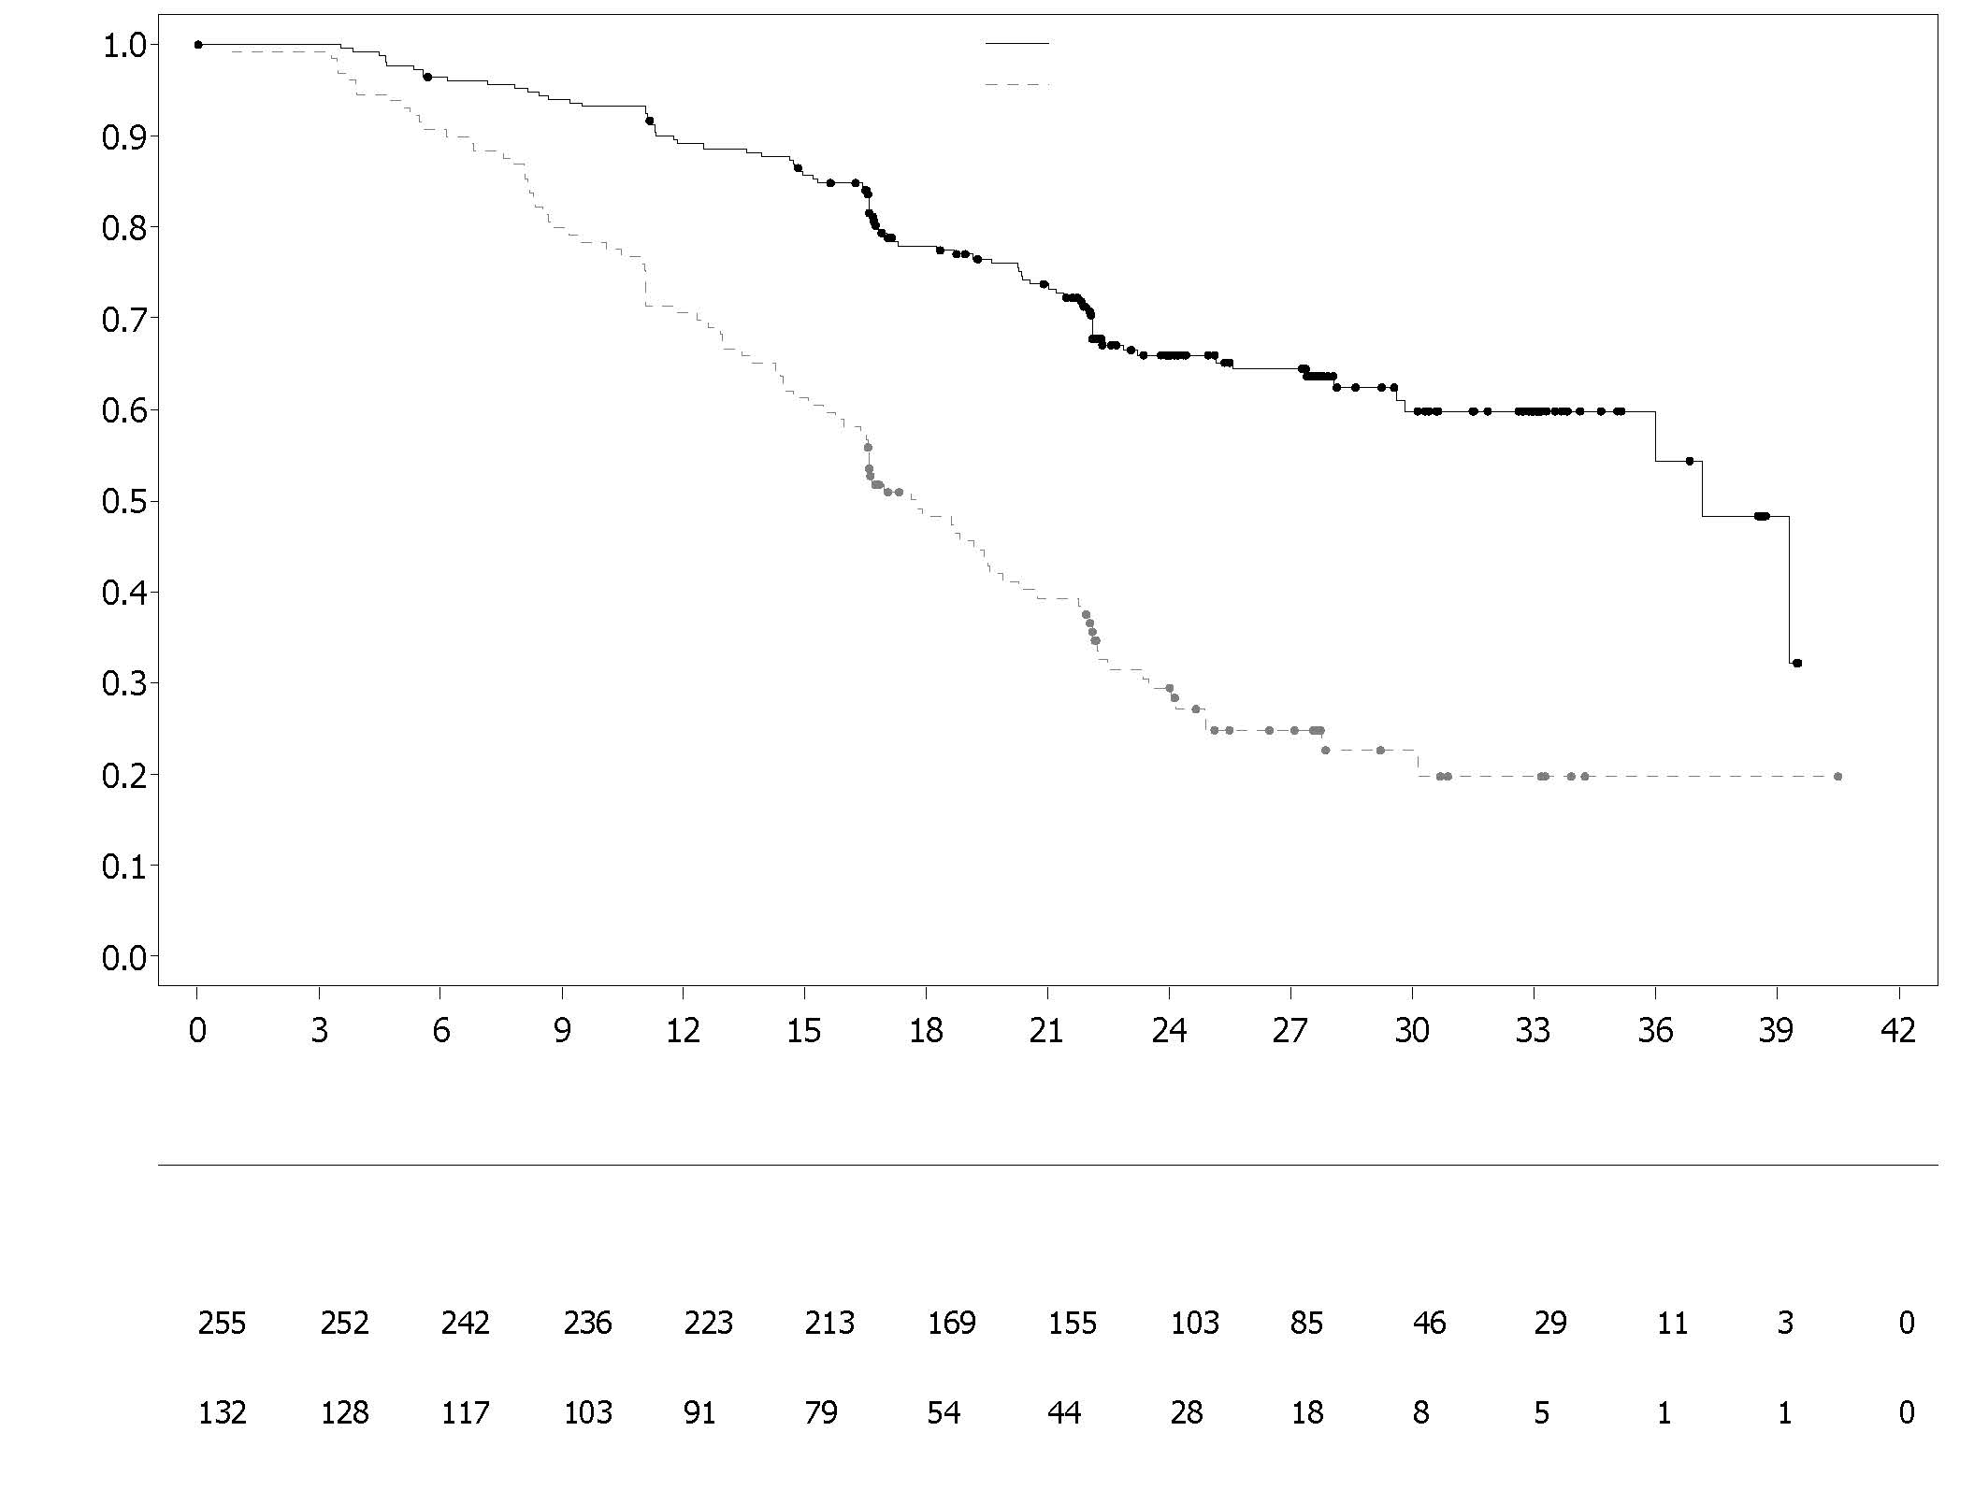
Liczba pacjentów podlegających ryzyku:
Odsetek pacjentów bez zdarzeń
Placebo + bewacyzumab
Olaparyb + bewacyzumab
Czas od randomizacji (miesiące)
Placebo + bevacizumab
Olaparib + bevacizumab
Rycina 8 Badanie PAOLA-1: Wykres Kaplana-Meiera, Przeżycie całkowite w analizie końcowej u pacjentów HRD-dodatnich (w tym tBRCAm) (zakończenie zbierania danych 22 marca 2022 r.)
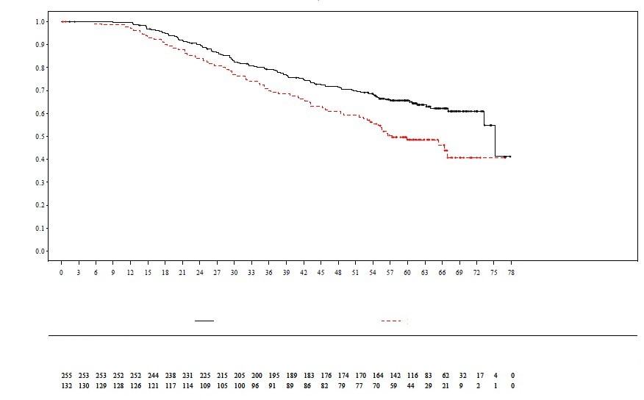
Liczba pacjentów podlegających ryzyku:
Placebo + bewacyzumab
Czas od randomizacji (miesiące)
Odsetek pacjentów bez zdarzeń
Olaparyb + bewacyzumab
Placebo + bewacyzumab
Olaparyb + bewacyzumab

Leczenie adjuwantowe wczesnego raka piersi wysokiego ryzyka z dziedziczną mutacją BRCA
OlympiA

Bezpieczeństwo stosowania i skuteczność olaparybu w leczeniu adjuwantowym pacjentów z dziedzicznymi mutacjami BRCA1/2 i HER2-ujemnym wczesnym rakiem piersi wysokiego ryzyka, którzy ukończyli radykalne leczenie miejscowe i chemioterapię neoadjuwantową lub adjuwantową analizowano w wieloośrodkowym, randomizowanym badaniu III fazy prowadzonym w grupach równoległych metodą podwójnie ślepej próby z grupą kontrolną otrzymującą placebo (OlympiA). Pacjenci musieli wcześniej ukończyć co najmniej 6 cykli chemioterapii neoadjuwantowej lub adjuwantowej zawierającej antracykliny, taksany lub obie te substancje. Dozwolone było wcześniejsze stosowanie związków platyny w leczeniu wcześniej występującego nowotworu złośliwego (np. jajnika) bądź jako leczenie adjuwantowe lub neoadjuwantowe raka piersi. Pacjentów z wczesnym rakiem piersi wysokiego ryzyka definiowano następująco:

- pacjenci, którzy otrzymali uprzednio chemioterapię neoadjuwantową: pacjenci z potrójnie ujemnym rakiem piersi (ang. triple negative breast cancer, TNBC) lub rakiem piersi z obecnością receptorów hormonalnych, u których występował resztkowy inwazyjny rak w piersi i (lub) w usuniętych węzłach chłonnych (niecałkowita odpowiedź histopatologiczna) w momencie przeprowadzania operacji chirurgicznej. Ponadto, pacjenci z rakiem piersi z obecnością receptorów hormonalnych musieli uzyskać wynik CPS&EG ≥ 3 ustalony w oparciu o ocenę stopnia klinicznego zaawansowania choroby przed leczeniem i ocenę histopatologicznego zaawansowania choroby po leczeniu (CPS), obecność receptorów estrogenowych i stopień złośliwości histologicznej, zgodnie z wymogami podanymi w Tabeli 10.

Tabela 10 Wymagania kwalifikacji do badania ustalane na podstawie punktacji dotyczącej stopnia zaawansowania wczesnego raka piersi, obecności receptorów i stopnia złośliwości*

Stopień zaawansowania/cecha |  | Punkty
Stopień zaawansowania klinicznego  (przed leczeniem) | I/IIA | 0
Stopień zaawansowania klinicznego  (przed leczeniem) | IIB/IIIA | 1
Stopień zaawansowania klinicznego  (przed leczeniem) | IIIB/IIIC | 2
Stopień zaawansowania histopatologicznego (po leczeniu) | 0/I | 0
Stopień zaawansowania histopatologicznego (po leczeniu) | IIA/IIB/IIIA/IIIB | 1
Stopień zaawansowania histopatologicznego (po leczeniu) | IIIC | 2
Obecność receptorów | ER-dodatni | 0
Obecność receptorów | ER-ujemny | 1
Stopień atypii jądrowej | Atypia jądrowa stopnia 1-2 | 0
Stopień atypii jądrowej | Atypia jądrowa stopnia 3 | 1
* U pacjentów z rakiem piersi z obecnością receptorów hormonalnych wynik całkowity musiał być ≥3.

- pacjenci, którzy otrzymali uprzednio chemioterapię adjuwantową: u pacjentów z potrójnie ujemnym rakiem piersi (TNBC) musiała wcześniej występować choroba z zajęciem węzłów lub bez zajęcia węzłów, a guz pierwotny musiał mieć ≥2 cm; u pacjentów HR-dodatnich, HER2-ujemnych musiało wcześniej występować zajęcie ≥4 węzłów chłonnych potwierdzone badaniem histopatologicznym.
Pacjenci zostali losowo przydzieleni (w stosunku 1:1) do grupy otrzymującej olaparyb w dawce 300 mg (2 tabletki po 150 mg) dwa razy na dobę (n=921) lub placebo (n=915). Randomizację poddano stratyfikacji uwzględniającej obecność receptorów hormonalnych (HR-dodatni/ HER2-ujemny w porównaniu z TNBC), wcześniej stosowaną chemioterapię neoadjuwantową lub adjuwantową oraz wcześniejsze stosowanie związków platyny w leczeniu obecnie występującego raka piersi (tak lub nie). Leczenie kontynuowano przez maksymalnie 1 rok lub do wystąpienia nawrotu choroby bądź do wystąpienia niemożliwej do zaakceptowania toksyczności. Pacjenci z guzami HR-dodatnimi również otrzymywali terapię hormonalną.

Pierwszorzędowym punktem końcowym był czas przeżycia wolny od choroby inwazyjnej (ang. invasive disease free survival, IDFS), definiowany jako czas od randomizacji do daty pierwszego nawrotu, przy czym nawrót definiowano jako inwazyjna lokoregionalna wznowa odległa, wznowa odległa, inwazyjny rak drugiej piersi, nowy nowotwór złośliwy lub zgon z dowolnej przyczyny. Drugorzędowe cele badania obejmowały OS, czas przeżycia wolny od choroby odległej (ang. distant disease free survival [DDFS] definiowany jako czas od randomizacji do wystąpienia dowodów na pierwszą odległą wznowę raka piersi), częstość występowania nowych pierwotnych nowotworów złośliwych drugiej piersi (inwazyjnych lub nieinwazyjnych), nowy pierwotny rak jajnika, nowy pierwotny rak jajowodu i nowy pierwotny rak otrzewnej oraz wyniki leczenia zgłaszane przez pacjentów (ang. patient reported outcomes, PRO) przy użyciu kwestionariuszy FACIT-Fatigue i EORTC QLQ-C30.

Spełnianie kryteriów kwalifikacji pacjenta do badania ustalono na podstawie testu gBRCA wykonanego centralnie w laboratorium Myriad lub wykonanego lokalnie, jeśli był dostępny. Od pacjentów włączonych na podstawie lokalnie wykonanego testu gBRCA pobierano próbkę do retrospektywnego badania potwierdzającego. Spośród 1 836 pacjentów włączonych do badania OlympiA u 1 623 potwierdzono występowanie gBRCAm w teście wykonywanym centralnie, prospektywnie lub retrospektywnie.

Dane demograficzne i wyjściowa charakterystyka pacjentów były dobrze wyważone między dwiema grupami terapeutycznymi. Mediana wieku wyniosła 42 lata. Sześćdziesiąt siedem procent (67%) pacjentów stanowili biali, 29% - Azjaci, a 2,6% osoby rasy czarnej. W grupie olaparybu było dwóch mężczyzn (0,2%), a w grupie placebo - czterech (0,4%). Sześćdziesiąt jeden procent (61%) pacjentek było w wieku przedmenopauzalnym. U 89% pacjentów stan sprawności według ECOG wyniósł 0, a u 11% stan sprawności według ECOG wyniósł 1. U 82% pacjentów występował TNBC, a u 18% - nowotwór HR-dodatni. Pięćdziesiąt procent (50%) pacjentów otrzymało wcześniej chemioterapię neoadjuwantową, a 50% otrzymało wcześniej chemioterapię adjuwantową. Dziewięćdziesiąt cztery procent (94%) pacjentów otrzymało antracykliny i taksany. Łącznie 26% pacjentów otrzymało wcześniej związki platyny z powodu raka piersi. W grupie olaparybu i w grupie placebo odpowiednio 87% i 92% pacjentów z chorobą HR-dodatnią otrzymywało jednocześnie terapię hormonalną. Ogółem 89,5% pacjentów z HR-dodatnim otrzymywało leczenie hormonalne, które obejmowało letrozol (23,7%), tamoksyfen (40,9%), anastrozol (17,2%) lub eksemestan (14,8%).

Badanie osiągnęło pierwszorzędowy punkt końcowy wykazując statystycznie istotną poprawę IDFS w grupie olaparybu w porównaniu z grupą placebo. U 284 pacjentów wystąpiły zdarzenia IDFS, co odpowiadało 12% pacjentów w grupie olaparybu (wznowa odległa 8%, wznowa loko-regionalna 1,4%, inwazyjny rak drugiej piersi 0,9%, drugi pierwotny nowotwór złośliwy niebędący rakiem piersi 1,2%, zgon 0,2%) i 20% pacjentów w grupie placebo (wznowa odległa 13%, wznowa loko-regionalna 2,7%, inwazyjny rak drugiej piersi 1,3%, drugi pierwotny nowotwór złośliwy niebędący rakiem piersi 2,3%, zgon 0%). Tu również obserwowano statystycznie znamienną poprawę DDFS w grupie olaparybu w porównaniu z grupą placebo. W głównej analizie OS (10% zdarzeń, data zakończenia zbierania danych: 12 lipca 2021) obserwowano statystycznie znamienną poprawę OS w grupie olaparybu w porównaniu z grupą placebo (HR = 0,68 [98,5% CI 0,47, 0,97], wartość p = 0,0091). W wstępnie określonej analizie przeprowadzonej około pięć lat po randomizacji ostatniego pacjenta, z medianą obserwacji wynoszącą 6,2 roku w grupie olaparybu i 6,1 roku w grupie placebo, olaparyb nadal wykazywał poprawę OS w porównaniu do placebo. Wyniki dotyczące skuteczności w grupie FAS przedstawiono w Tabeli 11 oraz na Rycinie 9 i 10.

Tabela 11 Wyniki dotyczące skuteczności leczenia adjuwantowego pacjentów z wczesnym rakiem piersi z dziedziczną mutacją BRCA w badaniu OlympiA
 | Olaparyb 300 mg bd  (N=921) |  | Placebo  (N=915)
IDFS (15% zdarzeń) – data zakończenia zbierania danych: 27 marca 2020 r.
Liczba zdarzeń: Całkowita liczba pacjentów (%) | 106:921 (12) |  | 178:915 (20)
HR (99,5% CI)ª | 0,58 (0,41; 0,82)
Wartość p (test dwustronny)^{b} | 0,0000073
Odsetek (95% CI) pacjentów bez choroby inwazyjnej po 3 latach^{c} | 86 (83, 88) | 77 (74, 80)
DDFS (13% zdarzeń) – data zakończenia zbierania danych: 27 marca 2020 r.
Liczba zdarzeń: Całkowita liczba pacjentów (%) | 89:921 (10) |  | 152:915 (17)
HR (99,5% CI)ª | 0,57 (0,39; 0,83)
Wartość p (test dwustronny)^{b} | 0,0000257
Odsetek (95% CI) pacjentów bez choroby odległej po 3 latach^{c} | 88 (85, 90) | 80 (77, 83)
OS (14% zdarzeń) – data zakończenia zbierania danych: 05 czerwca 2024 r. [5-cio letnia analiza kontrolna]
Liczba zdarzeń: Całkowita liczba pacjentów (%) | 107:921 (12) | 143:915 (16)
HR (95% CI)ª | 0,72 (0,56, 0,93)
Odsetek (95% CI) pacjentów żyjących po 3 latach^{c} | 93 (91, 94) | 89 (87, 91)
Odsetek (95% CI) pacjentów żyjących po 4 latach^{c} | 90 (88, 92) | 87 (85, 89)
Odsetek (95% CI) pacjentów żyjących po 5 latach^{c} | 89 (87, 91) | 86 (83, 88)
Odsetek (95% CI) pacjentów żyjących po 6 latach^{c} | 88 (85, 90) | 83 (80, 86)
ª Na podstawie modelu proporcjonalnego hazardu Coxa ze stratyfikacją, <1 wskazuje na mniejsze ryzyko po zastosowaniu olaparybu w porównaniu z placebo.
^{b} Wartość p na podstawie testu log-rank ze stratyfikacją.
^{c} Odsetki wyliczono za pomocą estymatorów KM.
bd = dwa razy na dobę; CI = przedział ufności; DCO= data zakończenia zbierania danych; DDFS = czas przeżycia wolny od choroby odległej; HR = współczynnik ryzyka; IDFS = czas przeżycia wolny od choroby inwazyjnej; KM = Kaplana-Meiera; OS = czas przeżycia całkowitego.

Rycina 9 Wykres Kaplana-Meiera przedstawiający IDFS po zastosowaniu leczenia adjuwantowego pacjentów z wczesnym rakiem piersi wysokiego ryzyka z dziedziczną mutacją BRCA w badaniu OlympiA (data zakończenia zbierania danych: 27 marca 2020)
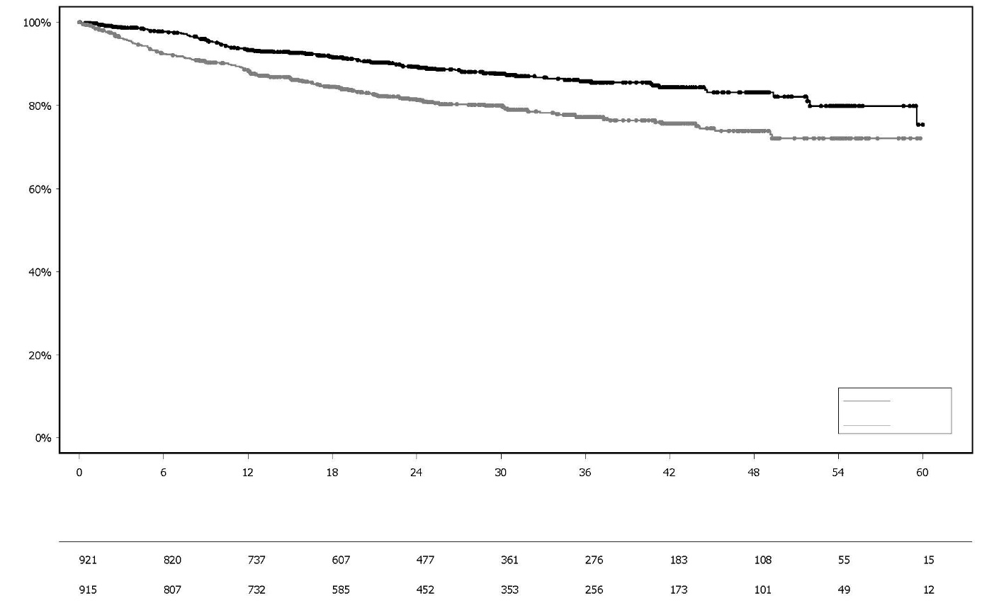
Olaparyb 300 mg bd

Odsetek pacjentów żyjących i wolnych od choroby inwazyjnej
Placebo

Liczba pacjentów podlegających ryzyku:
Miesiące od randomizacji (miesiące)
Olaparyb
Placebo

Rycina 10 Wykres Kaplana-Meiera przedstawiający OS po zastosowaniu leczenia adjuwantowego pacjentów z wczesnym rakiem piersi wysokiego ryzyka z dziedziczną mutacją BRCA w badaniu OlympiA (data zakończenia zbierania danych: 05 czerwca 2024)

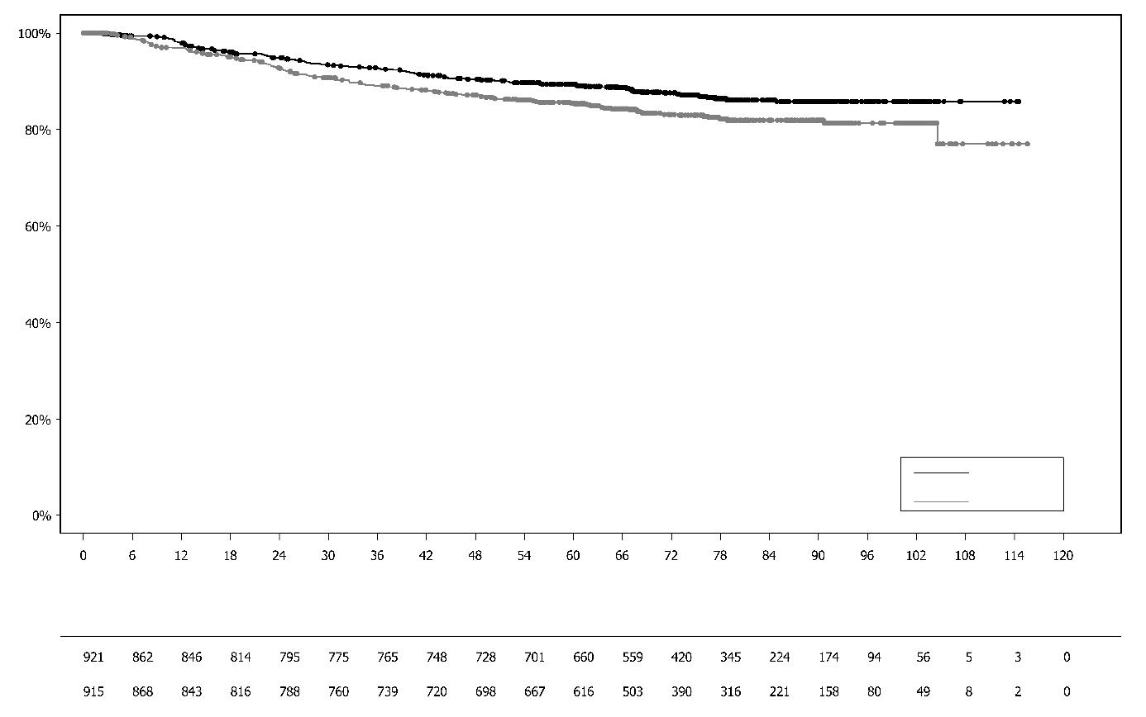
Olaparyb
Placebo
Miesiące od randomizacji (miesiące)
Odsetek pacjentów żyjących

Placebo

Olaparyb 300 mg bd

Liczba pacjentów podlegających ryzyku

Rozsiany HER-2 ujemny rak piersi z mutacją gBRCA1/2
OlympiAD (badanie D0819C00003)

Bezpieczeństwo stosowania i skuteczność olaparybu u pacjentów z mutacjami gBRCA1/2, u których występował HER2-ujemny rozsiany rak piersi były oceniane w randomizowanym, otwartym badaniu III fazy z grupą kontrolną (OlympiAD). W tym badaniu 302 pacjentów z udokumentowaną patogenną lub prawdopodobnie patogenną mutacją gBRCA zostało losowo przydzielonych w stosunku 2:1 do grupy otrzymującej produkt Lynparza (w dawce 300 mg [2 tabletki po 150 mg] dwa razy na dobę) lub do grupy otrzymującej chemioterapię wybraną przez lekarza (kapecytabina 42%, erybulina 17% lub winorelbina 35%) aż do wystąpienia progresji choroby lub niemożliwej do zaakceptowania toksyczności. Stratyfikacja pacjentów uwzględniała: wcześniejsze otrzymywanie schematów chemioterapii z powodu rozsianego raka piersi (tak/nie), obecność receptorów hormonalnych (HR) w porównaniu z potrójnie ujemnym rakiem piersi (TNBC), wcześniejsze leczenie związkami platyny z powodu raka piersi (tak/nie). Pierwszorzędowym punktem końcowym było PFS oceniane przez niezależny centralny zespół oceniający (BICR), na podstawie kryteriów RECIST 1.1. Drugorzędowe punkty końcowe obejmowały PFS2, OS, odsetek odpowiedzi obiektywnych (ORR) i HRQoL.

Pacjenci musieli otrzymywać leczenie, które obejmowało stosowanie antracykliny - chyba że było ono przeciwwskazane - i taksanu w ramach terapii (neo)adjuwantowej lub z powodu choroby rozsianej. Pacjenci z guzami HR+ (ER i (lub) PgR-dodatnimi) musieli wcześniej otrzymać przynajmniej jedną linię leczenia hormonalnego (jako leczenie adjuwantowe lub z powodu choroby rozsianej) w trakcie którego musiało dojść do progresji choroby lub w opinii lekarza prowadzącego nie mogli oni kwalifikować się do terapii hormonalnej. Wcześniejsza terapia związkami platyny była dozwolona w leczeniu choroby rozsianej, pod warunkiem braku dowodów na progresję choroby w trakcie tego leczenia oraz w leczeniu (neo)adjuwantowym, pod warunkiem, że pacjent otrzymał ostatnią dawkę przynajmniej 12 miesięcy przed randomizacją. Wcześniejsze leczenie inhibitorem PARP, w tym olaparybem nie było dozwolone.

Dane demograficzne i początkowa charakterystyka pacjentów były na ogół dobrze wyważone między grupą otrzymującą olaparyb a grupą kontrolną (patrz Tabela 12).

Tabela 12 Dane demograficzne i początkowa charakterystyka pacjentów uczestniczących w badaniu OlympiAD
 | Olaparyb 300 mg bd  n=205 | Chemioterapia  n=97
Wiek - lata (mediana) | 44 | 45
Płeć (%)
Kobiety | 200 (98) | 95 (98)
Mężczyźni | 5 (2) | 2 (2)
Rasa (%)
Biała | 134 (65) | 63 (65)
Żółta | 66 (32) | 28 (29)
Inna | 5 (2) | 6 (6)
Stan sprawności według ECOG (%)
0 | 148 (72) | 62 (64)
1 | 57 (28) | 35 (36)
Ogólna klasyfikacja choroby
Rozsiana | 205 (100) | 97 (100)
Miejscowo zaawansowana | 0 | 0
Nowy rozsiany rak piersi (%) | 26 (13) | 12 (12)
Obecność receptorów hormonalnych (%)
HR+ | 103 (50) | 49 (51)
TNBC | 102 (50) | 48 (50)
Typ mutacji gBRCA (%)
gBRCA1 | 117 (57) | 51 (53)
gBRCA2 | 84 (41) | 46 (47)
gBRCA1 i gBRCA2 | 4 (2) | 0
≥2 lokalizacje przerzutów (%) | 159 (78) | 72 (74)
Lokalizacja przerzutów (%)
Tylko kości | 16 (8) | 6 (6)
Inne | 189 (92) | 91 (94)
Choroba mierzalna wg BICR (%) | 167 (81) | 66 (68)
Progresja choroby w chwili randomizacji (%) | 159 (78) | 73 (75)
Liczba wcześniejszych linii chemioterapii z powodu rozsianego raka piersi (%)
0 | 68 (33) | 31 (32)
1 | 80 (39) | 42 (43)
2 | 57 (28) | 24 (25)
Wcześniejsza terapia związkami platyny (%) | 55 (27) | 21 (22)
tylko w leczeniu (neo)adjuwantowym  tylko w leczeniu choroby rozsianej  w leczeniu (neo)adjuwantowym i z powodu choroby rozsianej | 12 (6)  40 (20)  3 (1) | 6 (6)  14 (14)  1 (1)
Wcześniejsze leczenie antracykliną
w terapii (neo)adjuwantowej  z powodu choroby rozsianej | 169 (82)  41 (20) | 76 (78)  16 (17)
Wcześniejsze leczenie taksanem
w terapii (neo)adjuwantowej  z powodu choroby rozsianej | 146 (71)  107 (52) | 66 (68)  41 (42)
Wcześniejsze leczenie antracykliną i taksanem | 204 (99,5) | 96 (99)

Jako kolejną terapię 0,5% i 8% pacjentów otrzymało inhibitor PARP odpowiednio w grupie leczonej olaparybem i w grupie kontrolnej, odpowiednio 29% i 42% pacjentów otrzymało następnie terapię związkami platyny.

Wykazano statystycznie znamienną poprawę PFS, pierwszorzędowego punktu końcowego oceny skuteczności u pacjentów leczonych olaparybem w porównaniu z pacjentami z grupy kontrolnej (patrz Tabela 13 i Rycina 11).

Tabela 13 Podsumowanie najważniejszych wyników dotyczących skuteczności otrzymanych u pacjentów z HER2-ujemnym rozsianym rakiem piersi z mutacją gBRCA1/2 w badaniu OlympiAD
 | Olaparyb 300 mg bd | Chemioterapia
PFS (77% zdarzeń) – zakończenie zbierania danych 09 grudnia 2016 r.
Liczba zdarzeń: całkowita liczba pacjentów (%) | 163:205 (80) | 71:97 (73)
Mediana czasu (miesiące) (95% CI) | 7,0 (5,7-8,3) | 4,2 (2,8-4,3)
HR (95% CI) | 0,58 (0,43-0,80)
Wartość p (test 2-stronny)ª | p=0,0009
PFS2 (65% zdarzeń) - zakończenie zbierania danych 25 września 2017 r.^{b}
Liczba zdarzeń: całkowita liczba pacjentów (%) | 130:205 (63) | 65:97 (67)
Mediana czasu (miesiące) (95% CI) | 12,8 (10,9-14,3) | 9,4 (7,4-10,3)
HR (95% CI) | 0,55 (0,39-0,77)
Wartość p (test 2-stronny)ª | p=0,0005
OS (64% zdarzeń) – zakończenie zbierania danych 25 września 2017 r.
Liczba zdarzeń: całkowita liczba pacjentów (%) | 130:205 (63) | 62:97 (64)
Mediana czasu (miesiące) (95% CI) | 19,3 (17,2-21,6)^{c} | 17,1 (13,9-21,9)
HR (95% CI) | 0,90 (0,66-1,23)
Wartość p (test 2-stronny)ª | p=0,5131
Potwierdzony ORR – zakończenie zbierania danych 09 grudnia 2016 r.
Liczba pacjentów z odpowiedzią obiektywną: Całkowita liczba pacjentów z chorobą mierzalną (%) | 87: 167 (52)^{d} | 15:66 (23)^{d}
95% CI | 44,2-59,9 | 13,3-34,7
DOR – zakończenie zbierania danych 09 grudnia 2016 r.
Mediana, miesiące (95% CI) | 6,9 (4,2; 10,2) | 7,9 (4,5; 12,2)
ª Na podstawie logarytmicznego testu rang ze stratyfikacją.
^{b} Analiza post-hoc.
^{c} Mediana czasu obserwacji u pacjentów z danymi uciętymi wyniosła 25,3 miesiąca w grupie leczonej olaparybem i 26,3 miesiąca w grupie leczonej komparatorami.
^{d} Potwierdzone odpowiedzi (przez BICR) definiowano jako udokumentowaną odpowiedź CR/PR, potwierdzoną powtórnym badaniem obrazowym wykonanym najwcześniej 4 tygodnie po wizycie, na której po raz pierwszy stwierdzono odpowiedź na leczenie. W grupie leczonej olaparybem u 8% pacjentów z chorobą mierzalną osiągnęło odpowiedź całkowitą w por. z 1,5% pacjentów z grupy kontrolnej; 74/167 (44%) pacjentów z grupy leczonej olaparybem osiągnęło odpowiedź częściową w por. z 14/66 (21%) pacjentów z grupy leczonej chemioterapią. W podgrupie pacjentów z TNBC potwierdzony ORR wyniósł 48% (41/86) w grupie leczonej olaparybem i 12% (4/33) w grupie kontrolnej. W podgrupie pacjentów z HR+ potwierdzony ORR wyniósł 57% (46/81) w grupie leczonej olaparybem i 33% (11/33) w grupie kontrolnej.
bd Dwa razy na dobę; CI Przedział ufności; DOR Czas trwania odpowiedzi; DCO zakończenie zbierania danych; HR Współczynnik ryzyka; HR+ z obecnością receptorów hormonalnych, ORR Odsetek odpowiedzi obiektywnych; OS Przeżycie całkowite; PFS przeżycie wolne od progresji choroby; PFS2 Czas do drugiej progresji lub zgonu, TNBC potrójnie ujemny rak piersi.

Rycina 11 Badanie OlympiAD: Wykres Kaplana-Meiera przedstawiający PFS w ocenie BICR u pacjentów z HER2-ujemnym rozsianym rakiem piersi z gBRCA1/2 (77% zdarzeń) Zakończenie zbierania danych 09 grudnia 2016 r.

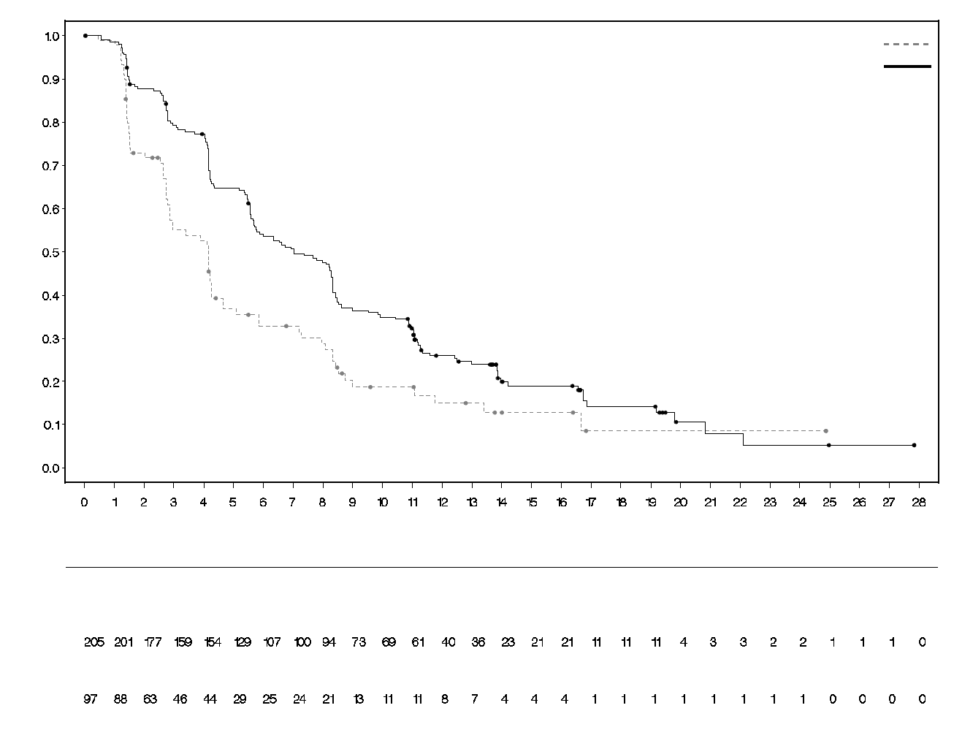
Prawdopodobieństwo przeżycia bez progresji
Liczba pacjentów narażonych na ryzyko
Olaparyb 300 mg dwa razy na dobę, tabletki

Chemioterapia (N = 97)
Olaparyb 300 mg dwa razy na dobę (N = 205)
Chemioterapia
Czas od randomizacji (miesiące)
Spójne wyniki otrzymano we wszystkich predefiniowanych podgrupach pacjentów (patrz Rycina 12). Analiza podgrup wskazywała na korzystny wpływ olaparybu na PFS w por. z leczeniem kontrolnym w podgrupie pacjentów z TNBC (HR 0,43; 95% CI: 0,29-0,63, n=152) i w podgrupie pacjentów z HR+ (HR 0,82; 95% CI: 0,55-1,26, n=150).

Rycina 12 PFS (BICR), wykres typu „forest plot” z uwzględnieniem predefiniowanych podgrup
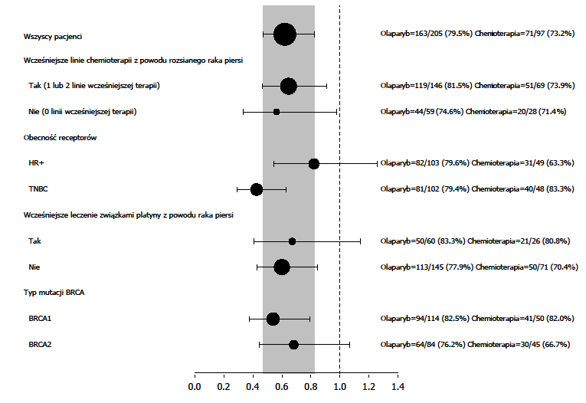

W analizie post-hoc podgrupy pacjentów, u których nie wystąpiła progresja choroby podczas chemioterapii innej niż chemioterapia związkami platyny, mediana PFS w grupie leczonej olaparybem (n=22) wyniosła 8,3 miesiąca (95% CI 3,1-16,7) i 2,8 miesiąca (95% CI 1,4-4,2) w grupie chemioterapii (n=16) przy HR=0,54 (95% CI 0,24-1,23). Jednak liczba pacjentów jest zbyt ograniczona, aby można było wyciągnąć jednoznaczne wnioski dotyczące skuteczności w tej podgrupie.

Losowemu przydziałowi do grup poddano siedmiu pacjentów płci męskiej (5 zostało przydzielonych do grupy leczonej olaparybem i 2 do grupy kontrolnej). W chwili przeprowadzania analizy PFS u 1 pacjenta wystąpiła potwierdzona odpowiedź częściowa z czasem trwania odpowiedzi wynoszącym 9,7 miesiąca w grupie leczonej olaparybem. Nie odnotowano potwierdzonych odpowiedzi w grupie kontrolnej.

Rycina 13 Badanie OlympiAD: Wykres Kaplana-Meiera przedstawiający OS u pacjentów z HER2-ujemnym rozsianym rakiem piersi z mutacją gBRCA1/2 (77% zdarzeń) – zakończenie zbierania danych 25 września 2017 r.
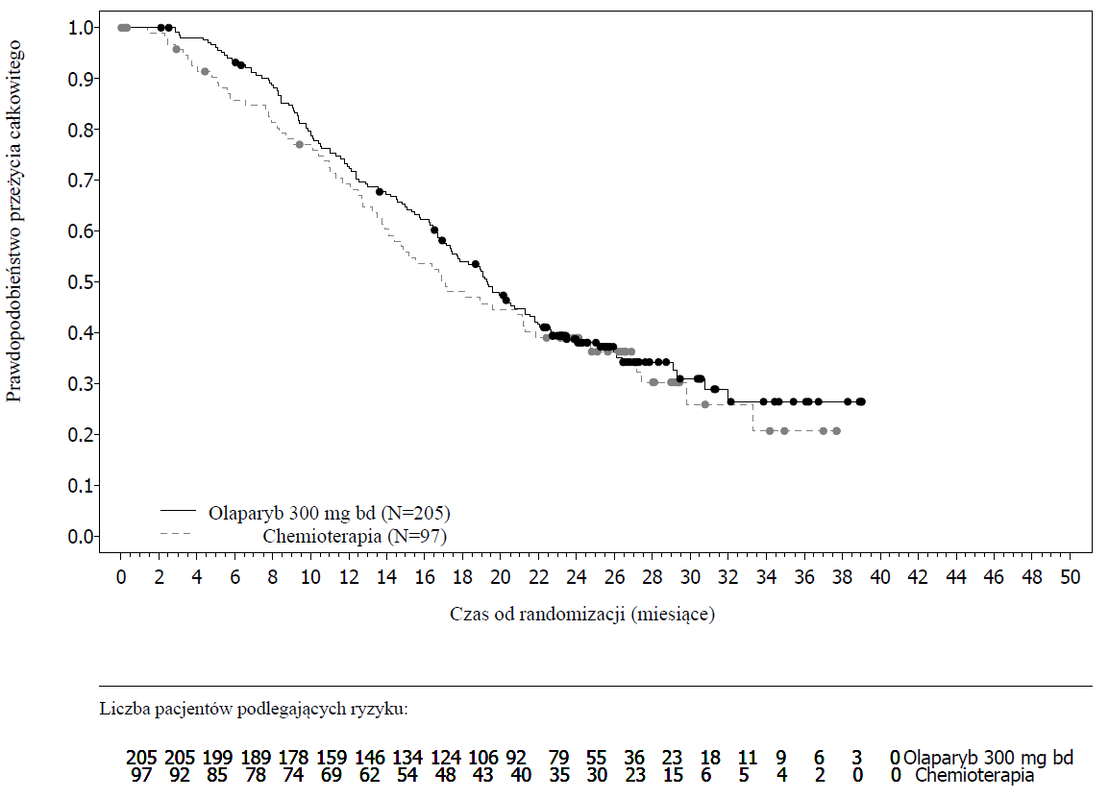

Analiza OS u pacjentów nieotrzymujących wcześniej chemioterapii z powodu rozsianego raka piersi wskazywała na występowanie korzyści w tej grupie pacjentów przy HR = 0,45 (95% CI: 0,27-0,77), natomiast w przypadku dalszych linii terapii HR przekroczył 1.

Leczenie podtrzymujące po pierwszej linii leczenia przerzutowego gruczolakoraka trzustki z dziedziczną mutacją w genach BRCA:
Badanie POLO

Bezpieczeństwo stosowania i skuteczność olaparybu w leczeniu podtrzymującym badano w ramach randomizowanego (3:2), wieloośrodkowego badania kontrolowanego placebo, prowadzonego metodą podwójnie ślepej próby wśród 154 pacjentów z przerzutowym gruczolakorakiem trzustki z dziedziczną mutacją w genach BRCA1/2. Pacjenci otrzymywali produkt Lynparza 300 mg (2 tabletki po 150 mg) dwa razy na dobę (n = 92) lub placebo (n = 62) aż do wystąpienia progresji radiologicznej lub niemożliwej do zaakceptowania toksyczności. U pacjentów nie powinno było dojść do progresji choroby w trakcie stosowania pierwszej linii chemioterapii opartej na związkach platyny trwającej co najmniej 16 tygodni. Po tym czasie podawanie związku platyny mogło zostać zakończone w dowolnym momencie z powodu niemożliwej do zaakceptowania toksyczności, a podawanie pozostałych leków mogło być kontynuowane zgodnie z zaplanowanym schematem leczenia lub do czasu wystąpienia niemożliwej do zaakceptowania toksyczności. Pacjenci, którzy tolerowali pełny schemat chemioterapii zawierający związki platyny do czasu wystąpienia progresji choroby, nie zostali uwzględnieni w tym badaniu. Leczenie podtrzymujące rozpoczynano od 4 do 8 tygodni po przyjęciu ostatniej dawki chemioterapii pierwszej linii o ile nie było dowodów na progresję choroby i jeśli wszystkie działania toksyczne w wyniku wcześniejszego leczenia przeciwnowotworowego zmniejszyły się do stopnia 1. według CTCAE, z wyjątkiem łysienia, neuropatii obwodowej stopnia 3. i Hgb ≥9 g/dl.

Trzydzieści jeden procent (31%) pacjentów z dziedzicznymi mutacjami BRCA1/2 zostało zidentyfikowanych na podstawie wyników testów przeprowadzonych lokalnie, a 69% pacjentów – na podstawie testów przeprowadzonych przez laboratorium centralne. W grupie olaparybu 32% pacjentów było nosicielami dziedzicznej mutacji BRCA1, 64% - dziedzicznej mutacji BRCA2, a 1% było nosicielami zarówno dziedzicznej mutacji BRCA1, jak i dziedzicznej mutacji BRCA2. W grupie placebo 26% pacjentów było nosicielami dziedzicznej mutacji BRCA1, 73% było nosicielami dziedzicznej mutacji BRCA2 i u żadnego pacjenta nie występowała zarówno dziedziczna mutacja BRCA1, jak i dziedziczna mutacja BRCA2. Status mutacji BRCA u wszystkich pacjentów zidentyfikowanych na podstawie wcześniejszych testów przeprowadzonych lokalnie został potwierdzony, w tych przypadkach, w których wysłano próbki, przez laboratorium centralne. Dziewięćdziesiąt osiem procent (98%) pacjentów było nosicielami patogennej mutacji, a 2% pacjentów było nosicielami prawdopodobnie patogennej mutacji. Duże rearanżacje w genach BRCA1/2 wykryto u 5,2 % (8/154) pacjentów poddanych randomizacji.

Dane demograficzne i początkowa charakterystyka pacjentów były na ogół dobrze wyważone między grupą otrzymującą olaparyb a grupą placebo. Mediana wieku wyniosła 57 lat w obu grupach; 30% pacjentów z grupy olaparybu miało ≥65 lat w porównaniu z 20% pacjentów z grupy placebo. Pięćdziesiąt osiem procent (58%) pacjentów z grupy olaparybu i 50% pacjentów z grupy placebo stanowili mężczyźni. W grupie olaparybu 89% pacjentów stanowiły osoby rasy białej, a 11% - rasy innej niż biała; w grupie placebo 95% pacjentów stanowiły osoby rasy białej, a 5% - rasy innej niż biała. U większości pacjentów stan sprawności według ECOG wyniósł 0 (71% w grupie olaparybu i 61% w grupie placebo). Lokalizacja zmian przerzutowych przed chemioterapią kształtowała się następująco: wątroba 72%, płuco 10% i inne miejsca 50%. Mediana czasu od pierwszego rozpoznania do randomizacji w obu grupach wyniosła 6,9 miesiąca (zakres 3,6 do 38,4 miesiąca).

Ogółem 75% pacjentów otrzymywało FOLFIRINOX, mediana liczby cykli wyniosła 9 (zakres 4-61), 8% otrzymywało FOLFOX lub XELOX, 4% otrzymywało GEMOX, a 3% otrzymywało gemcytabinę w skojarzeniu z cisplatyną; pozostałe 10% pacjentów otrzymało inne schematy chemioterapii. Odsetek pacjentów, którzy otrzymywali chemioterapię przez 4 do 6 miesięcy, od >6 do <12 miesięcy i ≥12 miesięcy wynosił odpowiednio 77%, 19% i 4% w grupie otrzymującej olaparyb oraz 80%, 17% i 3% w grupie otrzymującej placebo, z medianą czasu od zakończenia stosowania jakiegokolwiek leku z chemioterapii pierwszej linii do rozpoczęcia badanego leczenia wynoszącą około 1 miesiąca w obu ramionach. Jako najlepszą odpowiedź na chemioterapię pierwszej linii, 7% pacjentów leczonych olaparybem i 5% pacjentów otrzymujących placebo uzyskało odpowiedź całkowitą, 44% pacjentów leczonych olaparybem i 44% pacjentów otrzymujących placebo uzyskało odpowiedź częściową, a 49% pacjentów leczonych olaparybem i 50% pacjentów otrzymujących placebo uzyskało stabilizację choroby. Zmiany mierzalne w momencie randomizacji do badania stwierdzono u 85% i 84% pacjentów odpowiednio w ramieniu olaparybu oraz placebo. Mediana czasu od rozpoczęcia chemioterapii pierwszej linii opartej na pochodnych platyny do randomizacji wyniosła 5,7 miesiąca (zakres od 3,4 do 33,4 miesiąca).

W momencie analizy PFS w badaniu pozostawało 33% pacjentów w grupie otrzymującej olaparyb i 13% w grupie otrzymującej placebo. Czterdzieści dziewięć procent pacjentów (49%) w ramieniu olaparybu i 74% w grupie otrzymującej placebo otrzymało kolejną terapię. Czterdzieści dwa procent (42%) pacjentów w ramieniu olaparybu i 55% w grupie otrzymującej placebo otrzymało związki platyny w kolejnej terapii. Jeden procent (1%) pacjentów w ramieniu olaparybu i 15% w grupie otrzymującej placebo otrzymało inhibitor PARP jako kolejną terapię. Spośród 33 (36%) i 28 (45%) pacjentów, którzy otrzymali pierwszą kolejną terapię opartą na związkach platyny, w ramieniu z olaparybem i placebo, stabilizację choroby stwierdzono odpowiednio u 8 vs 6 pacjentów, podczas gdy odpowiedź na leczenie uzyskano odpowiednio u 1 vs 2 pacjentów.

Pierwszorzędowym punktem końcowym było przeżycie wolne od progresji choroby (PFS), definiowane jako czas od randomizacji do progresji choroby w ocenie BICR za pomocą radiologicznych kryteriów oceny odpowiedzi na leczenie guzów litych (RECIST) 1.1 zmodyfikowanych w celu oceny pacjentów bez oznak choroby, lub do zgonu. Drugorzędowe punkty końcowe oceny skuteczności obejmowały przeżycie całkowite (OS), czas od randomizacji do drugiej progresji lub zgonu (PFS2), czas od randomizacji do pierwszej kolejnej terapii przeciwnowotworowej lub zgonu (TFST), odsetek obiektywnych odpowiedzi (ORR), czas trwania odpowiedzi (DoR), odsetek odpowiedzi, czas do wystąpienia odpowiedzi oraz jakość życia uwarunkowana stanem zdrowia (HRQoL).
Badanie wykazało statystycznie znamienną poprawę PFS po zastosowaniu olaparybu w porównaniu z placebo (Tabela 14). Ocena PFS dokonana przez BICR była spójna z oceną badaczy.
W analizie końcowej OS odsetek pacjentów żyjących i obserwowanych wynosił 28% w grupie otrzymującej olaparyb i 18% w grupie placebo.

Tabela 14 Wyniki dotyczące skuteczności u pacjentów z przerzutowym gruczolakorakiem trzustki z mutacją gBRCA w badaniu POLO
 | Olaparyb 300 mg bd | Placebo
PFS (68% zdarzeń)^{a,b} (BICR, DCO 15 stycznia 2019)
Liczba zdarzeń: Całkowita liczba pacjentów (%) | 60:92 (65) | 44:62 (71)
Mediana czasu, miesiące (95% CI) | 7,4 (4,14-11,01) | 3,8 (3,52-4,86)
HR (95% CI)^{c,d} | 0,53 (0,35-0,82)
Wartość p (test 2-stronny) | p=0,0038
OS (70% zdarzeń)^{e} (DCO 21 lipca 2020)
Liczba zdarzeń: Całkowita liczba pacjentów (%) | 61:92 (66) | 47:62 (76)
Mediana czasu (miesiące) (95% CI) | 19,0 (15,28-26,32) | 19,2 (14,32-26,12)
HR (95% CI)^{d} | 0,83 (0,56-1,22)
Wartość p (test 2-stronny) | p=0,3487
ª Na podstawie krzywej przeżycia Kaplana–Meiera, odsetek pacjentów żyjących i wolnych od progresji choroby po 12 i 24 miesiącach wyniósł 34% i 22% w grupie olaparybu w porównaniu z 15% i 10% w grupie placebo.
^{b} W przypadku PFS mediana czasu obserwacji u pacjentów z danymi uciętymi wyniosła 9,1 miesiąca w grupie otrzymującej olaparyb oraz 3,8 miesiąca w grupie placebo.
^{c} Wartość <1 przemawia na korzyść olaparybu.
^{d} Analizę przeprowadzono przy użyciu logarytmicznego testu rang.
^{e} W przypadku OS mediana czasu obserwacji u pacjentów z danymi uciętymi wyniosła 31,3 miesiąca w grupie otrzymującej olaparyb i 23,9 miesiąca w grupie placebo.
bd Dwa razy na dobę; CI przedział ufności; HR współczynnik ryzyka; OS całkowity czas przeżycia; PFS przeżycie bez progresji choroby.

Rycina 14 Badanie POLO: Krzywe czasu przeżycia wolnego od progresji według Kaplana-Meiera u pacjentów z przerzutowym gruczolakorakiem trzustki z mutacją gBRCA (68% zdarzeń – BICR, zakończenie zbierania danych 15 stycznia 2019)
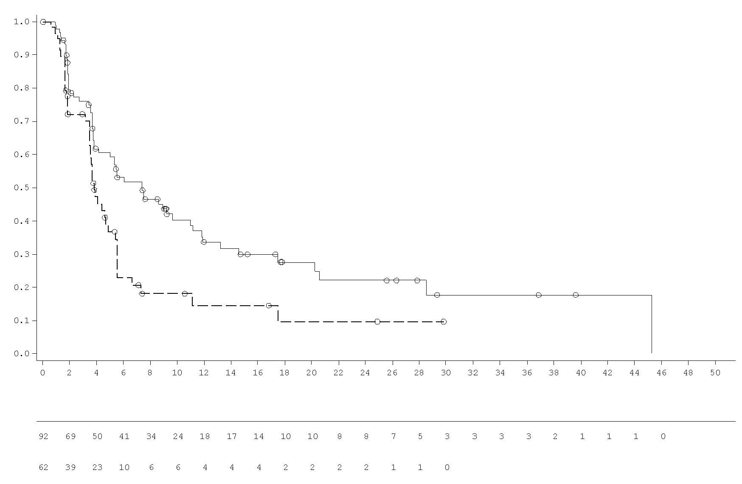
Placebo dwa razy na dobę, tabletki
Czas od randomizacji (miesiące)
Liczba pacjentów podlegających ryzyku:
Olaparyb 300 mg dwa razy na dobę, tabletki
Prawdopodobieństwo przeżycia bez progresji
___ Olaparyb 300 mg dwa razy na dobę, tabletki
_ _ _ Placebo dwa razy na dobę, tabletki
Placebo dwa razy na dobę, tabletki
Liczba pacjentów podlegających ryzyku:
Olaparyb 300 mg dwa razy na dobę, tabletki
Czas od randomizacji (miesiące)
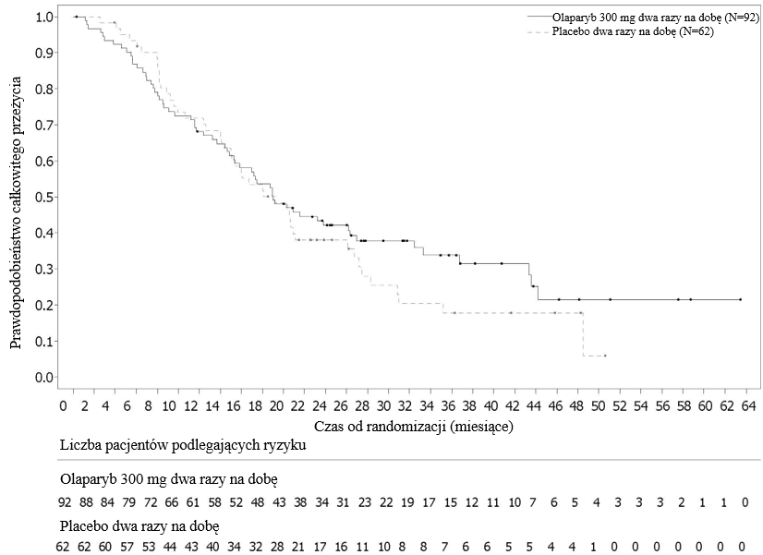
Rycina 15 Badanie POLO: Krzywe całkowitego czasu przeżycia według Kaplana-Meiera u pacjentów z przerzutowym gruczolakorakiem trzustki z mutacją gBRCA (70% zdarzeń, zakończenie zbierania danych 21 lipca 2020)

Przerzutowy, oporny na kastrację rak gruczołu krokowego z obecnością mutacji w genach BRCA1/2:
Badanie PROfound

Bezpieczeństwo stosowania i skuteczność olaparybu analizowano u mężczyzn z przerzutowym, opornym na kastrację rakiem gruczołu krokowego (mCRPC) w ramach wieloośrodkowego, otwartego, randomizowanego badania fazy III, które oceniało skuteczność produktu Lynparza w porównaniu z grupą kontrolną otrzymującą wybrany przez badacza lek z grupy nowych leków hormonalnych ([ang. new hormonal agent, NHA] enzalutamid lub octan abirateronu).

Warunkiem udziału w badaniu była progresja podczas wcześniejszego stosowania nowego leku hormonalnego w ramach leczenia przerzutowego raka gruczołu krokowego i (lub) CRPC. W celu włączenia do Kohorty A pacjenci musieli posiadać patogenną lub prawdopodobnie patogenną mutację w genach BRCA1 lub BRCA2. Pacjenci z mutacjami ATM zostali również zrandomizowani do Kohorty A, ale w tej subpopulacji pacjentów nie można było wykazać korzystnego stosunku korzyści do ryzyka. Pacjenci z mutacjami w innych genach zostali zrandomizowani do Kohorty B.

387 pacjentów biorących udział w badaniu zrandomizowano w stosunku 2:1 do grupy przyjmującej olaparyb (300 mg [2 x 150 mg w tabletkach] 2 razy na dobę) lub komparator. Kohorta A liczyła 245 pacjentów (162 olaparyb i 83 komparator), a Kohorta B liczyła 142 pacjentów (94 olaparyb i 48 komparator). Pacjentów stratyfikowano według wcześniejszego przyjmowania taksanu oraz dowodów na obecność choroby mierzalnej. Leczenie kontynuowano do czasu wystąpienia progresji choroby. Pacjenci zrandomizowani do grupy przyjmującej komparator mieli możliwość zmiany leku na olaparyb po potwierdzeniu progresji radiologicznej wg BICR. Pacjenci z BRCA1m, BRCA2m wykrytymi w guzach byli włączeni do badania na podstawie testu centralnego wykonanego prospektywnie, z wyjątkiem 3 pacjentów zakwalifikowanych na podstawie wyniku testu wykonanego lokalnie. Spośród 160 pacjentów z mutacją BRCA1 lub BRCA2 w badaniu PROfound, 114 pacjentów zostało retrospektywnie przebadanych w celu ustalenia, czy zidentyfikowana mutacja BRCA1/2 była mutacją germinalną czy somatyczną. U tych pacjentów zidentyfikowano w próbce krwi 63 mutacje BRCA1/2, a zatem określono je jako mutacje germinalne. U pozostałych 51 pacjentów nie wykryto w próbce krwi mutacji BRCA1/2 wykrytej w guzie, a zatem te mutacje BRCA1/2 określono jako somatyczne. U pozostałych 46 pacjentów pochodzenie mutacji, germinalna czy somatyczna, nie zostało określone.

Dane demograficzne i charakterystyka początkowa pacjentów z mutacjami BRCA1/2 między grupą otrzymującą olaparyb a grupą kontrolną były na ogół dobrze wyważone. Mediana wieku wynosiła 68 lat i 67 lat odpowiednio w grupie otrzymującej olaparyb oraz grupie kontrolnej. Pacjenci z grupy leczonej olaparybem byli wcześniej leczeni taksanem (71%), enzalutamidem (41%), octanem abirateronu (37%) oraz zarówno enzalutamidem jak i octanem abirateronu (20%). Pacjenci z grupy kontrolnej byli wcześniej leczeni taksanem (60%), enzalutamidem (50%), octanem abirateronu (36%) oraz zarówno enzalutamidem jak i octanem abirateronu (14%). Pięćdziesiąt osiem procent (58%) pacjentów z grupy przyjmującej olaparyb i 55% pacjentów z grupy kontrolnej miało chorobę mierzalną w chwili wejścia do badania. Odsetek pacjentów z przerzutami do kości, węzłów chłonnych, układu oddechowego i wątroby wynosił odpowiednio 89%, 62%, 23% i 12% w grupie przyjmującej olaparyb oraz odpowiednio 86%, 71%, 16% i 17% w grupie kontrolnej. U większości pacjentów w obu ramionach badania stan sprawności według ECOG wynosił 0 lub 1 (93%). Ocena nasilenia bólu w chwili rozpoczęcia badania (BPI-SF najsilniejszy ból) wynosiła 0-<2 (52%), 2-3 (10%) lub >3 (34%) w grupie przyjmującej olaparyb oraz 0-<2 (45%), 2-3 (7%) lub >3 (45%) w grupie kontrolnej. Mediana stężenia PSA w chwili rozpoczęcia badania wynosiła 57,48 µg/l w grupie leczonej olaparybem i 103,95 µg/l w grupie kontrolnej.

Pierwszorzędowym punktem końcowym badania był czas wolny od progresji radiologicznej (rPFS) w Kohorcie A określony przez BICR na podstawie kryteriów RECIST 1.1 (tkanki miękkie) i Prostate Cancer Working Group (PCWG3) (kości). Do najważniejszych drugorzędowych punktów końcowych należał odsetek potwierdzonych obiektywnych odpowiedzi (ORR) według BICR, rPFS według BICR czas do progresji bólu (TTPP) i czas przeżycia całkowitego (OS).
Badanie w Kohorcie A wykazało statystycznie istotną poprawę rPFS wg BICR oraz czasu przeżycia całkowitego w grupie przyjmującej olaparyb, w porównaniu z komparatorem.

Wyniki dla pacjentów z mutacjami BRCA1/2 przedstawiono w Tabeli 15. Stwierdzono statystycznie istotną poprawę rPFS w ocenie BICR dla olaparybu w porównaniu z pacjentami leczonymi NHA wg wyboru badacza. Końcowa analiza OS wykazała nominalnie statystycznie istotną poprawę w zakresie OS u pacjentów z mutacjami BRCA1/2 zrandomizowanymi do grupy Lynparza w porównaniu z komparatorem.

Tabela 15 Streszczenie kluczowych wyników dotyczących skuteczności w badaniu PROfound u pacjentów z mCRPC z mutacjami BRCA1/2
 | Olaparyb 300 mg bd  (n=102) | Lek hormonalny wybrany przez badacza  (n=58)
rPFS wg BICR^{a,b,c} DCO 4 czerwca 2019
Liczba zdarzeń: Całkowita liczba pacjentów (%) | 6:102 (61)^{c} | 51:58 (88) ^{c}
Mediana rPFS (95% CI) [miesiące] | 9,8 (7,6; 11,3) | 3,0 (1,8; 3,6)
HR (95% CI)^{d} | 0,22 (0,15; 0,32)
Odsetek potwierdzonych odpowiedzi obiektywnych wg BICR^{n}
Liczba pacjentów z obiektywną odpowiedzią: Całkowita liczba pacjentów z obecną wyjściowo chorobą mierzalną (%) | 25:57 (44) | 0:33 (0)
Iloraz szans (95% CI) | NC (NC,NC)
OSª DCO 20 marca 2020^{c}
Liczba zdarzeń: Całkowita liczba pacjentów (%) | 53:102 (52) | 41:58 (71)
Mediana OS (95% CI) [miesiące] | 20,1 (17,4; 26,8) | 14,4(10,7; 18,9)
HR (95% CI) | 0,63 (0,42; 0,95)
ª Niekontrolowane pod względem wielokrotności
^{b} rPFS dojrzałość danych 71%
^{c} HR i CI obliczono za pomocą modelu proporcjonalnego hazardu Coxa, który uwzględnia zmienną wskazującą grupę porównywaną (aktywna/placebo), czynnik oraz interakcję czynnika z grupą.
bd Dwa razy na dobę; BICR Niezależny centralny zespół oceniający; CI Przedział ufności; HR Współczynnik ryzyka; NC nie wyliczone, NHA Nowy lek hormonalny, ORR Odsetek obiektywnych odpowiedzi; OS Czas przeżycia całkowitego; rPFS Czas przeżycia wolny od progresji radiologicznej

Rycina 16 Wykres Kaplana-Meiera przedstawiający rPFS (wg BICR) u pacjentów z mutacją BRCA1/2

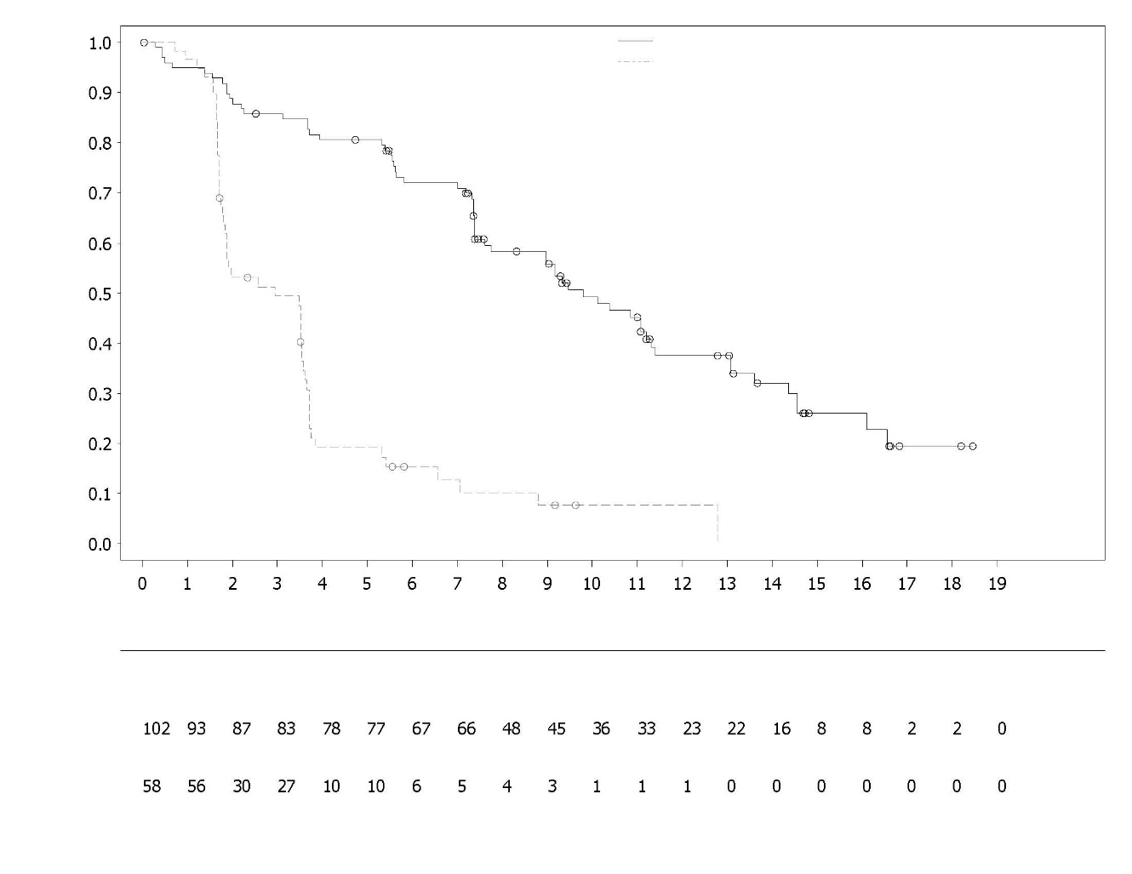
Czas od randomizacji (miesiące)
NHA wybrany przez badacza

Liczba pacjentów podlegających ryzyku:
Olaparyb 300 mg dwa razy na dobę, tabletki
___ Olaparyb 300 mg dwa razy na dobę, tabletki
_ _ _ NHA wybrany przez badacza

Prawdopodobieństwo przeżycia bez progresji

Rycina 17 Wykres Kaplana-Meiera przedstawiający OS u pacjentów z mutacją BRCA1/2

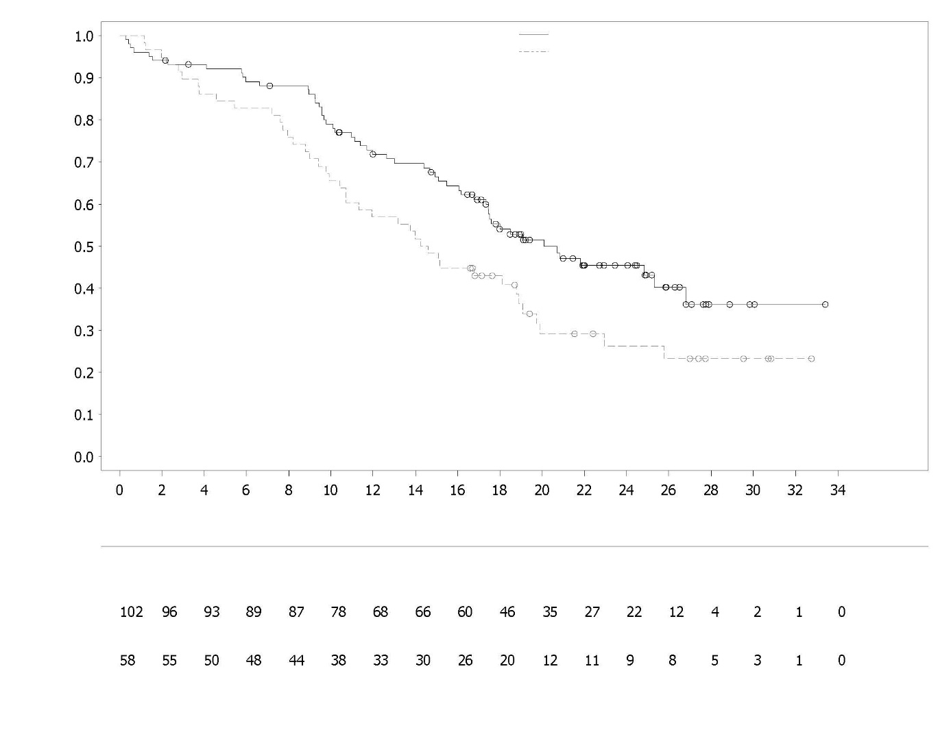
Prawdopodobieństwo przeżycia bez progresji
___ Olaparyb 300 mg dwa razy na dobę, tabletki
_ _ _ NHA wybrany przez badacza

Czas od randomizacji (miesiące)
NHA wybrany przez badacza

Liczba pacjentów podlegających ryzyku:
Olaparyb 300 mg dwa razy na dobę, tabletki
Leczenie pierwszego rzutu u pacjentów z mCRPC
PROpel

Bezpieczeństwo stosowania i skuteczność olaparybu badano u mężczyzn z przerzutowym opornym na kastrację rakiem gruczołu krokowego (mCRPC) w randomizowanym, wieloośrodkowym badaniu III fazy kontrolowanym placebo, prowadzonym metodą podwójnie ślepej próby, w którym oceniano skuteczność produktu Lynparza (300 mg [2 x 150 mg, tabletki] dwa razy na dobę) w skojarzeniu z abirateronem (1000 mg [2 x 500 mg, tabletki] raz na dobę) względem grupy porównawczej otrzymującej placebo w skojarzeniu z abirateronem. Pacjenci z obu grup otrzymywali także prednizon lub prednizolon w dawce 5 mg dwa razy na dobę.

W badaniu randomizacji poddano 796 pacjentów (randomizacja w stosunku 1:1; 399 olaparyb/abirateron:397 placebo/abirateron), u których występowały dowody na obecność histologicznie potwierdzonego gruczolakoraka gruczołu krokowego i był on w fazie rozsiewu definiowanej jako co najmniej jedna udokumentowana zmiana przerzutowa w kości lub w badaniu obrazowym TK/MRI i którzy nie otrzymywali wcześniej chemioterapii lub NHA z powodu mCRPC. Przed stadium mCRPC dozwolone było leczenie lekami z grupy NHA (z wyjątkiem abirateronu) bez progresji PSA (klinicznej lub radiologicznej) podczas leczenia, o ile leczenie to zostało przerwane co najmniej 12 miesięcy przed randomizacją. Leczenie lekami antyandrogenowymi pierwszej generacji (np. bikalutamidem, nilutamidem, flutamidem) także było dozwolone, o ile przestrzegano 4-tygodniowego okresu oczyszczenia organizmu z leku. Stosowanie docetakselu było dozwolone podczas leczenia neoadjuwantowego/adjuwantowego z powodu miejscowego raka gruczołu krokowego oraz w stadium przerzutowym hormonowrażliwego raka gruczołu krokowego (ang. metastatic hormone-sensitive prostate cancer, mHSPC), o ile podczas lub bezpośrednio po takim leczeniu nie wystąpiły objawy progresji choroby. Wszyscy pacjenci otrzymali analog GnRH lub zostali wcześniej poddani obustronnej orchidektomii. Stratyfikacja pacjentów uwzględniała przerzuty (tylko do kości, do narządów trzewnych lub inne) oraz leczenie docetakselem w stadium mHSPC (tak lub nie). Leczenie kontynuowano do wystąpienia radiologicznej progresji choroby podstawowej lub niemożliwej do zaakceptowania toksyczności.

Dane demograficzne i charakterystyka wyjściowa były wyważone między dwiema grupami terapeutycznymi. Mediana wieku pacjentów wyniosła ogółem 69 lat, a większość (71%) pacjentów było w grupie wiekowej ≥65 lat. Stu osiemdziesięciu dziewięciu pacjentów (24%) otrzymało wcześniej leczenie docetakselem w stadium mHSPC. Łącznie u 434 (55%) pacjentów występowały przerzuty do kości (przerzuty w kości i w żadnej innej odległej lokalizacji), u 105 (13%) pacjentów występowały przerzuty do narządów trzewnych (odległe przerzuty do tkanek miękkich w narządzie, np. wątroba, płuco), a u 257 (32%) pacjentów występowały inne przerzuty (grupa ta mogła na przykład obejmować pacjentów z przerzutami do kości i odległych węzłów chłonnych lub pacjentów z chorobą obecną tylko w odległych węzłach chłonnych). U większości pacjentów w obu grupach (70%) stan sprawności według ECOG wyniósł 0. W grupie leczonej olaparybem było 103 (25,8%) pacjentów z objawami, a w grupie otrzymującej placebo – 80 (20,2%). Pacjenci z objawami charakteryzowali się wynikiem ≥4 w punkcie #3 Krótkiego Wykazu Objawów Bólu (ang. Brief Pain Inventory-Short Form, BPI-SF) i (lub) stosowaniem opiatów w punkcie początkowym badania.

Włączanie pacjentów do badania nie było oparte na obecności lub braku biomarkerów. Status mutacji genów HRR oceniano retrospektywnie w badaniu ctDNA i tkanki guza, aby określić spójność działania terapeutycznego uzyskanego w populacji FAS. W grupie pacjentów poddanych tym badaniom u 198 i 118 stwierdzono HRRm odpowiednio na podstawie badania ctDNA i tkanki guza. Rozkład pacjentów z HRRm był dobrze wyważony między dwiema grupami terapeutycznymi.

Pierwszorzędowym punktem końcowym badania był rPFS definiowany jako czas od randomizacji do progresji radiologicznej określanej na podstawie oceny badacza w oparciu o kryteria RECIST 1.1. i PCWG-3 (kości). Najważniejszym drugorzędowym punktem końcowym był czas przeżycia całkowitego (OS). Dodatkowe drugorzędowe punkty końcowe obejmowały PFS2, TFST i HRQoL.

Badanie osiągnęło swój pierwszorzędowy punkt końcowy wykazując statystycznie znamienną poprawę w odniesieniu do ryzyka radiologicznej progresji choroby lub zgonu po zastosowaniu olaparybu/abirateronu w porównaniu z placebo/abirateronem, na podstawie oceny badacza, przy HR = 0,66; 95% CI 0,54, 0,81; p<0,0001; mediana rPFS wyniosła 24,8 miesiąca w grupie olaparybu/ abirateronu i 16,6 miesiąca w grupie placebo/abirateronu. Ocena rPFS przeprowadzona przez badacza została poparta niezależną centralną oceną radiologiczną przeprowadzaną przez ekspertów nieznających przydziału do grup terapeutycznych (ang. blinded independent central radiological review, BICR). Analiza czułości dotycząca rPFS w ocenie BICR była spójna z analizą opartą na ocenie badacza, z HR wynoszącym 0,61; 95% CI 0,49; 0,74; p<0,0001; mediana rPFS wyniosła 27,6 miesiąca w grupie leczonej olaparybem/abirateronem w por. z 16,4 miesiąca w grupie otrzymującej placebo/abirateron.

Wyniki podgrup były spójne z ogólnymi wynikami uzyskanymi dla grupy leczonej olaparybem/abirateronem w porównaniu z grupą otrzymującą placebo/abirateron we wszystkich predefiniowanych podgrupach, w tym u pacjentów z wcześniejszym leczeniem taksanami lub bez takiego leczenia w stadium mHSPC, u pacjentów z różnymi przerzutami w punkcie początkowym (tylko przerzutydo kości / przerzuty do narządów trzewnych / inne) i u pacjentów z HRRm lub bez (Rycina 20).

Wyniki dotyczące skuteczności przedstawiono w Tabeli 16, Tabeli 17, na Rycinie 18 i na Rycinie 19.

Tabela 16 Podsumowanie najważniejszych wyników dotyczących skuteczności leczenia u pacjentów z mCRPC w badaniu PROpel

 | Olaparyb/abirateron  N = 399 | Placebo/abirateron  N = 397
rPFS (w ocenie badacza) (50% zdarzeń) (DCO 30 lipca 2021 r.)
Liczba zdarzeń: Całkowita liczba pacjentów (%) | 168:399 (42,1) | 226:397 (56,9)
Mediana czasu (95% CI) (miesiące) | 24,8 (20,5; 27,6) | 16,6 (13,9; 19,2)
HR (95% CI)ª | 0,66 (0,54; 0,81)
Wartość p^{b} | <0,0001
Analiza końcowa OS (48% zdarzeń) (DCO 12 października 2022 r.)
Liczba zdarzeń: Całkowita liczba pacjentów (%) | 176:399 (44,1) | 205:397 (51,6)
Mediana czasu (95% CI) (miesiące) | 42,1 (38,4, NC) | 34,7 (31,0, 39,3)
HR (95% CI)ª | 0,81 (0,67; 1,00)
Wartość p^{b} | p=0,0544
% żyjących po 36 miesiącach (95% CI) ^{c} | 56,9 (51,7; 61,7) | 49,5 (44,3; 54,5)
ª HR i CI obliczono przy użyciu modelu proporcjonalnego hazardu Coxa skorygowanego z uwzględnieniem zmiennych wybranych w pierwotnej strategii tworzenia puli danych: przerzuty, leczenie docetakselem w stadium mHSPC. Do zdarzeń powiązanych zastosowano metodę Efrona. Wartość HR <1 przemawia na korzyść skojarzenia olaparybu 300 mg bd z abirateronem 1000 mg qd.
^{b} Wartość p w teście dwustronnym obliczano za pomocą testu log-rank ze stratyfikacją uwzględniającą te same zmienne wybrane w pierwotnej strategii tworzenia puli danych.
^{c} Obliczone techniką Kaplana-Meiera.

Tabela 17 Analiza rPFS w podgrupach na podstawie oceny badacza – badanie PROpel (DCO 30 lipca 2021 r.)

 | Olaparyb/abirateron | Placebo/abirateron
Czas przeżycia wolny od progresji radiologicznej (rPFS) w ocenie badacza
Analizy połączonych podgrup ze względu na HRRm ª
HRRm | N=111 | N=115
Liczba zdarzeń: Całkowita liczba pacjentów (%) | 43:111 (38,7) | 73:115 (63,5)
Mediana (miesiące) | NC | 13,86
Współczynnik ryzyka (95% CI) ^{b} | 0,50 (0,34; 0,73)
Bez HRRm | N=279 | N=273
Liczba zdarzeń: Całkowita liczba pacjentów (%) | 119:279 (42,7) | 149:273 (54,6)
Mediana (miesiące) | 24,11 | 18,96
Współczynnik ryzyka (95% CI) ^{b} | 0,76 (0,60; 0,97)
Analizy połączonych podgrup ze względu na BRCAm ª
BRCAm | N=47 | N=38
Liczba zdarzeń: Całkowita liczba pacjentów (%) | 14:47 (29,8) | 28:38 (73,7)
Mediana (miesiące) | NC | 8,38
Współczynnik ryzyka (95% CI) ^{b} | 0,23 (0,12; 0,43)
Bez BRCAm | N=343 | N=350
Liczba zdarzeń: Całkowita liczba pacjentów (%) | 148:343 (43,1) | 194:350 (55,4)
Mediana (miesiące) | 24,11 | 18,96
Współczynnik ryzyka (95% CI) ^{b} | 0,76 (0,61; 0,94)
ª Połączone podgrupy utworzono przez połączenie podgrup z badaniem ctDNA i tkanek.
^{b} Analizę przeprowadzono przy użyciu modelu proporcjonalnego hazardu Coxa z uwzględnieniem zmiennej wskazującej grupę terapeutyczną, czynnik podgrupy oraz interakcję leczenia z podgrupą. Przedział ufności został obliczony metodą profile likelihood. HR < 1 przemawia na korzyść olaparybu 300 mg bd.

Rycina 18 Badanie PROpel: wykres Kaplana-Meiera przedstawiający rPFS (w ocenie badacza) (50% zdarzeń) DCO 30 lipca 2021 r.
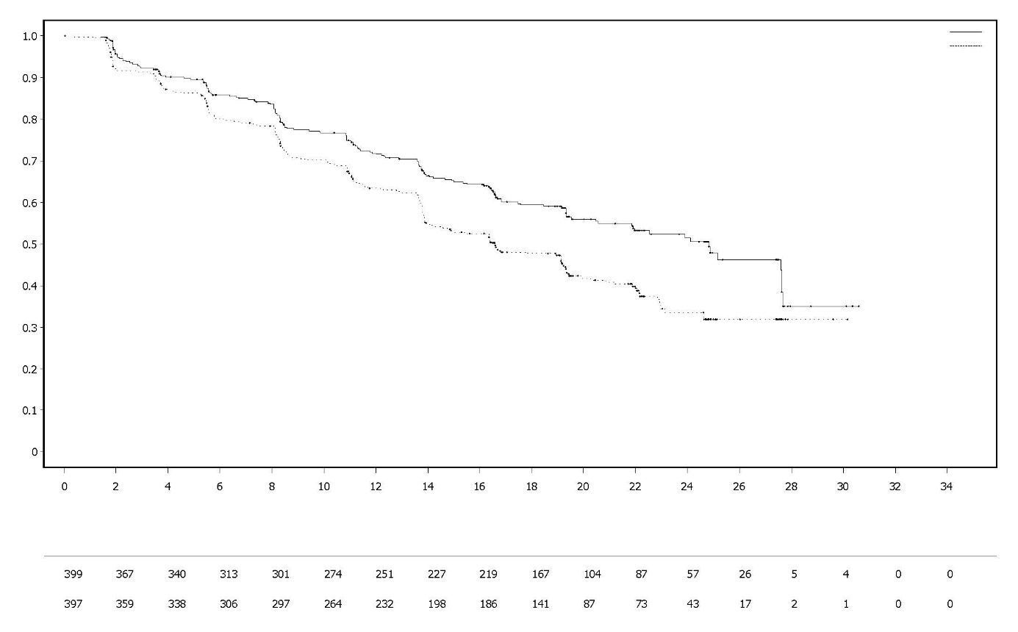
Liczba pacjentów podlegających ryzyku:
Prawdopodobieństwo czasu przeżycia wolnego od progresji radiologicznej
Olaparyb 300 mg bd + Abirateron 1000 mg qd
Czas od randomizacji (miesiące)

Olaparyb 300 mg bd + Abirateron 1000 mg qd (N=399)
Placebo bd + Abirateron 1000 mg qd (N=397)

Placebo bd + Abiraterone 1000 mg qd

Rycina 19 Badanie PROpel: wykres Kaplana-Meiera przedstawiający OS (48% zdarzeń) DCO 12 października 2022 r.

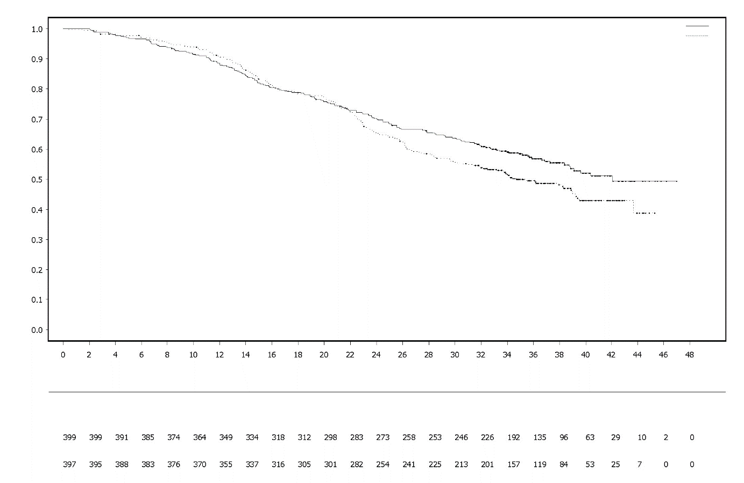
Liczba pacjentów podlegających ryzyku:
Czas od randomizacji (miesiące)
Prawdopodobieństwo przeżycia całkowitego
Olaparyb 300 mg bd + Abirateron 1000 mg qd
Placebo bd + Abirateron 1000 mg qd

Olaparyb 300 mg bd + Abirateron 1000 mg qd (N=399)
Placebo bd + Abirateron 1000 mg qd (N=397)

Rycina 20 Badanie PROpel: wykres typu „forest plot” przedstawiający rPFS w analizie podgrup (w ocenie badacza) (50% zdarzeń) DCO 30 lipca 2021 r.
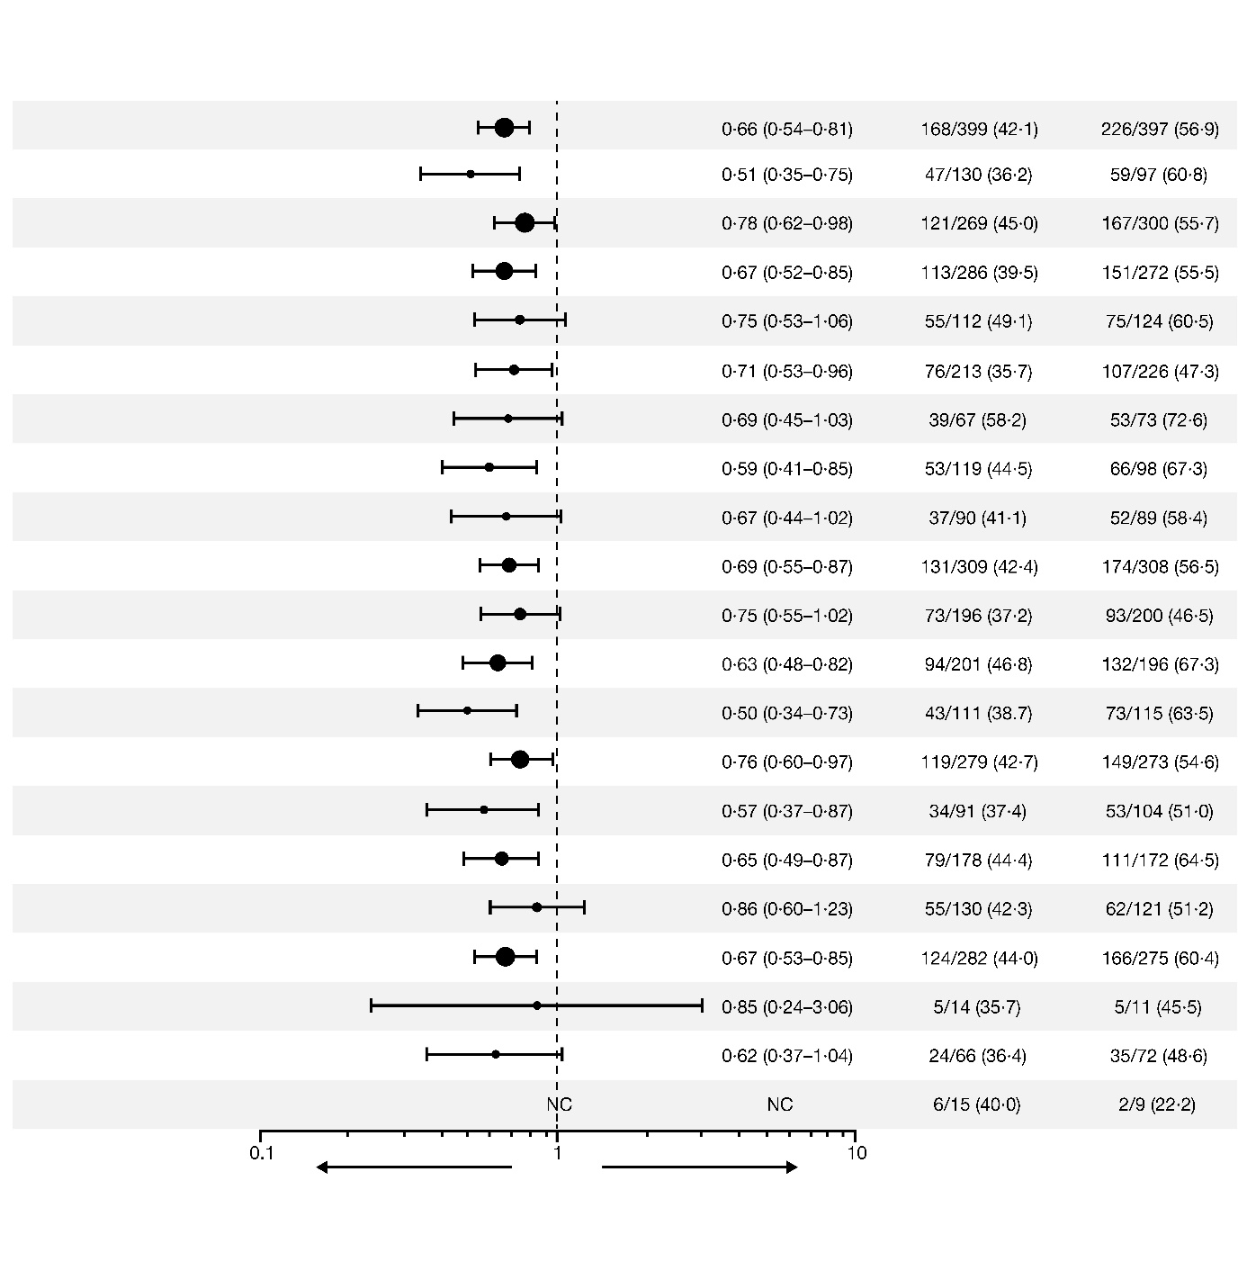
Wyjściowy stan sprawności według ECOG = 1*
Wyjściowa wartość PSA: mniejsza od mediany wyjściowej wartości PSA*
Wyjściowa wartość PSA: większa lub równa medianie wyjściowej wartości PSA*
Leczenie docetakselem w stadium mHSPC
Wiek w chwili przydziału losowego: <65 lat
Wiek w chwili przydziału losowego: ≥65 lat
Wyjściowy stan sprawności według ECOG = 0*
Bez leczenia docetakselem w stadium mHSPC
Współczynnik ryzyka dla progresji lub zgonu (95% CI)
Liczba zdarzeń / liczba pacjentów (%)

Abirateron + olaparyb
Abirateron + placebo
Abirateron + olaparyb lepsze

Abirateron + placebo lepsze

Wszyscy pacjenci
Przerzuty: tylko kości
Przerzuty: narządy trzewne
Przerzuty: inne
HRRm (połączone grupy): HRRm
HRRm (połączone grupy): brak HRRm
Region Azji
Region Europy
Rasa czarna/Afroamerykanie
Region Ameryki Północnej i Południowej
Rasa biała
Inna rasa
Rasa żółta

Analizę każdej podgrupy przeprowadzono przy użyciu modelu proporcjonalnego hazardu Coxa, zawierającego leczenie, czynnik podgrupy oraz interakcję leczenia z czynnikiem. Współczynnik ryzyka < 1 sugeruje mniejsze ryzyko progresji podczas leczenia olaparybem. Wielkość koła jest proporcjonalna do liczby zdarzeń. Wszystkie podgrupy na tej rycinie opierają się na danych z eCRF.
*Z wyłączeniem pacjentów bez oceny w punkcie początkowym. CI Przedział ufności; ECOG: Eastern Cooperative Oncology Group; HRRm: mutacja w genie rekombinacji homologicznej; mHSPC: hormonowrażliwy rak gruczołu krokowego z przerzutami; NC: niemożliwe do obliczenia; PSA: swoisty antygen gruczołu krokowego.

Pierwsza linia leczenia podtrzymującego w zaawansowanym lub nawrotowym raku endometrium bez zaburzeń w systemie naprawy nieprawidłowo sparowanych nukleotydów (pMMR)

Badanie DUO-E

DUO-E było randomizowanym, wieloośrodkowym, kontrolowanym placebo badaniem III fazy prowadzonym metodą podwójnie ślepej próby z pierwszą linią chemioterapii opartej na pochodnych platyny stosowanej w skojarzeniu z durwalumabem, po której stosowano durwalumab z olaparybem lub bez olaparybu u pacjentek z zaawansowanym lub nawrotowym rakiem endometrium. Występujący u pacjentek rak endometrium musiał kwalifikować się do jednej z następujących kategorii: nowo rozpoznana choroba w stadium III (choroba mierzalna według kryteriów RECIST 1.1 po leczeniu chirurgicznym lub po biopsji diagnostycznej), nowo rozpoznana choroba w stadium IV (z lub bez występowania choroby po leczeniu chirurgicznym lub biopsji diagnostycznej) lub nawrót choroby (choroba mierzalna lub niemierzalna według kryteriów RECIST 1.1), w której prawdopodobieństwo wyleczenia po zastosowaniu samego zabiegu chirurgicznego lub zabiegu chirurgicznego w skojarzeniu z innymi metodami jest małe. U pacjentek z nawrotem choroby dozwolone było wcześniejsze stosowanie chemioterapii wyłącznie, jeśli była ona podawana jako leczenie adjuwantowe i od daty podania ostatniej dawki chemioterapii do daty nawrotu choroby upłynęło co najmniej 12 miesięcy. Do badania włączono pacjentki z wszystkimi typami histologicznymi raka endometrium, w tym z mięsakorakami. Pacjentki z mięsakiem endometrium były wykluczone z udziału w badaniu.

Randomizację poddano stratyfikacji według statusu zaburzeń systemu naprawy nieprawidłowo sparowanych nukleotydów (ang. mismatch repair, MMR) w tkance guza (prawidłowo funkcjonujący pMMR, ang. mismatch repair proficient lub wadliwy dMMR, ang. mismatch repair deficient), statusu choroby (nowo rozpoznana lub nawrotowa) i regionu geograficznego (Azja versus reszta świata). Pacjentki zostały losowo przydzielone w stosunku 1:1:1 do jednej z następujących grup:

- Chemioterapia oparta na pochodnych platyny: Chemioterapia oparta na pochodnych platyny (paklitaksel i karboplatyna) co 3 tygodnie przez maksymalnie 6 cykli z placebo durwalumabu co 3 tygodnie. Po zakończeniu chemioterapii pacjentki bez obiektywnej progresji choroby otrzymywały placebo durwalumabu co 4 tygodnie i placebo olaparybu w tabletkach dwa razy na dobę w ramach leczenia podtrzymującego do czasu progresji choroby.
- Chemioterapia oparta na pochodnych platyny + durwalumab: Chemioterapia oparta na pochodnych platyny (paklitaksel i karboplatyna) co 3 tygodnie przez maksymalnie 6 cykli z durwalumabem w dawce 1120 mg co 3 tygodnie. Po zakończeniu chemioterapii pacjentki bez obiektywnej progresji choroby otrzymywały w leczeniu podtrzymującym durwalumab w dawce 1500 mg co 4 tygodnie z placebo olaparybu w postaci tabletek dwa razy na dobę do czasu progresji choroby.
- Chemioterapia oparta na pochodnych platyny + durwalumab + olaparyb: Chemioterapia oparta na pochodnych platyny (paklitaksel i karboplatyna) co 3 tygodnie przez maksymalnie 6 cykli z durwalumabem w dawce 1120 mg co 3 tygodnie. Po zakończeniu chemioterapii pacjentki bez obiektywnej progresji choroby otrzymywały w leczeniu podtrzymującym durwalumab w dawce 1500 mg co 4 tygodnie z 300 mg olaparybu w postaci tabletek dwa razy na dobę do czasu progresji choroby.

Pacjentki, które zakończyły stosowanie któregokolwiek produktu (olaparyb/placebo lub durwalumab/placebo) z przyczyn innych niż progresja choroby mogły kontynuować leczenie drugim produktem po uwzględnieniu oceny toksyczności i jeśli było to wskazane w opinii badacza.

Leczenie kontynuowano do czasu wystąpienia progresji choroby definiowanej według zmodyfikowanych kryteriów oceny odpowiedzi na leczenie w guzach litych (ang. Response Evaluation Criteria in Solid Tumors, RECIST) w.1.1 lub niemożliwej do zaakceptowania toksyczności. Ocenę guza przeprowadzano co 9 tygodni przez pierwszych 18 tygodni od randomizacji, a następnie co 12 tygodni.

Pierwszorzędowym punktem końcowym był czas przeżycia wolny od progresji choroby (ang. progression-free survival, PFS), definiowany jako czas od randomizacji do progresji określanej na podstawie oceny badacza według kryteriów RECIST 1.1 lub do zgonu. Drugorzędowe punkty końcowe oceny skuteczności obejmowały przeżycie całkowite (OS), odsetek obiektywnych odpowiedzi ORR i czas trwania odpowiedzi na leczenie DoR.

Badanie wykazało statystycznie istotną poprawę PFS w populacji ITT u pacjentek leczonych chemioterapią opartą na pochodnych platyny + durwalumab + olaparyb w porównaniu z zastosowaniem samej chemioterapii opartej na pochodnych platyny (HR 0,55; 95% CI: 0,43; 0,69). W chwili przeprowadzania analizy PFS, dojrzałość danych z cząstkowej analizy OS wyniosła 28% z wystąpieniem zdarzeń u 199 z 718 pacjentek.

Status systemu naprawy nieprawidłowo sparowanych nukleotydów (MMR) określano centralnie z użyciem panelu badań immunohistochemicznych MMR. Wśród 718 pacjentek zrandomizowanych do badania, u 575 (80%) występowały guzy z prawidłowym funkcjonowaniem systemu MMR (pMMR), a u 143 (20%) guzy z wadliwym systemem MMR (dMMR).

W grupie pacjentek z guzami pMMR dane demograficzne i charakterystyka wyjściowa były na ogół dobrze wyważone między badanymi grupami. Wyjściowe dane demograficzne we wszystkich trzech grupach były następujące: mediana wieku 64 lata (zakres: od 22 do 86); 48% pacjentek w wieku 65 lat lub starszych; 8% pacjentek w wieku 75 lat lub starszych; 56% pacjentek rasy białej, 30% pacjentek rasy żółtej i 6% pacjentek rasy czarnej lub Afroamerykanek. Charakterystyka choroby przedstawiała się następująco: stan sprawności według ECOG: 0 (69%) lub 1 (31%); 47% przypadków nowo rozpoznanych i 53% nawrotów choroby. Podtypy histologiczne: rak endometrioidalny (54%), surowiczy (26%), mięsakorak (8%), mieszany nabłonkowy (4%), jasnokomórkowy (3%), niezróżnicowany (2%), śluzowy (<1%) i inne (3%).

Wyniki uzyskane u pacjentek z guzem pMMR podsumowano w Tabeli 18 i na Rycinie 21. Mediana czasu trwania obserwacji w populacji pacjentek z guzami pMMR wyniosła 15,2 miesiąca w grupie otrzymującej chemioterapię opartą na pochodnych platyny + durwalumab i olaparyb oraz 12,8 miesiąca w grupie otrzymującej chemioterapię opartą na pochodnych platyny. W chwili przeprowadzania analizy PFS, dojrzałość danych z cząstkowej analizy OS wyniosła 29%, z wystąpieniem zdarzeń u 110 z 383 pacjentek.

Tabela 18 Podsumowanie wyników skuteczności w badaniu DUO-E u pacjentek z zaawansowanym lub nawrotowym rakiem endometrium (pacjentki z guzami pMMR)

 | Chemioterapia oparta na pochodnych platyny + durwalumab + olaparyb  N=191 |  | Chemioterapia oparta na pochodnych platyny  N=192
PFS (w ocenie badacza) (data zakończenia zbierania danych 12 kwietnia 2023)
Liczba zdarzeń: całkowita liczba pacjentek (%) | 108:191 (56,5) |  | 148:192 (77,1)
Medianaª (95% CI), miesiące | 15,0 (12,4; 18,0) |  | 9,7 (9,2; 10,1)
HR (95% CI) | 0,57 (0,44; 0,73)
OS^{b} (data zakończenia zbierania danych 12 kwietnia 2023)
Liczba zdarzeń: całkowita liczba pacjentek (%) | 46:191 (24,1) |  | 64:192 (33,3)
Medianaª (95% CI), miesiące | NR (NR, NR) |  | 25,9 (25,1; NR)
HR (95% CI) | 0.69 (0,47; 1,00)
Odsetek obiektywnych odpowiedzi^{c} (data zakończenia zbierania danych 12 kwietnia 2023)
Liczba pacjentów z obiektywną odpowiedzią: Całkowita liczba pacjentów z obecną wyjściowo chorobą mierzalną (%) | 90:147 (61,2) | 92:156 (59,0)
Czas trwania odpowiedzi (data zakończenia zbierania danych 12 kwietnia 2023)
Medianaª (95% CI), miesiące | 18,7 (10,5; NR) | 7,6 (7,1; 10,2)
ª Obliczone techniką Kaplana-Meiera
^{b} Na podstawie pierwszej analizy cząstkowej
^{c} Odpowiedź: Najlepsza obiektywna odpowiedź jako potwierdzona odpowiedź całkowita lub odpowiedź częściowa.
CI przedział ufności; DCO data zakończenia zbierania danych; HR współczynnik ryzyka; NR nie osiągnięto; OS przeżycie całkowite; PFS przeżycie bez progresji choroby

Rycina 21 DUO-E: Krzywa Kaplana-Meiera przedstawiająca PFS (pacjentki z guzami pMMR)
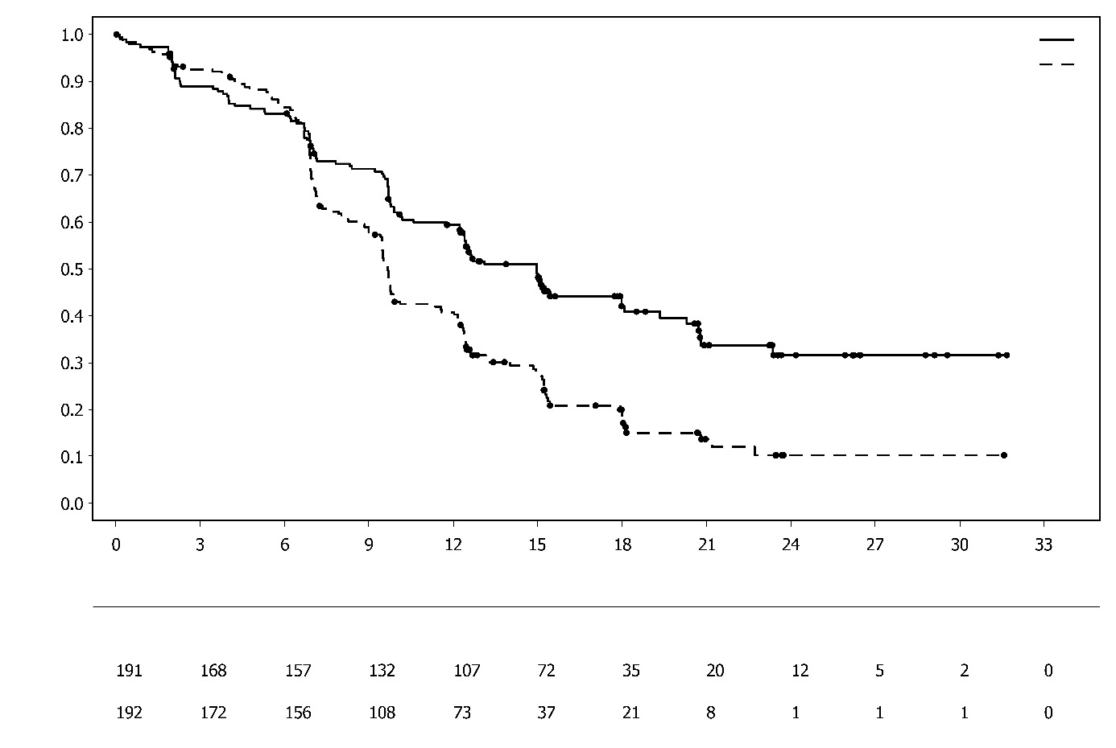
Chemioterapia oparta na pochodnych platyny

Chemioterapia oparta na pochodnych platyny + durwalumab + olaparyb

Liczba pacjentek podlegających ryzyku
Czas od randomizacji (miesiące)
Odsetek pacjentek bez zdarzeń
Chemioterapia oparta na pochodnych platyny + durwalumab + olaparyb
Chemioterapia oparta na pochodnych platyny
Wśród pacjentek z guzami pMMR wartości HR dla PFS wyniosły 0,44 (95% CI: 0,31; 0,61) u pacjentek z ekspresją PD-L1 (236/383; 62%) oraz 0,87 (95% CI: 0,59; 1,28) u pacjentek bez ekspresji PD-L1 (140/383; 37%) w grupie otrzymującej chemioterapię opartą na pochodnych platyny + durwalumab + olaparyb w porównaniu z grupą otrzymującą chemioterapię opartą na pochodnych platyny. Dodatni wynik ekspresji PD-L1 definiowano jako wartość TAP (ang. tumour area positive) ≥ 1%.

Dzieci i młodzież
Europejska Agencja Leków uchyliła obowiązek dołączania wyników badań produktu leczniczego Lynparza we wszystkich podgrupach populacji dzieci i młodzieży w raku jajnika (z wyjątkiem mięsaka prążkowanokomórkowego oraz nowotworów z komórek zarodkowych) (stosowanie u dzieci i młodzieży, patrz punkt 4.2).

5.2 Właściwości farmakokinetyczne

Farmakokinetykę olaparybu stosowanego w dawce 300 mg w tabletkach charakteryzuje pozorny klirens osoczowy wynoszący ok. 7 L/h, pozorna objętość dystrybucji wynosząca ok. 158 L oraz czas półtrwania w końcowej fazie eliminacji wynoszący 15 godzin. Po podaniu wielokrotnych dawek leku współczynnik akumulacji AUC wyniósł 1,8, a właściwości farmakokinetyczne wydawały się być w niewielkim stopniu zależne od czasu.

Wchłanianie
Po doustnym podaniu olaparybu w postaci tabletek (2 x 150 mg) wchłanianie następuje szybko, a mediana maksymalnego stężenia w osoczu osiągana jest zazwyczaj po 1,5 godzinie od przyjęcia dawki leku.

Podawanie leku jednocześnie z pokarmem spowalnia tempo wchłaniania (t_{max} opóźniony o 2,5 godziny, a C_{max} zmniejszone o około 21%), jednak nie ma istotnego wpływu na stopień wchłaniania olaparybu (AUC zwiększa się o 8%). W związku z tym produkt Lynparza może być przyjmowany niezależnie od posiłków (patrz punkt 4.2).

Dystrybucja
Wiązanie z białkami osocza w warunkach in vitro wynosi około 82% przy stężeniu 10 μg/ml, co stanowi w przybliżeniu C_{max}.

W warunkach in vitro wiązanie olaparybu z białkami osocza ludzkiego było zależne od dawki; frakcja związana wyniosła około 91% przy stężeniu 1 μg/ml, zmniejszając się do 82% gdy stężenie wynosi 10 μg/ml i do 70% gdy stężenie wynosi 40 μg/ml. W roztworach oczyszczonych białek frakcja olaparybu związana z albuminami wyniosła około 56%, niezależnie od stężenia olaparybu. Stosując tę samą metodę frakcja związana z kwaśną glikoproteiną alfa-1 wyniosła 29% gdy stężenie wynosiło 10 μg/ml, z tendencją do mniejszego wiązania w wyższych stężeniach.

Metabolizm
W warunkach in vitro wykazano, że CYP3A4/5 były głównymi enzymami odpowiedzialnymi za metabolizm olaparybu (patrz punkt 4.5).

Po doustnym podaniu pacjentkom ¹⁴C-olaparybu, olaparyb w postaci niezmienionej stanowił większość krążącego nośnika radioaktywności w osoczu (70%) i był głównym składnikiem obecnym zarówno w moczu, jak i w kale (odpowiednio 15% i 6% dawki). Olaparyb jest metabolizowany w znacznym stopniu. Większość metabolizmu polega na reakcjach utleniania prowadzących do powstania szeregu substancji, które następnie podlegają sprzęganiu z glukuronianem lub siarczanem. W osoczu, moczu oraz kale wykryto odpowiednio do 20, 37 i 20 metabolitów, z których większość odpowiadała <1% materiału podanego. Reszta piperazyno-3-olowa o otwartym pierścieniu, a także dwa jednoutlenowane metabolity (każdy po ok. 10%) stanowiły główne substancje obecne w krążeniu, przy czym jeden z tych jednoutlenowanych metabolitów był również głównym metabolitem w wydalinach (odpowiednio 6% oraz 5% radioaktywności w moczu i w kale).

W warunkach in vitro, olaparyb nie powodował lub powodował tylko niewielkiego stopnia hamowanie UGT1A4, UGT1A9, UGT2B7 lub enzymów cytochromu P: 1A2, 2A6, 2B6, 2C8, 2C9, 2C19, 2D6 lub 2E1 i nie przypuszcza się, aby był on klinicznie istotnym zależnym od czasu inhibitorem tych enzymów cytochromu P. Olaparyb hamował UGT1A1 w warunkach in vitro, jednak symulacje PBPK sugerują, że nie ma to znaczenia klinicznego. W warunkach in vitro olaparyb jest substratem dla nośnika odkomórkowego P-gp, jednak jest mało prawdopodobne, by fakt ten miał znaczenie kliniczne (patrz punkt 4.5).

Dane uzyskane in vitro wykazują również, że olaparyb nie jest substratem dla OATP1B1, OATP1B3, OCT1, BCRP lub MRP2 i nie jest inhibitorem wobec OATP1B3, OAT1 lub MRP2.

Eliminacja
Po podaniu dawki pojedynczej ¹⁴C-olaparybu około 86% podanej radioaktywności zostało odzyskane w czasie do 7 dni; około 44% z moczem, a około 42% z kałem. Większość podanego materiału została wydalona w postaci metabolitów.

Populacje szczególne
W analizach farmakokinetycznych prowadzonych w różnych populacjach, wiek pacjentów, płeć, masa ciała, umiejscowienie guza lub rasa (w tym pacjenci rasy białej lub narodowości japońskiej) nie były istotnymi współzmiennymi.

Zaburzenia czynności nerek
U pacjentów z łagodnymi zaburzeniami czynności nerek (klirens kreatyniny 51 do 80 ml/min), AUC zwiększyło się o 24%, a C_{max} zwiększyło się o 15% w porównaniu do pacjentów z prawidłową czynnością nerek. Nie jest wymagana zmiana dawkowania produktu Lynparza u pacjentów z łagodnymi zaburzeniami czynności nerek.

U pacjentów z umiarkowanymi zaburzeniami czynności nerek (klirens kreatyniny 31 do 50 ml/min), AUC zwiększyło się o 44%, a C_{max} zwiększyło się o 26% w porównaniu do pacjentów z prawidłową czynnością nerek. Zalecana jest zmiana dawkowania produktu leczniczego Lynparza u pacjentów z umiarkowanymi zaburzeniami czynności nerek (patrz punkt 4.2).

Brak dostępnych danych dotyczących pacjentów z ciężkimi zaburzeniami czynności nerek lub schyłkową niewydolnością nerek (klirens kreatyniny <30 ml/min).

Zaburzenia czynności wątroby
U pacjentów z łagodnymi zaburzeniami czynności wątroby (klasa A w skali Child-Pugh), AUC zwiększyło się o 15%, a C_{max} wzrosło o 13%, a u pacjentów z umiarkowanymi zaburzeniami czynności wątroby (klasa B w skali Child-Pugh) AUC zwiększyło się o 8%, a C_{max} zmniejszyło się o 13% w porównaniu do pacjentów z prawidłową czynnością wątroby. Nie jest wymagana zmiana dawkowania produktu leczniczego Lynparza u pacjentów z łagodnymi lub umiarkowanymi zaburzeniami czynności wątroby (patrz punkt 4.2). Nie ma dostępnych danych dotyczących pacjentów z ciężkimi zaburzeniami czynności wątroby (klasy C w skali Child-Pugh).

Dzieci i młodzież
Nie przeprowadzano żadnych badań służących ocenie farmakokinetyki olaparybu u dzieci i młodzieży.

5.3 Przedkliniczne dane o bezpieczeństwie

Toksyczność dawek powtarzanych
W badaniach toksyczności dawek powtarzanych trwających do 6 miesięcy przeprowadzonych u szczurów i psów dobowe dawki doustne olaparybu były dobrze tolerowane. Narządem, w którym przede wszystkim obserwowano toksyczne oddziaływanie olaparybu u obu gatunków, był szpik kostny, czemu towarzyszyły zmiany parametrów krwi obwodowej. Zmiany te były odwracalne w ciągu 4 tygodni od zaprzestania podawania leku. U szczurów odnotowano również minimalnie degeneracyjny wpływ na przewód pokarmowy. Te zmiany występowały przy ekspozycjach mniejszych niż obserwowane w warunkach klinicznych. Badania z wykorzystaniem komórek ludzkiego szpiku kostnego wykazały również, że bezpośrednia ekspozycja na olaparyb może wywierać działanie toksyczne wobec komórek ludzkiego szpiku kostnego w badaniach ex vivo.

Genotoksyczność
Olaparyb nie wykazywał działania mutagennego, lecz był czynnikiem klastogennym w komórkach ssaków w warunkach in vitro. Przy podawaniu doustnym u szczurów olaparyb indukował powstawanie mikrojąder w komórkach szpiku kostnego. To działanie klastogenne jest spójne ze znanymi cechami farmakologicznymi olaparybu i wskazuje na możliwość toksycznego oddziaływania na genom u człowieka.

Działanie rakotwórcze
Nie przeprowadzono badań rakotwórczości olaparybu.

Oddziaływanie toksyczne na rozród
W badaniu oddziaływania olaparybu na płodność samic szczura, w którym zwierzętom podawano lek do czasu zagnieżdżenia zarodka, mimo iż obserwowano wydłużenie okresu rui u niektórych osobników, nie stwierdzono wpływu olaparybu na spółkowanie i odsetek ciąż. Jednakże, obserwowano niewielkie zmniejszenie przeżycia zarodków i płodów.

W badaniach dotyczących rozwoju zarodkowo-płodowego u szczurów, w dawkach, które nie wywoływały istotnych objawów toksycznych u matek, olaparyb powodował zmniejszenie przeżycia zarodków i płodów, zmniejszenie masy ciała płodów oraz nieprawidłowości i wady rozwojowe płodów, w tym poważne wady oczu (np. anoftalmia, mikroftalmia), deformacje kręgów/żeber oraz wady rozwojowe trzewi i kośćca.

6. DANE FARMACEUTYCZNE

6.1 Wykaz substancji pomocniczych

Rdzeń tabletki
Kopowidon
Krzemionka koloidalna, bezwodna
Mannitol
Sodu fumaran stearylowy

Otoczka tabletki
Hypromeloza
Makrogol 400
Tytanu dwutlenek (E171)
Żelaza tlenek żółty (E172)
Żelaza tlenek czarny (E172) (tylko tabletki 150 mg)

6.2 Niezgodności farmaceutyczne

Nie dotyczy.

6.3 Okres ważności

4 lata

6.4 Specjalne środki ostrożności podczas przechowywania

Przechowywać w oryginalnym opakowaniu w celu ochrony przed wilgocią.

Brak specjalnych zaleceń dotyczących temperatury przechowywania produktu leczniczego.

6.5 Rodzaj i zawartość opakowania

Nieperforowane blistry Alu/Alu zawierające 8 tabletek powlekanych.

Wielkości opakowań:
56 tabletek powlekanych (7 blistrów).
Opakowanie zbiorcze zawierające 112 (2 opakowania po 56) tabletek powlekanych.

Nie wszystkie wielkości opakowań muszą znajdować się w obrocie.

6.6 Specjalne środki ostrożności dotyczące usuwania

Wszelkie niewykorzystane resztki produktu leczniczego lub jego odpady należy usunąć zgodnie z lokalnymi przepisami.

7. PODMIOT ODPOWIEDZIALNY POSIADAJĄCY POZWOLENIE NA DOPUSZCZENIE DO OBROTU

AstraZeneca AB
SE-151 85 Södertälje
Szwecja

8. NUMERY POZWOLEŃ NA DOPUSZCZENIE DO OBROTU

EU/1/14/959/002 56 tabletek powlekanych (100 mg)
EU/1/14/959/003 112 tabletek powlekanych (2 opakowania po 56) (100 mg)
EU/1/14/959/004 56 tabletek powlekanych (150 mg)
EU/1/14/959/005 112 tabletek powlekanych (2 opakowania po 56) (150 mg)

9. DATA WYDANIA PIERWSZEGO POZWOLENIA NA DOPUSZCZENIE DO OBROTU I DATA PRZEDŁUŻENIA POZWOLENIA

Data wydania pierwszego pozwolenia na dopuszczenie do obrotu: 16 grudnia 2014
Data ostatniego przedłużenia pozwolenia: 1 października 2019

- DATA ZATWIERDZENIA LUB CZĘŚCIOWEJ ZMIANY TEKSTU CHARAKTERYSTYKI PRODUKTU LECZNICZEGO

Szczegółowe informacje o tym produkcie leczniczym są dostępne na stronie internetowej Europejskiej Agencji Leków http://www.ema.europa.eu.

ANEKS II

A. WYTWÓRCA ODPOWIEDZIALNY ZA ZWOLNIENIE SERII

B. WARUNKI LUB OGRANICZENIA DOTYCZĄCE ZAOPATRZENIA I STOSOWANIA

C. INNE WARUNKI I WYMAGANIA DOTYCZĄCE DOPUSZCZENIA DO OBROTU

D. WARUNKI LUB OGRANICZENIA DOTYCZĄCE BEZPIECZNEGO I SKUTECZNEGO STOSOWANIA PRODUKTU LECZNICZEGO

A. WYTWÓRCA ODPOWIEDZIALNY ZA ZWOLNIENIE SERII

Nazwa i adres wytwórcy odpowiedzialnego za zwolnienie serii

AstraZeneca AB
Gärtunavägen
SE-152 57 Södertälje
Szwecja

Drukowana ulotka dołączona do opakowania produktu leczniczego musi zawierać nazwę i adres wytwórcy odpowiedzialnego za zwolnienie danej serii.

B. WARUNKI LUB OGRANICZENIA DOTYCZĄCE ZAOPATRZENIA I STOSOWANIA

Produkt leczniczy wydawany na receptę do zastrzeżonego stosowania (patrz aneks I: Charakterystyka Produktu Leczniczego, punkt 4.2).

C. INNE WARUNKI I WYMAGANIA DOTYCZĄCE DOPUSZCZENIA DO OBROTU

- Okresowe raporty o bezpieczeństwie stosowania (ang. Periodic safety update reports, PSURs)

Wymagania do przedłożenia okresowych raportów o bezpieczeństwie stosowania tego produktu leczniczego są określone w wykazie unijnych dat referencyjnych (wykaz EURD), o którym mowa w art. 107c ust. 7 dyrektywy 2001/83/WE i jego kolejnych aktualizacjach ogłaszanych na europejskiej stronie internetowej dotyczącej leków.

D. WARUNKI LUB OGRANICZENIA DOTYCZĄCE BEZPIECZNEGO I SKUTECZNEGO STOSOWANIA PRODUKTU LECZNICZEGO

- Plan zarządzania ryzykiem (ang. Risk Management Plan, RMP)

Podmiot odpowiedzialny podejmie wymagane działania i interwencje z zakresu nadzoru nad bezpieczeństwem farmakoterapii wyszczególnione w RMP, przedstawionym w module 1.8.2 dokumentacji do pozwolenia na dopuszczenie do obrotu, i wszelkich jego kolejnych aktualizacjach.

Uaktualniony RMP należy przedstawiać:
- na żądanie Europejskiej Agencji Leków;
- w razie zmiany systemu zarządzania ryzykiem, zwłaszcza w wyniku uzyskania nowych informacji, które mogą istotnie wpłynąć na stosunek ryzyka do korzyści, lub w wyniku uzyskania istotnych informacji, dotyczących bezpieczeństwa stosowania produktu leczniczego lub odnoszących się do minimalizacji ryzyka.

- Zobowiązania do wypełnienia po wprowadzeniu do obrotu

Podmiot odpowiedzialny wykona, zgodnie z określonym harmonogramem, następujące czynności:

Opis | Termin
Badanie skuteczności po wprowadzeniu do obrotu (ang. Post-authorisation efficacy study, PAES): W celu dalszego potwierdzenia skuteczności olaparybu w leczeniu podtrzymującym po pierwszej linii chemioterapii zawierającej związki platyny u pacjentów z surowiczym rakiem jajnika o niskim stopniu zróżnicowania z mutacją w BRCA1/2, podmiot odpowiedzialny posiadający pozwolenie na dopuszczenie do obrotu powinien przedłożyć zaktualizowane wyniki PFS2, zaktualizowane wyniki OS i ostateczne wyniki OS uzyskane w badaniu D0818C00001 (SOLO1), randomizowanym, wieloośrodkowym badaniu III fazy kontrolowanym placebo, prowadzonym metodą podwójnie ślepej próby.  Raport z tego badania klinicznego należy przedłożyć do: | grudzień 2029
Badanie skuteczności po wydaniu pozwolenia (PAES): Aby dalej scharakteryzować długoterminową skuteczność olaparybu w skojarzeniu z durwalumabem w leczeniu podtrzymującym dorosłych pacjentek z pierwotnie zaawansowanym lub nawrotowym rakiem endometrium bez zaburzeń w systemie naprawy nieprawidłowo sparowanych nukleotydów (pMMR), których choroba nie uległa progresji podczas pierwszej linii leczenia durwalumabem w skojarzeniu z karboplatyną i paklitakselem, podmiot odpowiedzialny powinien przedstawić wyniki drugiej analizy cząstkowej OS i końcowej analizy OS z badania D9311C00001 (DUO-E), będącego randomizowanym, wieloośrodkowym badaniem III fazy kontrolowanym placebo, prowadzonym metodą podwójnie ślepej próby. | Druga analiza cząstkowa OS:  Grudzień 2025  Końcowa analiza OS:  Grudzień 2026

ANEKS III

OZNAKOWANIE OPAKOWAŃ I ULOTKA DLA PACJENTA

A. OZNAKOWANIE OPAKOWAŃ

INFORMACJE ZAMIESZCZANE NA OPAKOWANIACH ZEWNĘTRZNYCH

PUDEŁKO TEKTUROWE

1. NAZWA PRODUKTU LECZNICZEGO

Lynparza 100 mg tabletki powlekane
olaparyb

2. ZAWARTOŚĆ SUBSTANCJI CZYNNEJ

Każda tabletka powlekana zawiera 100 mg olaparybu.

3. WYKAZ SUBSTANCJI POMOCNICZYCH

4. POSTAĆ FARMACEUTYCZNA I ZAWARTOŚĆ OPAKOWANIA

Tabletki powlekane
56 tabletek powlekanych

5. SPOSÓB I DROGA PODANIA

Podanie doustne
Należy zapoznać się z treścią ulotki przed zastosowaniem leku.

6. OSTRZEŻENIE DOTYCZĄCE PRZECHOWYWANIA PRODUKTU LECZNICZEGO W MIEJSCU NIEWIDOCZNYM I NIEDOSTĘPNYM DLA DZIECI

Lek przechowywać w miejscu niewidocznym i niedostępnym dla dzieci.

7. INNE OSTRZEŻENIA SPECJALNE, JEŚLI KONIECZNE

8. TERMIN WAŻNOŚCI

Termin ważności (EXP)

9. WARUNKI PRZECHOWYWANIA

Przechowywać w oryginalnym opakowaniu w celu ochrony przed wilgocią.

10. SPECJALNE ŚRODKI OSTROŻNOŚCI DOTYCZĄCE USUWANIA NIEZUŻYTEGO PRODUKTU LECZNICZEGO LUB POCHODZĄCYCH Z NIEGO ODPADÓW, JEŚLI WŁAŚCIWE

Wszelkie niewykorzystane resztki produktu leczniczego lub jego odpady należy usunąć zgodnie z lokalnymi przepisami.

11. NAZWA I ADRES PODMIOTU ODPOWIEDZIALNEGO

AstraZeneca AB
SE-151 85 Södertälje
Szwecja

12. NUMERY POZWOLEŃ NA DOPUSZCZENIE DO OBROTU

EU/1/14/959/002

13. NUMER SERII

Nr serii (Lot)

14. OGÓLNA KATEGORIA DOSTĘPNOŚCI

15. INSTRUKCJA UŻYCIA

16. INFORMACJA PODANA SYSTEMEM BRAILLE’A

Lynparza 100 mg

17. NIEPOWTARZALNY IDENTYFIKATOR – KOD 2D

Obejmuje kod 2D będący nośnikiem niepowtarzalnego identyfikatora.

18. NIEPOWTARZALNY IDENTYFIKATOR – DANE CZYTELNE DLA CZŁOWIEKA

PC
SN
NN

INFORMACJE ZAMIESZCZANE NA OPAKOWANIACH ZEWNĘTRZNYCH

PUDEŁKO TEKTUROWE

1. NAZWA PRODUKTU LECZNICZEGO

Lynparza 150 mg tabletki powlekane
olaparyb

2. ZAWARTOŚĆ SUBSTANCJI CZYNNEJ

Każda tabletka powlekana zawiera 150 mg olaparybu.

3. WYKAZ SUBSTANCJI POMOCNICZYCH

4. POSTAĆ FARMACEUTYCZNA I ZAWARTOŚĆ OPAKOWANIA

Tabletki powlekane
56 tabletek powlekanych

5. SPOSÓB I DROGA PODANIA

Podanie doustne
Należy zapoznać się z treścią ulotki przed zastosowaniem leku.

6. OSTRZEŻENIE DOTYCZĄCE PRZECHOWYWANIA PRODUKTU LECZNICZEGO W MIEJSCU NIEWIDOCZNYM I NIEDOSTĘPNYM DLA DZIECI

Lek przechowywać w miejscu niewidocznym i niedostępnym dla dzieci.

7. INNE OSTRZEŻENIA SPECJALNE, JEŚLI KONIECZNE

8. TERMIN WAŻNOŚCI

Termin ważności (EXP)

9. WARUNKI PRZECHOWYWANIA

Przechowywać w oryginalnym opakowaniu w celu ochrony przed wilgocią.

10. SPECJALNE ŚRODKI OSTROŻNOŚCI DOTYCZĄCE USUWANIA NIEZUŻYTEGO PRODUKTU LECZNICZEGO LUB POCHODZĄCYCH Z NIEGO ODPADÓW, JEŚLI WŁAŚCIWE

Wszelkie niewykorzystane resztki produktu leczniczego lub jego odpady należy usunąć zgodnie z lokalnymi przepisami.

11. NAZWA I ADRES PODMIOTU ODPOWIEDZIALNEGO

AstraZeneca AB
SE-151 85 Södertälje
Szwecja

12. NUMERY POZWOLEŃ NA DOPUSZCZENIE DO OBROTU

EU/1/14/959/004

13. NUMER SERII

Nr serii (Lot)

14. OGÓLNA KATEGORIA DOSTĘPNOŚCI

15. INSTRUKCJA UŻYCIA

16. INFORMACJA PODANA SYSTEMEM BRAILLE’A

lynparza 150 mg

17. NIEPOWTARZALNY IDENTYFIKATOR – KOD 2D

Obejmuje kod 2D będący nośnikiem niepowtarzalnego identyfikatora.

18. NIEPOWTARZALNY IDENTYFIKATOR – DANE CZYTELNE DLA CZŁOWIEKA

PC
SN
NN

INFORMACJE ZAMIESZCZANE NA OPAKOWANIACH ZEWNĘTRZNYCH

ZEWNĘTRZNE PUDEŁKO TEKTUROWE OPAKOWANIA ZBIORCZEGO – z blue box

1. NAZWA PRODUKTU LECZNICZEGO

Lynparza 100 mg tabletki powlekane
olaparyb

2. ZAWARTOŚĆ SUBSTANCJI CZYNNEJ

Każda tabletka powlekana zawiera 100 mg olaparybu.

3. WYKAZ SUBSTANCJI POMOCNICZYCH

4. POSTAĆ FARMACEUTYCZNA I ZAWARTOŚĆ OPAKOWANIA

Tabletki powlekane
Opakowanie zbiorcze: 112 (2 opakowania po 56) tabletek powlekanych

5. SPOSÓB I DROGA PODANIA

Podanie doustne
Należy zapoznać się z treścią ulotki przed zastosowaniem leku.

6. OSTRZEŻENIE DOTYCZĄCE PRZECHOWYWANIA PRODUKTU LECZNICZEGO W MIEJSCU NIEWIDOCZNYM I NIEDOSTĘPNYM DLA DZIECI

Lek przechowywać w miejscu niewidocznym i niedostępnym dla dzieci.

7. INNE OSTRZEŻENIA SPECJALNE, JEŚLI KONIECZNE

8. TERMIN WAŻNOŚCI

Termin ważności (EXP)

9. WARUNKI PRZECHOWYWANIA

Przechowywać w oryginalnym opakowaniu w celu ochrony przed wilgocią.

10. SPECJALNE ŚRODKI OSTROŻNOŚCI DOTYCZĄCE USUWANIA NIEZUŻYTEGO PRODUKTU LECZNICZEGO LUB POCHODZĄCYCH Z NIEGO ODPADÓW, JEŚLI WŁAŚCIWE

Wszelkie niewykorzystane resztki produktu leczniczego lub jego odpady należy usunąć zgodnie z lokalnymi przepisami.

11. NAZWA I ADRES PODMIOTU ODPOWIEDZIALNEGO

AstraZeneca AB
SE-151 85 Södertälje
Szwecja

12. NUMERY POZWOLEŃ NA DOPUSZCZENIE DO OBROTU

EU/1/14/959/003

13. NUMER SERII

Nr serii (Lot)

14. OGÓLNA KATEGORIA DOSTĘPNOŚCI

15. INSTRUKCJA UŻYCIA

16. INFORMACJA PODANA SYSTEMEM BRAILLE’A

lynparza 100 mg

17. NIEPOWTARZALNY IDENTYFIKATOR – KOD 2D

Obejmuje kod 2D będący nośnikiem niepowtarzalnego identyfikatora.

18. NIEPOWTARZALNY IDENTYFIKATOR – DANE CZYTELNE DLA CZŁOWIEKA

PC
SN
NN

INFORMACJE ZAMIESZCZANE NA OPAKOWANIACH ZEWNĘTRZNYCH

ZEWNĘTRZNE PUDEŁKO TEKTUROWE OPAKOWANIA ZBIORCZEGO – z blue box

1. NAZWA PRODUKTU LECZNICZEGO

Lynparza 150 mg tabletki powlekane
olaparyb

2. ZAWARTOŚĆ SUBSTANCJI CZYNNEJ

Każda tabletka powlekana zawiera 150 mg olaparybu.

3. WYKAZ SUBSTANCJI POMOCNICZYCH

4. POSTAĆ FARMACEUTYCZNA I ZAWARTOŚĆ OPAKOWANIA

Tabletki powlekane
Opakowanie zbiorcze: 112 (2 opakowania po 56) tabletek powlekanych

5. SPOSÓB I DROGA PODANIA

Podanie doustne
Należy zapoznać się z treścią ulotki przed zastosowaniem leku.

6. OSTRZEŻENIE DOTYCZĄCE PRZECHOWYWANIA PRODUKTU LECZNICZEGO W MIEJSCU NIEWIDOCZNYM I NIEDOSTĘPNYM DLA DZIECI

Lek przechowywać w miejscu niewidocznym i niedostępnym dla dzieci.

7. INNE OSTRZEŻENIA SPECJALNE, JEŚLI KONIECZNE

8. TERMIN WAŻNOŚCI

Termin ważności (EXP)

9. WARUNKI PRZECHOWYWANIA

Przechowywać w oryginalnym opakowaniu w celu ochrony przed wilgocią.

10. SPECJALNE ŚRODKI OSTROŻNOŚCI DOTYCZĄCE USUWANIA NIEZUŻYTEGO PRODUKTU LECZNICZEGO LUB POCHODZĄCYCH Z NIEGO ODPADÓW, JEŚLI WŁAŚCIWE

Wszelkie niewykorzystane resztki produktu leczniczego lub jego odpady należy usunąć zgodnie z lokalnymi przepisami.

11. NAZWA I ADRES PODMIOTU ODPOWIEDZIALNEGO

AstraZeneca AB
SE-151 85 Södertälje
Szwecja

12. NUMERY POZWOLEŃ NA DOPUSZCZENIE DO OBROTU

EU/1/14/959/005

13. NUMER SERII

Nr serii (Lot)

14. OGÓLNA KATEGORIA DOSTĘPNOŚCI

15. INSTRUKCJA UŻYCIA

16. INFORMACJA PODANA SYSTEMEM BRAILLE’A

lynparza 150 mg

17. NIEPOWTARZALNY IDENTYFIKATOR – KOD 2D

Obejmuje kod 2D będący nośnikiem niepowtarzalnego identyfikatora.

18. NIEPOWTARZALNY IDENTYFIKATOR – DANE CZYTELNE DLA CZŁOWIEKA

PC
SN
NN

INFORMACJE ZAMIESZCZANE NA OPAKOWANIACH BEZPOŚREDNICH

WEWNĘTRZNE PUDEŁKO TEKTUROWE – bez blue box

1. NAZWA PRODUKTU LECZNICZEGO

Lynparza 100 mg tabletki powlekane
olaparyb

2. ZAWARTOŚĆ SUBSTANCJI CZYNNEJ

Każda tabletka powlekana zawiera 100 mg olaparybu.

3. WYKAZ SUBSTANCJI POMOCNICZYCH

4. POSTAĆ FARMACEUTYCZNA I ZAWARTOŚĆ OPAKOWANIA

Tabletki powlekane
56 tabletek powlekanych
Element opakowania zbiorczego, nie może być sprzedawany oddzielnie.

5. SPOSÓB I DROGA PODANIA

Podanie doustne
Należy zapoznać się z treścią ulotki przed zastosowaniem leku.

6. OSTRZEŻENIE DOTYCZĄCE PRZECHOWYWANIA PRODUKTU LECZNICZEGO W MIEJSCU NIEWIDOCZNYM I NIEDOSTĘPNYM DLA DZIECI

Lek przechowywać w miejscu niewidocznym i niedostępnym dla dzieci.

7. INNE OSTRZEŻENIA SPECJALNE, JEŚLI KONIECZNE

8. TERMIN WAŻNOŚCI

Termin ważności (EXP)

9. WARUNKI PRZECHOWYWANIA

Przechowywać w oryginalnym opakowaniu w celu ochrony przed wilgocią.

10. SPECJALNE ŚRODKI OSTROŻNOŚCI DOTYCZĄCE USUWANIA NIEZUŻYTEGO PRODUKTU LECZNICZEGO LUB POCHODZĄCYCH Z NIEGO ODPADÓW, JEŚLI WŁAŚCIWE

Wszelkie niewykorzystane resztki produktu leczniczego lub jego odpady należy usunąć zgodnie z lokalnymi przepisami.

11. NAZWA I ADRES PODMIOTU ODPOWIEDZIALNEGO

AstraZeneca AB
SE-151 85 Södertälje
Szwecja

12. NUMERY POZWOLEŃ NA DOPUSZCZENIE DO OBROTU

EU/1/14/959/003

13. NUMER SERII

Nr serii (Lot)

14. OGÓLNA KATEGORIA DOSTĘPNOŚCI

Produkt leczniczy wydawany na receptę.

15. INSTRUKCJA UŻYCIA

16. INFORMACJA PODANA SYSTEMEM BRAILLE’A

Lynparza 100 mg

17. NIEPOWTARZALNY IDENTYFIKATOR – KOD 2D

18. NIEPOWTARZALNY IDENTYFIKATOR – DANE CZYTELNE DLA CZŁOWIEKA

INFORMACJE ZAMIESZCZANE NA OPAKOWANIACH BEZPOŚREDNICH

WEWNĘTRZNE PUDEŁKO TEKTUROWE – bez blue box

1. NAZWA PRODUKTU LECZNICZEGO

Lynparza 150 mg tabletki powlekane
olaparyb

2. ZAWARTOŚĆ SUBSTANCJI CZYNNEJ

Każda tabletka powlekana zawiera 150 mg olaparybu.

3. WYKAZ SUBSTANCJI POMOCNICZYCH

4. POSTAĆ FARMACEUTYCZNA I ZAWARTOŚĆ OPAKOWANIA

Tabletki powlekane
56 tabletek powlekanych
Element opakowania zbiorczego, nie może być sprzedawany oddzielnie.

5. SPOSÓB I DROGA PODANIA

Podanie doustne
Należy zapoznać się z treścią ulotki przed zastosowaniem leku.

6. OSTRZEŻENIE DOTYCZĄCE PRZECHOWYWANIA PRODUKTU LECZNICZEGO W MIEJSCU NIEWIDOCZNYM I NIEDOSTĘPNYM DLA DZIECI

Lek przechowywać w miejscu niewidocznym i niedostępnym dla dzieci.

7. INNE OSTRZEŻENIA SPECJALNE, JEŚLI KONIECZNE

8. TERMIN WAŻNOŚCI

Termin ważności (EXP)

9. WARUNKI PRZECHOWYWANIA

Przechowywać w oryginalnym opakowaniu w celu ochrony przed wilgocią.

10. SPECJALNE ŚRODKI OSTROŻNOŚCI DOTYCZĄCE USUWANIA NIEZUŻYTEGO PRODUKTU LECZNICZEGO LUB POCHODZĄCYCH Z NIEGO ODPADÓW, JEŚLI WŁAŚCIWE

Wszelkie niewykorzystane resztki produktu leczniczego lub jego odpady należy usunąć zgodnie z lokalnymi przepisami.

11. NAZWA I ADRES PODMIOTU ODPOWIEDZIALNEGO

AstraZeneca AB
SE-151 85 Södertälje
Szwecja

12. NUMERY POZWOLEŃ NA DOPUSZCZENIE DO OBROTU

EU/1/14/959/005

13. NUMER SERII

Nr serii (Lot)

14. OGÓLNA KATEGORIA DOSTĘPNOŚCI

Produkt leczniczy wydawany na receptę.

15. INSTRUKCJA UŻYCIA

16. INFORMACJA PODANA SYSTEMEM BRAILLE’A

Lynparza 150 mg

17. NIEPOWTARZALNY IDENTYFIKATOR – KOD 2D

18. NIEPOWTARZALNY IDENTYFIKATOR – DANE CZYTELNE DLA CZŁOWIEKA

MINIMUM INFORMACJI ZAMIESZCZANYCH NA BLISTRACH LUB OPAKOWANIACH FOLIOWYCH

BLISTER

  - NAZWA PRODUKTU LECZNICZEGO

Lynparza 100 mg tabletki
olaparyb

  - NAZWA PODMIOTU ODPOWIEDZIALNEGO

AstraZeneca

  - TERMIN WAŻNOŚCI

EXP

  - NUMER SERII

Lot

  - INNE

MINIMUM INFORMACJI ZAMIESZCZANYCH NA BLISTRACH LUB OPAKOWANIACH FOLIOWYCH

BLISTER

- NAZWA PRODUKTU LECZNICZEGO

Lynparza 150 mg tabletki
olaparyb

- NAZWA PODMIOTU ODPOWIEDZIALNEGO

AstraZeneca

- TERMIN WAŻNOŚCI

EXP

- NUMER SERII

Lot

- INNE

B. ULOTKA DLA PACJENTA

Ulotka dołączona do opakowania: informacja dla pacjenta

Lynparza 100 mg tabletki powlekane
Lynparza 150 mg tabletki powlekane
olaparyb

Należy uważnie zapoznać się z treścią ulotki przed rozpoczęciem przyjmowania leku, ponieważ zawiera ona informacje ważne dla pacjenta.
- Należy zachować tę ulotkę, aby w razie potrzeby móc ją ponownie przeczytać.
- W razie jakichkolwiek wątpliwości należy zwrócić się do lekarza, farmaceuty lub pielęgniarki.
- Lek ten przepisano ściśle określonej osobie. Nie należy go przekazywać innym. Lek może zaszkodzić innej osobie, nawet jeśli objawy jej choroby są takie same.
- Jeśli u pacjenta wystąpią jakiekolwiek objawy niepożądane, w tym wszelkie objawy niepożądane niewymienione w tej ulotce, należy powiedzieć o tym lekarzowi, farmaceucie lub pielęgniarce. Patrz punkt 4.

Spis treści ulotki

1. Co to jest lek Lynparza i w jakim celu się go stosuje
2. Informacje ważne przed przyjęciem leku Lynparza
3. Jak przyjmować lek Lynparza
4. Możliwe działania niepożądane
5. Jak przechowywać lek Lynparza
6. Zawartość opakowania i inne informacje

1. Co to jest lek Lynparza i w jakim celu się go stosuje

Co to jest lek Lynparza i jak działa

Lek Lynparza zawiera substancję czynną olaparyb. Olaparyb jest rodzajem leku przeciwnowotworowego zwanym inhibitorem PARP (inhibitor polimerazy poli-adenozynodifosforanu rybozy).

Inhibitory PARP mogą niszczyć komórki nowotworowe, które nie radzą sobie z naprawą uszkodzeń DNA. Te specyficzne komórki nowotworowe można zidentyfikować poprzez:
- odpowiedź na chemioterapię zawierającą związki platyny lub
- poszukiwanie uszkodzonych genów odpowiedzialnych za naprawę DNA, takich jak geny BRCA (ang. BReast CAncer, gen raka piersi)

Gdy lek Lynparza jest stosowany w skojarzeniu z abirateronem (inhibitorem szlaku sygnałowego receptora androgenowego), skojarzenie to może pomóc zwiększyć działanie przeciwnowotworowe w komórkach raka gruczołu krokowego z uszkodzonymi lub nieuszkodzonymi genami odpowiedzialnymi za naprawę DNA (np. geny BRCA).

W jakim celu jest stosowany lek Lynparza

Lek Lynparza jest stosowany do leczenia

- pewnego rodzaju raka jajnika (z mutacją w obrębie genów BRCA1/2), który odpowiedział na pierwsze leczenie standardową chemioterapią zawierającą związki platyny.
- Obecność mutacji w BRCA1/2 stwierdza się na podstawie testu.

- raka jajnika, który wystąpił ponownie (nawrót choroby). Lek może być stosowany po uzyskaniu odpowiedzi ze strony nowotworu na uprzednie leczenie standardową chemioterapią zawierającą związki platyny.

- pewnego rodzaju raka jajnika (HRD-dodatniego definiowanego na podstawie obecności mutacji w BRCA1/2 lub niestabilności genomu), który odpowiedział na pierwsze leczenie standardową chemioterapią zawierającą związki platyny i bewacyzumab. Lek Lynparza jest stosowany razem z bewacyzumabem.

- rodzaju raka piersi (z mutacją BRCA, HER2-ujemnego), gdy rak nie rozprzestrzenił się do innych części ciała i planuje się zastosowanie leczenia po operacji chirurgicznej (leczenie po operacji chirurgicznej nazywamy leczeniem adjuwantowym). Pacjent powinien wcześniej otrzymywać chemioterapię przed lub po operacji chirurgicznej. Jeśli występujący u pacjenta nowotwór posiada receptory hormonalne, lekarz prowadzący może także przepisać terapię hormonalną.
  - Aby sprawdzić, czy u pacjenta występuje rak piersi z mutacją BRCA, będzie wykonany test.

- rodzaju raka piersi (HER2-ujemnego, z mutacją BRCA), który rozprzestrzenił się poza guz pierwotny. Pacjent powinien wcześniej otrzymywać chemioterapię przed lub po rozprzestrzenieniu się choroby nowotworowej.
- Obecność mutacji BRCA stwierdza się na podstawie testu.

- rodzaju raka trzustki (z mutacją BRCA), który odpowiedział na pierwsze leczenie standardową chemioterapią opartą na związkach platyny.
- Obecność mutacji BRCA stwierdza się na podstawie testu.

- rodzaju raka gruczołu krokowego (z mutacją BRCA), który rozprzestrzenił się poza guz pierwotny i nie reaguje już na farmakologiczne lub chirurgiczne leczenie obniżające poziom testosteronu. Pacjent powinien wcześniej otrzymywać pewne leki hormonalne, np. enzalutamid lub octan abirateronu.
  - Obecność mutacji BRCA stwierdza się na podstawie testu.

- rodzaju raka gruczołu krokowego, który rozprzestrzenił się do innych części ciała (wystąpiły przerzuty) poza pierwotny guz i nie odpowiada już na leczenie medyczne lub chirurgiczne zmniejszające stężenie testosteronu. Lek Lynparza jest stosowany w skojarzeniu z innym lekiem przeciwnowotworowym zwanym abirateronem, łącznie ze steroidem prednizonem lub prednizolonem.

- rodzaju raka macicy (rak endometrium z prawidłowo funkcjonującym systemem naprawy nieprawidłowo sparowanych nukleotydów, ang. mismatch repair proficient, pMMR), który rozprzestrzenił się poza miejsce występowania guza pierwotnego lub który wystąpił ponownie (nawrócił). Produkt Lynparza jest stosowany razem z durwalumabem, jeśli nie doszło do progresji raka po początkowym leczeniu chemioterapią (karboplatyną i paklitakselem) w skojarzeniu z durwalumabem.
- Obecność raka endometrium z prawidłowo funkcjonującym systemem MMR stwierdza się na podstawie testu.

Gdy lek Lynparza jest podawany w skojarzeniu z lekami przeciwnowotworowymi ważne jest także, by pacjent przeczytał ulotki dołączone do tych leków. W razie jakichkolwiek pytań dotyczących tych leków należy zwrócić się do lekarza.

2. Informacje ważne przed przyjęciem leku Lynparza

Kiedy nie przyjmować leku Lynparza
- jeśli pacjent ma uczulenie na olaparyb lub którykolwiek z pozostałych składników tego leku (wymienionych w punkcie 6);
- jeśli pacjentka karmi piersią (więcej informacji, patrz punkt 2 niżej).

Nie należy przyjmować leku Lynparza, jeżeli którekolwiek z powyższych dotyczy pacjenta. Jeżeli pacjent nie jest pewny, czy może przyjmować ten lek, powinien omówić to ze swoim lekarzem, farmaceutą lub pielęgniarką przed przyjęciem leku Lynparza.

Ostrzeżenia i środki ostrożności
Przed lub w trakcie leczenia lekiem Lynparza należy omówić to z lekarzem, farmaceutą lub pielęgniarką

- jeżeli u pacjenta stwierdza się w badaniach małą liczbę krwinek. Może to być mała liczba krwinek czerwonych lub krwinek białych lub mała liczba płytek krwi. Więcej informacji na temat tych działań niepożądanych zamieszczono w punkcie 4, w którym podano także objawy, na które pacjent powinien zwracać szczególną uwagę (na przykład gorączka lub zakażenie, powstawanie siniaków lub krwawienia). U niewielkiej liczby pacjentów, mogą to być oznaki poważniejszych problemów dotyczących szpiku kostnego określanych jako „zespół mielodysplastyczny” (ang. MDS) lub „ostra białaczka szpikowa” (ang. AML). Gdy lek Lynparza jest stosowany w skojarzeniu z innym lekiem przeciwnowotworowym (durwalumabem), mała liczba krwinek może być objawem „wybiórczej aplazji czerwonokrwinkowej” (PRCA), schorzenia, w którym nie dochodzi do wytwarzania czerwonych krwinek, lub objawem „niedokrwistości autoimmunohemolitycznej” (AIHA), czyli nadmiernego rozpadu czerwonych krwinek.

- jeżeli pacjent doświadczy jakichkolwiek nowych lub nasilających się objawów w postaci braku tchu (zadyszki), kaszlu lub świstów oddechowych. U niewielkiej liczby pacjentów leczonych lekiem Lynparza zgłaszano występowanie zapalenia płuc. Jest to poważny stan, który często wymaga leczenia szpitalnego.

- jeśli u pacjenta wystąpią nowe objawy lub nasilą się istniejące objawy bólu lub obrzęku kończyny, duszności, bólu w klatce piersiowej, wystąpi szybsze niż zwykle oddychanie lub szybsze niż zwykle bicie serca. U niewielkiej liczby pacjentów leczonych lekiem Lynparza zgłaszano występowanie zakrzepu krwi w żyle głębokiej, zazwyczaj w nodze (zakrzepica żylna) lub zakrzepu w płucach (zatorowość płucna).

- jeśli pacjent zauważy zażółcenie skóry lub białkówek oczu, nieprawidłowe ciemne zabarwienie moczu (kolor brązowy), ból po prawej stronie okolicy żołądka (brzucha), zmęczenie, mniejsze niż zwykle odczuwanie głodu lub nudności i wymioty o niewyjaśnionej przyczynie, powinien niezwłocznie skontaktować się ze swoim lekarzem, ponieważ może to wskazywać na zaburzenia czynności wątroby.

Jeżeli pacjent uważa, że którekolwiek spośród powyższych dotyczą pacjenta, powinien skontaktować się ze swoim lekarzem, farmaceutą lub pielęgniarką przed lub w trakcie leczenia lekiem Lynparza.

Testy i badania
Lekarz będzie sprawdzać parametry krwi pacjenta przed oraz podczas leczenia lekiem Lynparza.
Badanie krwi zostanie wykonane u pacjenta
- przed rozpoczęciem leczenia
- co miesiąc w pierwszym roku leczenia
- w regularnych odstępach ustalonych przez lekarza po upływie pierwszego roku leczenia.
Jeżeli liczba krwinek spadnie do niskiego poziomu, u pacjenta może być konieczne przeprowadzenie transfuzji krwi (pacjent otrzyma wówczas krew lub produkty krwiopochodne pochodzące od dawcy).

Lek Lynparza a inne leki
Należy powiedzieć lekarzowi, farmaceucie lub pielęgniarce o wszystkich lekach przyjmowanych przez pacjenta obecnie lub ostatnio, a także o lekach, które pacjent planuje przyjmować. Dotyczy to także leków dostępnych bez recepty oraz preparatów ziołowych. Jest to ważne, ponieważ lek Lynparza może wpływać na sposób działania niektórych innych leków. Również niektóre inne leki mogą wpływać na sposób działania leku Lynparza.

Pacjent powinien poinformować swojego lekarza, farmaceutę lub pielęgniarkę, jeżeli przyjmuje lub planuje przyjmować którekolwiek spośród następujących leków
- jakiekolwiek inne leki przeciwnowotworowe
- szczepienia lub leki hamujące działanie układu odpornościowego, ponieważ może zaistnieć potrzeba ścisłej obserwacji pacjenta
- itrakonazol, flukonazol – stosowany w leczeniu zakażeń grzybiczych
- telitromycyna, klarytromycyna, erytromycyna – stosowane w leczeniu zakażeń bakteryjnych
- inhibitory proteaz wzmocnione rytonawirem lub kobicystatem, boceprewir, telaprewir, newirapina, efawirenz – stosowane w leczeniu zakażeń wirusowych, w tym zakażenia wirusem HIV
- ryfampicyna, ryfapentyna, ryfabutyna – stosowane w leczeniu zakażeń bakteryjnych, w tym gruźlicy
- fenytoina, karbamazepina, fenobarbital – stosowane jako leki uspokajające lub w leczeniu napadów drgawkowych i padaczki
- preparaty ziołowe zawierające ziele dziurawca (Hypericum perforatum) – stosowane głównie w leczeniu depresji
- digoksyna, diltiazem, furosemid, werapamil, walsartan – stosowane w leczeniu chorób i zaburzeń serca lub podwyższonego ciśnienia tętniczego krwi
- bozentan – stosowany w leczeniu nadciśnienia płucnego
- statyny, np. symwastatyna, prawastatyna, rozuwastatyna – stosowane do zmniejszania stężenia cholesterolu we krwi
- dabigatran – stosowany do rozrzedzania krwi
- glibenklamid, metformina, repaglinid – stosowane w leczeniu cukrzycy
- alkaloidy sporyszu – stosowane w leczeniu migreny i bólów głowy
- fentanyl – stosowany w leczeniu bólu nowotworowego
- pimozyd, kwetiapina – stosowany w leczeniu chorób psychicznych
- cyzapryd – stosowany w leczeniu zaburzeń żołądka
- kolchicyna – stosowana w leczeniu dny moczanowej
- cyklosporyna, syrolimus, takrolimus – stosowane do zmniejszania aktywności układu odpornościowego
- metotreksat – stosowany w leczeniu nowotworów, reumatoidalnego zapalenia stawów oraz łuszczycy.

Należy powiedzieć lekarzowi, farmaceucie lub pielęgniarce, jeśli pacjent przyjmuje którykolwiek z powyższych leków lub wszelkie inne leki. Leki wymienione wyżej mogą nie być jedynymi lekami, które wpływają na działanie leku Lynparza.

Stosowanie leku Lynparza z piciem
Nie wolno spożywać soku grejpfrutowego podczas leczenia lekiem Lynparza. Zawarte w tym soku substancje mogą wpływać na działanie leku.

Antykoncepcja, ciąża i karmienie piersią
Kobiety
- Pacjentka nie powinna przyjmować leku Lynparza, jeżeli jest w ciąży lub mogłaby zajść w ciążę. Lek ten mógłby zaszkodzić nienarodzonemu dziecku.
- Pacjentka nie powinna zajść w ciążę podczas przyjmowania tego leku. Jeśli pacjentka podejmuje współżycie seksualne, pacjentka powinna stosować dwie skuteczne metody zapobiegania ciąży w okresie przyjmowania przez pacjentkę tego leku oraz przez 6 miesięcy od przyjęcia ostatniej dawki leku Lynparza. Nie wiadomo, czy lek Lynparza może wpływać na skuteczność niektórych hormonalnych leków antykoncepcyjnych. Należy powiadomić lekarza o tym, że pacjentka przyjmuje hormonalne leki antykoncepcyjne, ponieważ lekarz może zalecić zastosowanie dodatkowych niehormonalnych metod zapobiegania ciąży.
- Konieczne jest wykonanie u pacjentki testu ciążowego przed rozpoczęciem przez nią przyjmowania leku Lynparza, w regularnych odstępach czasu podczas leczenia, a także po upływie 6 miesięcy od przyjęcia ostatniej dawki leku Lynparza. Jeżeli pacjentka zajdzie w ciążę w tym okresie, musi niezwłocznie powiadomić o tym lekarza.
- Nie wiadomo, czy lek Lynparza przenika do mleka matki. Nie należy karmić piersią w okresie przyjmowania leku Lynparza oraz przez 1 miesiąc po przyjęciu ostatniej dawki leku Lynparza. Jeśli pacjentka planuje karmienie piersią, musi poinformować o tym lekarza.

Mężczyźni
- Należy używać prezerwatyw podczas stosunków płciowych z partnerką, nawet, jeśli partnerka jest w ciąży, podczas przyjmowania leku Lynparza i przez 3 miesiące po przyjęciu ostatniej dawki. Nie wiadomo, czy lek Lynparza przenika do nasienia.
- Partnerka musi także stosować odpowiednią metodę antykoncepcji.
- Pacjent nie może być dawcą nasienia podczas przyjmowania leku Lynparza i przez 3 miesiące po przyjęciu ostatniej dawki.

Prowadzenie pojazdów i obsługiwanie maszyn
Lek Lynparza może wpływać na zdolność prowadzenia pojazdów i obsługiwania maszyn i urządzeń. Jeżeli pacjent odczuwa zawroty głowy, osłabienie lub zmęczenie podczas przyjmowania leku Lynparza, nie powinien prowadzić pojazdów ani obsługiwać maszyn lub posługiwać się narzędziami.

Informacje o innych składnikach tego leku
Ten lek zawiera mniej niż 1 mmol sodu (23 mg) w tabletce 100 mg lub 150 mg, tzn., że jest on zasadniczo „wolny od sodu”.

3. Jak przyjmować lek Lynparza

Ten lek należy zawsze przyjmować zgodnie z zaleceniami lekarza, farmaceuty lub pielęgniarki. W razie wątpliwości należy zwrócić się do lekarza, farmaceuty lub pielęgniarki.

Przyjmowanie leku
- Tabletki Lynparza należy połykać w całości, z pokarmem lub bez.
- Lek Lynparza należy przyjmować raz rano i raz wieczorem.
- Nie należy żuć, rozkruszać, rozpuszczać lub dzielić tabletek, ponieważ takie działanie może wpłynąć na prędkość przedostania się leku do organizmu.

Zalecana dawka
- Lekarz poinformuje pacjenta ile tabletek leku Lynparza należy przyjąć. Ważne jest, by codziennie przyjmować całą zalecaną dawkę leku. Należy kontynuować kurację tak długo, jak to zalecił lekarz, farmaceuta lub pielęgniarka.
- Zalecana dawka wynosi zazwyczaj 300 mg (2 tabletki po 150 mg) przyjmowane dwa razy na dobę – łącznie 4 tabletki każdego dnia.

Lekarz może przepisać inną dawkę, jeśli
- u pacjenta występuje choroba nerek. Lekarz zaleci przyjmowanie dawki 200 mg (2 tabletki po 100 mg) dwa razy na dobę – łącznie 4 tabletki każdego dnia.
- pacjent przyjmuje pewne leki, które mogą wpływać na działanie leku Lynparza (patrz punkt 2).
- u pacjenta występują pewne działania niepożądane podczas przyjmowania leku Lynparza (patrz punkt 4). Lekarz prowadzący może zmniejszyć dawkę lub przerwać leczenie, na krótki czas lub na stałe.

Przyjęcie większej niż zalecana dawki leku Lynparza
W przypadku przyjęcia większej niż zalecona dawki leku należy niezwłocznie skontaktować się ze swoim lekarzem lub najbliższym szpitalem.

Pominięcie przyjęcia leku Lynparza
W przypadku pominięcia dawki leku Lynparza należy przyjąć kolejną zwykłą dawkę leku o przewidzianej dla niej porze. Nie należy stosować dawki podwójnej (dwóch dawek w tym samym czasie) w celu uzupełnienia pominiętej dawki.

W razie jakichkolwiek dalszych wątpliwości związanych ze stosowaniem tego leku należy zwrócić się do lekarza, farmaceuty lub pielęgniarki.

4. Możliwe działania niepożądane

Jak każdy lek, lek ten może powodować działania niepożądane, chociaż nie u każdego one wystąpią.

Należy niezwłocznie poinformować lekarza o jakichkolwiek spośród poniższych działań niepożądanych

Działania niepożądane zgłaszane w badaniach klinicznych u pacjentów otrzymujących sam lek Lynparza:

Występujące bardzo często (mogą dotyczyć więcej niż 1 na 10 osób)
- brak tchu (zadyszka), odczucie znacznego zmęczenia, bladość skóry lub przyspieszona akcja serca – mogą to być objawy zmniejszenia liczby krwinek czerwonych we krwi (niedokrwistość).

                - Występujące niezbyt często (mogą dotyczyć nie więcej niż 1 na 100 osób)
- reakcje alergiczne (np. pokrzywka, trudności w oddychaniu lub przełykaniu, zawroty głowy, które są objawami reakcji nadwrażliwości)
- swędząca wysypka lub opuchnięta, zaczerwieniona skóra (zapalenie skóry).
- poważne problemy ze szpikiem kostnym (zespół mielodysplastyczny lub ostra białaczka szpikowa). Patrz punkt 2 (mogą dotyczyć więcej niż 1 na 100 osób w ciągu ich całego życia).
- zapalenie płuc, które może powodować kaszel z gorączką i trudności w oddychaniu (zapalenie płuc).

Inne działania niepożądane to

Występujące bardzo często (mogą dotyczyć więcej niż 1 na 10 osób)
- nudności
- wymioty
- uczucie zmęczenia lub osłabienia (uczucie zmęczenia)
- niestrawność lub zgaga (dyspepsja)
- utrata łaknienia
- ból głowy
- zmiana odczuwania smaku pokarmów (dysgeuzja)
- zawroty głowy
- kaszel
- brak tchu (duszność)
- biegunka – jeśli biegunka się nasila, należy niezwłocznie poinformować lekarza.

Bardzo częste działania niepożądane, które mogą być widoczne w badaniach laboratoryjnych
- mała liczba białych krwinek (leukopenia i neutropenia), co może osłabiać zdolność pacjenta do zwalczania zakażeń i może przebiegać z gorączką.

Występujące często (mogą dotyczyć nie więcej niż 1 na 10 osób)
- wysypka
- zapalenie jamy ustnej
- ból brzucha w okolicy podżebrowej (ból nadbrzusza)
- zakrzep krwi w żyle głębokiej, zazwyczaj w nodze (zakrzepica żylna), który może powodować takie objawy, jak ból lub opuchnięcie nóg, lub zakrzep w płucach (zatorowość płucna), który może powodować takie objawy, jak duszność, ból w klatce piersiowej, szybsze niż zwykle oddychanie lub szybsze niż zwykle bicie serca.

Częste działania niepożądane, które mogą być widoczne w badaniach laboratoryjnych
- mała liczba białych krwinek (limfopenia), co może osłabiać zdolność pacjenta do zwalczania zakażeń i może przebiegać z gorączką
- zmniejszenie liczby płytek krwi we krwi (małopłytkowość) – pacjent może zauważyć następujące objawy
- powstawanie siniaków lub krwawienia po zranieniu się trwające dłużej niż zwykle
- zwiększenie stężenia kreatyniny we krwi – to badanie jest wykonywane w celu sprawdzenia czynności nerek
- nieprawidłowe wyniki badań czynności wątroby.

Niezbyt częste działania niepożądane, które mogą być widoczne w badaniach laboratoryjnych
- zwiększenie wielkości krwinek czerwonych (przebiegające bezobjawowo).

Rzadkie (mogą dotyczyć nie więcej niż 1 na 1000 osób)
- opuchnięcie twarzy (obrzęk naczynioruchowy)
- bolesne zapalenie podskórnej tkanki tłuszczowej (rumień guzowaty)

Częstość nieznana (nie można oszacować na podstawie dostępnych danych)
- objawy zaburzeń czynności wątroby, takie jak zażółcenie skóry lub białkówek oczu (żółtaczka), nudności lub wymioty, ból po prawej stronie okolicy żołądka (brzucha), ciemne zabarwienie moczu (kolor brązowy), mniejsze niż zwykle odczuwanie głodu, zmęczenie.

Działania niepożądane zgłaszane w badaniu klinicznym u pacjentów otrzymujących lek Lynparza z durwalumabem po początkowym leczeniu chemioterapią (karboplatyną i paklitakselem) z durwalumabem, które wystąpiły z większą częstością niż u pacjentów otrzymujących sam lek Lynparza:

Bardzo często (mogą wystąpić u więcej niż 1 na 10 osób)
- zmniejszenie liczby płytek krwi (małopłytkowość) – pacjent może zauważyć następujące objawy
  - siniaki lub krwawienie po zranieniu się trwające dłużej niż zwykle
- wysypka

Częste (mogą wystąpić maksymalnie u 1 na 10 pacjentów) działania niepożądane podczas stosowania leku Lynparza z durwalumabem
- reakcje alergiczne (np. pokrzywka, trudności z oddychaniem lub przełykaniem, zawroty głowy będące objawami reakcji nadwrażliwości).

Ponadto, u pacjentów przyjmujących lek Lynparza z durwalumabem zgłaszano następujące działania niepożądane:

Często (mogą wystąpić maksymalnie u 1 na 10 pacjentów):
- brak wytwarzania czerwonych krwinek (wybiórcza aplazja czerwonokrwinkowa), która może przebiegać z objawami duszności, zmęczenia, bladości skóry lub szybkim biciem serca.

Lekarz będzie co miesiąc zlecał badania krwi u pacjenta w pierwszym roku leczenia, a następnie w regularnych odstępach czasu. Lekarz poinformuje pacjenta o wszelkich zmianach w wynikach badań krwi wymagających leczenia.

Jeśli pacjent zauważy jakiekolwiek działania niepożądane niewymienione w tej ulotce, powinien natychmiast skontaktować się z lekarzem prowadzącym.

Zgłaszanie działań niepożądanych
Jeśli wystąpią jakiekolwiek objawy niepożądane, w tym wszelkie objawy niepożądane niewymienione w ulotce, należy powiedzieć o tym lekarzowi, farmaceucie lub pielęgniarce. Działania niepożądane można zgłaszać bezpośrednio do „krajowego systemu zgłaszania” wymienionego w załączniku V. Dzięki zgłaszaniu działań niepożądanych można będzie zgromadzić więcej informacji na temat bezpieczeństwa stosowania leku.

5. Jak przechowywać lek Lynparza

Lek należy przechowywać w miejscu niewidocznym i niedostępnym dla dzieci.

Nie stosować tego leku po upływie terminu ważności zamieszczonego na pudełku i blistrze po skrócie EXP. Termin ważności oznacza ostatni dzień podanego miesiąca.

Brak specjalnych zaleceń dotyczących temperatury przechowywania leku.

Przechowywać w oryginalnym opakowaniu w celu ochrony przed wilgocią.

Leków nie należy wyrzucać do kanalizacji ani domowych pojemników na odpadki. Należy zapytać farmaceutę, jak usunąć leki, których się już nie używa. Takie postępowanie pomoże chronić środowisko.

6. Zawartość opakowania i inne informacje

Co zawiera lek Lynparza
Substancją czynną leku jest olaparyb.
- Każda 100 mg tabletka powlekana leku Lynparza zawiera 100 mg olaparybu.
- Każda 150 mg tabletka powlekana leku Lynparza zawiera 150 mg olaparybu.

Pozostałe składniki (substancje pomocnicze) to
- Rdzeń tabletki: kopowidon, krzemionka koloidalna bezwodna, mannitol, sodu fumaran stearylowy.
- Otoczka tabletki: hypromeloza, makrogol 400, tytanu dwutlenek (E171), żelaza tlenek żółty (E172), żelaza tlenek czarny (E172) (tylko tabletki 150 mg).

Patrz punkt 2 „Informacje o innych składnikach tego leku”.

Jak wygląda lek Lynparza i co zawiera opakowanie

Tabletki Lynparza 100 mg to owalne, dwuwypukłe tabletki powlekane w kolorze od żółtego do ciemnożółtego, oznaczone napisem „OP100” po jednej stronie i pozbawione napisów po drugiej stronie.

Tabletki Lynparza 150 mg to owalne, dwuwypukłe tabletki powlekane w kolorze od zielonego do zielonoszarego, oznaczone napisem „OP150” po jednej stronie i pozbawione napisów po drugiej stronie.

Lek Lynparza jest dostępny w opakowaniach zawierających 56 tabletek powlekanych (7 blistrów po 8 tabletek każdy) lub opakowaniach zbiorczych zawierających 112 (2 opakowania po 56) tabletek powlekanych.

Nie wszystkie wielkości opakowań muszą znajdować się w obrocie.

Podmiot odpowiedzialny
AstraZeneca AB
SE-151 85 Södertälje
Szwecja

Wytwórca
AstraZeneca AB
Gärtunavägen
SE-152 57 Södertälje
Szwecja

W celu uzyskania bardziej szczegółowych informacji należy zwrócić się do miejscowego przedstawiciela podmiotu odpowiedzialnego:

België/Belgique/Belgien  AstraZeneca S.A./N.V.  Tel: +32 2 370 48 11 | Lietuva  UAB AstraZeneca Lietuva  Tel: +370 5 2660550
България  АстраЗенека България ЕООД  Тел.: +359 24455000 | Luxembourg/Luxemburg  AstraZeneca S.A./N.V.  Tél/Tel: +32 2 370 48 11
Česká republika  AstraZeneca Czech Republic s.r.o.  Tel: +420 222 807 111 | Magyarország  AstraZeneca Kft.  Tel.: +36 1 883 6500
Danmark  AstraZeneca A/S  Tlf.: +45 43 66 64 62 | Malta  Associated Drug Co. Ltd  Tel: +356 2277 8000
Deutschland  AstraZeneca GmbH  Tel: +49 40 809034100 | Nederland  AstraZeneca BV  Tel: +31 85 808 9900
Eesti  AstraZeneca  Tel: +372 6549 600 | Norge  AstraZeneca AS  Tlf: +47 21 00 64 00
Ελλάδα  AstraZeneca A.E.  Τηλ: +30 210 6871500 | Österreich  AstraZeneca Österreich GmbH  Tel: +43 1 711 31 0
España  AstraZeneca Farmacéutica Spain, S.A.  Tel: +34 91 301 91 00 | Polska  AstraZeneca Pharma Poland Sp. z o.o.  Tel.: +48 22 245 73 00
France  AstraZeneca  Tél: +33 1 41 29 40 00 | Portugal  AstraZeneca Produtos Farmacêuticos, Lda.  Tel: +351 21 434 61 00
Hrvatska  AstraZeneca d.o.o.  Tel: +385 1 4628 000 | România  AstraZeneca Pharma SRL  Tel: +40 21 317 60 41
Ireland  AstraZeneca Pharmaceuticals (Ireland) DAC  Tel: +353 1609 7100 | Slovenija  AstraZeneca UK Limited  Tel: +386 1 51 35 600
Ísland  Vistor hf.  Sími: +354 535 7000 | Slovenská republika  AstraZeneca AB, o.z.  Tel: +421 2 5737 7777
Italia  AstraZeneca S.p.A.  Tel: +39 02 00704500 | Suomi/Finland  AstraZeneca Oy  Puh/Tel: +358 10 23 010
Κύπρος  Αλέκτωρ Φαρµακευτική Λτδ  Τηλ: +357 22490305 | Sverige  AstraZeneca AB  Tel: +46 8 553 26 000
Latvija
SIA AstraZeneca Latvija
Tel: +371 67377100

Data ostatniej aktualizacji ulotki:

Inne źródła informacji

Szczegółowe informacje o tym leku znajdują się na stronie internetowej Europejskiej Agencji Leków: http://www.ema.europa.eu

